Documentação de um Produto de Software
Portal de Documentação de Terceirizadas Jotanunes
Versão 1.0
Autor: Squad 81 — Residência de Software

Aracaju, setembro de 2026
ÍNDICE DETALHADO
PREFÁCIO 4
1. INTRODUÇÃO AO DOCUMENTO 6
1.1. Tema 6
1.2. Objetivo do Projeto 6
1.3. Delimitação do Problema 6
1.4. Justificativa da Escolha do Tema 6
1.5. Método de Trabalho 7
1.6. Organização do Trabalho 8
1.7. Glossário 8
2. DESCRIÇÃO GERAL DO SISTEMA 11
2.1. Descrição do Problema 11
2.2. Principais Envolvidos e suas Características 11
2.3. Regras de Negócio 12
3. REQUISITOS DO SISTEMA 16
3.1. Requisitos Funcionais 16
3.2. Requisitos Não-Funcionais 20
3.3. Protótipo 22
3.3.1. Diagrama de Navegação 42
3.4. Métricas e Cronograma 45
4. ANÁLISE E DESIGN 54
4.1. Arquitetura do Sistema 54
4.2. Modelo do Domínio 56
4.3. Diagramas de Interação 57
4.3.1. Diagrama de Sequência 57
4.4. Diagrama de Classes 60
4.5. Diagrama de Atividades 62
4.6. Diagrama de Estados 64
4.7. Diagrama de Componentes 66
4.8. Modelo de Dados 67
4.8.1. Modelo Lógico da Base de Dados 67
4.8.2. Criação Física do Modelo de Dados 69
4.8.3. Dicionário de Dados 71
4.9. Ambiente de Desenvolvimento 76
4.10. Sistemas e Componentes Externos Utilizados 78
5. IMPLEMENTAÇÃO 79
Organização do código 79
Convenções adotadas 80
Trechos representativos 80
Boas práticas de programação adotadas 81
Segurança 82
6. TESTES 83
6.1. Plano de Testes 83
6.2. Execução do Plano de Testes 86
7. IMPLANTAÇÃO 90
7.1. Diagrama de Implantação 90
7.2. Manual de Implantação 92
8. MANUAL DO USUÁRIO 95
8.1. Acesso à Área Jotanunes 95
8.2. Administrador da Jotanunes 96
8.3. Usuário Comum da Jotanunes 100
8.4. Empresa Terceirizada 101
9. CONCLUSÕES E CONSIDERAÇÕES FINAIS 105
Resultados obtidos 105
Aplicabilidade 105
Inovação 105
Limitações 106
Trabalhos futuros 106
Considerações finais 106
BIBLIOGRAFIA 108
Prefácio
O objetivo deste documento é apresentar a documentação do Portal de Documentação de Terceirizadas Jotanunes, sistema web desenvolvido pela Squad 81 da Residência de Software para a Jotanunes Construtora, utilizando os princípios da engenharia de software orientada a objetos com notação UML (Unified Modeling Language). A estrutura do documento segue o roteiro “Documentação de um Produto de Software – Versão 3.0”, elaborado pela Profa. Ana Paula Gonçalves Serra, da Universidade São Judas Tadeu (USJT).
Esta é a versão 1.0 do documento. O sistema foi desenvolvido com o método de Desenvolvimento Orientado por Especificação (Spec-Driven Development), no qual a especificação escrita é a fonte de verdade para o código, os testes e esta documentação. Os diagramas foram elaborados em notação UML a partir da especificação e do código, e as capturas de tela foram obtidas do sistema em funcionamento.
Os termos específicos do domínio e as siglas utilizadas estão definidos no Glossário (item 1.7).
Modelo da Documentação
A seguir é apresentada a documentação do Portal de Documentação de Terceirizadas Jotanunes, organizada segundo um roteiro orientado a objetos com notação UML, desde o diagnóstico do problema e o levantamento dos requisitos até a implantação do sistema em produção e o manual do usuário.

1. Introdução ao Documento
Este capítulo apresenta o projeto, com tema, objetivo, delimitação do problema, justificativa, método de trabalho adotado, organização do documento e glossário dos termos do domínio.

1.1. Tema
Portal de Documentação de Terceirizadas Jotanunes: plataforma web para solicitação, envio e análise dos documentos exigidos pela Jotanunes Construtora das empresas terceirizadas contratadas para as suas obras.

1.2. Objetivo do Projeto
Desenvolver uma plataforma web composta por duas interfaces e uma API comum. A primeira interface, a Área Jotanunes, é aberta de dentro do Fluig ou com login e senha próprios e permite à equipe da Jotanunes cadastrar obras, empresas terceirizadas e tipos de documento, vincular empresas às obras, convidar as empresas por e-mail e analisar (aprovar ou rejeitar com motivo) os documentos recebidos. A segunda, o Portal da Terceirizada, permite que cada empresa entre com CNPJ e senha, veja os documentos exigidos, envie os arquivos, acompanhe a análise e reenvie o que for rejeitado. A solução deve garantir o isolamento entre empresas, a rastreabilidade das decisões e a proteção dos dados pessoais e documentos tratados, em conformidade com a Lei Geral de Proteção de Dados (LGPD).

1.3. Delimitação do Problema
O problema está delimitado ao ciclo de documentação das empresas terceirizadas: pedir os documentos, recebê-los e analisá-los. A plataforma cobre o cadastro de obras, empresas, vínculos entre obras e empresas e tipos de documento; o convite da empresa por e-mail com senha provisória; o acesso da empresa ao portal por CNPJ e senha; o envio de arquivos PDF, JPEG ou PNG de até 10 MB; a fila de análise com aprovação ou rejeição motivada; o aviso por e-mail em caso de rejeição; o painel de acompanhamento; os perfis de administrador e usuário comum; o login próprio da área Jotanunes com gestão de usuários internos; e a trilha de auditoria.
Os documentos são exigidos por empresa, e não por obra: todos os tipos de documento ativos são exigidos de todas as empresas ativas, e um envio aprovado vale para todas as obras em que a empresa atua. Ficam fora do escopo da primeira versão: controle de validade e vencimento de documentos (por exemplo, certidões que vencem), recuperação de senha self-service, vários usuários por empresa, assinatura digital de documentos, aplicativo móvel nativo e integração com outros módulos TOTVS além da identidade do Fluig. O sistema não substitui a análise jurídica ou de segurança do trabalho: ele organiza o recebimento e registra a decisão tomada pela equipe da Jotanunes.

1.4. Justificativa da Escolha do Tema
Antes da plataforma, a Jotanunes pedia os documentos das empresas terceirizadas de forma manual, por e-mail e mensagens, sem um lugar único para saber o que cada empresa já enviou, o que falta, o que foi recusado e por quê. Esse controle é necessário para a contratação e a permanência das empresas nas obras, porque os documentos (certidões negativas, contrato social, programas de segurança e saúde ocupacional, responsabilidade técnica) comprovam a regularidade fiscal, trabalhista e técnica das contratadas.
Uma plataforma dedicada reduz o retrabalho, dá à empresa terceirizada clareza sobre o que precisa enviar e à Jotanunes uma visão por obra e por empresa, com histórico e responsáveis registrados. O tema foi proposto pela própria Jotanunes como desafio da Residência de Software, com requisitos levantados em reunião gravada com o cliente. O projeto também permite aplicar na prática especificação orientada a requisitos, arquitetura hexagonal, segurança e isolamento de dados, acessibilidade e testes automatizados, além da implantação real em servidor com domínio e certificado.

1.5. Método de Trabalho
O desenvolvimento seguiu o método de Desenvolvimento Orientado por Especificação (Spec-Driven Development), apoiado pela ferramenta Spec Kit. Nesse método, a especificação é o artefato central: o código é gerado e verificado a partir dela, e toda mudança de requisito começa pela atualização da especificação.
O trabalho foi organizado nas etapas do Spec Kit, executadas em sequência e repetidas a cada nova rodada de requisitos:
1. Constituição (constitution): definição dos princípios inegociáveis do projeto — arquitetura hexagonal no backend, contrato de API como fonte de verdade, segurança, isolamento e LGPD, testes obrigatórios, identidade visual Jotanunes sem frameworks de CSS e simplicidade com adaptadores trocáveis.
2. Especificação (specify): a partir da transcrição da reunião com o cliente, escrita das histórias de usuário, cenários de aceitação, requisitos funcionais (FR), entidades e critérios de sucesso mensuráveis.
3. Esclarecimento (clarify): perguntas objetivas sobre pontos ambíguos (senha do convite, documentos por empresa ou por obra, formatos aceitos, perfis). As respostas foram registradas na especificação e validadas pelo dono do produto.
4. Plano (plan): contexto técnico, pesquisa de alternativas, modelo de dados, contrato OpenAPI da API e contrato de identidade do Fluig.
5. Tarefas (tasks): quebra do plano em tarefas numeradas e ordenadas por dependência, agrupadas por história de usuário e por área (backend, área Jotanunes, portal). Ao final do projeto, o arquivo de tarefas somava 176 tarefas (T001 a T176).
6. Análise (analyze): verificação de consistência entre especificação, plano e tarefas antes da implementação.
7. Implementação (implement): execução das tarefas por agentes de IA trabalhando em paralelo, um por área — backend (.NET 8), área Jotanunes (React) e portal (React) —, coordenados por um orquestrador que integra os resultados, resolve conflitos e revisa o código.
8. Convergência (converge): comparação do código com a especificação, o plano e a constituição, com criação de tarefas novas para as lacunas encontradas (por exemplo, T117 a T122).
A implementação adotou Desenvolvimento Guiado por Testes (TDD): os testes de cada tarefa foram escritos antes ou junto do código e precisam passar para a tarefa ser dada como concluída. O backend tem testes de domínio, de aplicação e de API contra um PostgreSQL real em contêiner; as interfaces têm testes de componentes e de telas. Ao fim de cada rodada, o orquestrador executou o roteiro de teste ponta a ponta (E2E) descrito no guia de verificação do projeto, percorrendo o fluxo completo nas três aplicações integradas.
Os requisitos evoluíram em três rodadas, cada uma passando novamente pelas etapas acima: a versão inicial (cadastros, convite, envio e análise), a rodada de perfis de acesso e catálogo padrão de tipos de documento, e a rodada de login próprio da área Jotanunes com gestão de usuários internos, motivada pelo fato de a Jotanunes ainda não ter acesso ao Fluig. Todas as decisões foram registradas na especificação, com data e origem (validada pelo dono do produto ou decisão técnica derivada).

1.6. Organização do Trabalho
O trabalho foi desenvolvido pela Squad 81 da Residência de Software, com a Jotanunes Construtora como organização contratante. As atividades foram distribuídas por frente: levantamento e validação de requisitos com o cliente; especificação e planejamento no Spec Kit; implementação por área (API, área Jotanunes e portal), executada por agentes de IA orquestrados; revisão, integração e testes ponta a ponta; implantação no servidor de produção; e documentação.
Este documento está organizado da seguinte forma. O Capítulo 1 apresenta o projeto. O Capítulo 2 descreve o problema, os envolvidos e as regras de negócio. O Capítulo 3 reúne os requisitos funcionais e não funcionais, o protótipo das telas com o diagrama de navegação e a estimativa de esforço com o cronograma. O Capítulo 4 traz a análise e o design (arquitetura, modelos UML e modelo de dados). O Capítulo 5 descreve a implementação, o Capítulo 6 os testes, o Capítulo 7 a implantação e o Capítulo 8 o manual do usuário. O Capítulo 9 apresenta as conclusões, seguido da bibliografia.

1.7. Glossário
A tabela a seguir define os termos importantes utilizados no projeto.
Termo | Definição
Administrador | Perfil da área Jotanunes que, além de consultar tudo, cadastra, edita, ativa e desativa obras, empresas e tipos de documento, vincula e desvincula empresas das obras, aprova e rejeita envios e gerencia os usuários internos. Na entrada pelo Fluig, vem do papel no token; no login próprio, vem do cadastro do usuário interno.
Análise | Decisão da Jotanunes sobre um envio: aprovar ou rejeitar. A rejeição exige motivo de 5 a 500 caracteres. A decisão registra quem decidiu e quando e não pode ser alterada.
API | Interface de programação (Application Programming Interface) do sistema, em .NET 8, usada pelas duas interfaces web. Suas operações estão descritas no contrato OpenAPI.
Área Jotanunes | Interface web usada pela equipe da Jotanunes para cadastros, convites, acompanhamento e análise. Pode ser aberta de dentro do Fluig ou com o login próprio.
Auditoria | Trilha de registros das ações relevantes (logins, trocas de senha, convites, envios, downloads, decisões, gestão de usuários e tentativas negadas), com quem, quando, qual recurso e origem da identidade, sem gravar senhas, tokens ou conteúdo de arquivos.
Bloqueio de acesso | Impedimento temporário de 15 minutos após 5 tentativas seguidas de senha errada para o mesmo CNPJ (portal) ou login (área Jotanunes), inclusive para CNPJ ou login inexistente.
Catálogo padrão | Conjunto de 10 tipos de documento (Cartão CNPJ, Contrato Social, CND Federal, CND Estadual, CND Municipal, CRF do FGTS, CNDT, PGR, PCMSO e ART/RRT) criado automaticamente pelo sistema numa instalação com catálogo vazio.
CNPJ alfanumérico | Novo formato do Cadastro Nacional da Pessoa Jurídica da Receita Federal, vigente desde julho de 2026, com letras e números nas 12 primeiras posições. O sistema aceita os formatos numérico e alfanumérico e valida os dígitos verificadores.
Convite | E-mail enviado à empresa terceirizada com o link do portal, a senha provisória, o nome da empresa, as obras vinculadas e as instruções de primeiro acesso. Vale 7 dias e é invalidado por um reenvio.
E2E | Teste ponta a ponta (end-to-end): verificação do fluxo completo com as três aplicações integradas (API, área Jotanunes e portal), como um usuário real faria.
Envio | Cada arquivo que a empresa manda para um tipo de documento. Um tipo pode ter vários envios ao longo do tempo, por exemplo o reenvio após uma rejeição.
Fila de análise | Lista de envios "Em análise", do mais antigo para o mais novo, com filtros por obra, empresa e tipo de documento.
Fluig | Plataforma corporativa (TOTVS) usada pela Jotanunes. Quando disponível, abre a área Jotanunes e entrega a identidade do usuário em um token assinado, dispensando nova tela de login.
LGPD | Lei Geral de Proteção de Dados Pessoais (Lei nº 13.709/2018), que regula o tratamento de dados pessoais no Brasil e orienta as regras de acesso, isolamento e auditoria do sistema.
Login próprio | Entrada na área Jotanunes com login e senha de usuário interno, sem o Fluig. Convive com a entrada pelo Fluig e pode ser desligada por configuração.
Obra | Empreendimento da Jotanunes onde as empresas terceirizadas prestam serviço. Tem nome, código interno opcional, cidade e UF.
Portal da Terceirizada | Interface web usada pela empresa terceirizada, com acesso por CNPJ e senha, para ver os documentos exigidos, enviar arquivos e acompanhar a análise.
Resend | Serviço externo de envio de e-mails transacionais usado pela API para convites, avisos de rejeição e senhas provisórias de usuários internos.
Senha provisória | Senha aleatória de 12 caracteres gerada pelo sistema e enviada por e-mail no convite da empresa ou no cadastro e na redefinição de senha de usuário interno. Vale 7 dias e precisa ser trocada no primeiro acesso.
Situação de acesso | Estado da empresa em relação ao portal: Não convidada, Convidada, Convite expirado, Ativa ou Desativada.
Situação do documento | Estado de um tipo de documento para uma empresa: Pendente de envio, Em análise, Aprovado ou Rejeitado. É derivada do envio mais recente.
Spec Kit | Conjunto de ferramentas e comandos para Desenvolvimento Orientado por Especificação, com as etapas constituição, especificação, esclarecimento, plano, tarefas, análise, implementação e convergência.
Spec-Driven Development | Desenvolvimento Orientado por Especificação: método em que a especificação escrita é a fonte de verdade e o código é produzido e verificado a partir dela.
TDD | Desenvolvimento Guiado por Testes (Test-Driven Development): prática de escrever os testes automatizados antes ou junto do código que eles verificam.
Terceirizada | Empresa contratada pela Jotanunes para prestar serviço em uma ou mais obras, identificada de forma única pelo CNPJ. Tem um acesso ao portal por CNPJ.
Tipo de Documento | Item do catálogo de documentos exigidos pela Jotanunes (por exemplo, "Cartão CNPJ" ou "PCMSO"), com nome único e instruções para a empresa. Todo tipo ativo é exigido de todas as empresas ativas.
Token/JWT | Credencial assinada no formato JSON Web Token que identifica o usuário a cada requisição. Há tokens distintos para o Fluig, para o login próprio e para o portal, e um não é aceito no lugar do outro. Vale no máximo 8 horas.
Usuário comum | Perfil da área Jotanunes que consulta tudo (painel, listas, detalhes, históricos, arquivos) e envia ou reenvia convites, mas não cadastra, não altera e não analisa.
Usuário interno | Colaborador da Jotanunes cadastrado no próprio sistema (nome, e-mail, login e perfil), que entra na área Jotanunes pelo login próprio.
Vínculo | Relação "esta empresa atua nesta obra". Uma obra tem várias empresas e uma empresa pode atuar em várias obras. Serve para organizar e filtrar.
WCAG | Diretrizes de Acessibilidade para Conteúdo Web (Web Content Accessibility Guidelines). O sistema adota o nível AA de contraste e exibe toda situação com texto, não só por cor.

2. Descrição Geral do Sistema
Este capítulo descreve de forma geral o sistema, o escopo e as principais funções, com o problema a resolver, os envolvidos e as regras de negócio.

2.1. Descrição do Problema
A Jotanunes Construtora contrata empresas terceirizadas para prestar serviços em suas obras. Para contratar e manter essas empresas, a Jotanunes precisa receber e conferir documentos que comprovam a regularidade de cada uma, como cartão CNPJ, contrato social, certidões negativas de débitos federais, estaduais, municipais e trabalhistas, certificado de regularidade do FGTS, programas de gerenciamento de riscos e de saúde ocupacional e a anotação de responsabilidade técnica.
Hoje esse pedido é feito de forma manual. Os arquivos chegam por canais diferentes, não há um lugar único que mostre o que cada empresa já enviou, o que está pendente e o que foi recusado, e o motivo de uma recusa nem sempre fica registrado. Com várias empresas em cada obra e empresas atuando em mais de uma obra, o acompanhamento depende de controles paralelos e da memória de quem cuida do processo.
Nesse contexto, o projeto desenvolve uma plataforma com duas partes. Na Área Jotanunes, aberta de dentro do Fluig ou com login próprio, a equipe cadastra as obras, as empresas (com e-mail de contato) e os tipos de documento exigidos, indica quais empresas atuam em cada obra, dispara o convite por e-mail e analisa os documentos recebidos, aprovando ou rejeitando com motivo. No Portal da Terceirizada, a empresa entra com CNPJ e senha, vê a lista de documentos exigidos com a situação de cada um, anexa os arquivos, acompanha a análise e reenvia os rejeitados.
A plataforma também precisa tratar a segurança e a privacidade como requisitos centrais. Os documentos contêm dados de empresas e, em alguns casos, de pessoas (sócios, responsáveis técnicos, trabalhadores). Por isso, uma empresa nunca pode ver os documentos de outra, os arquivos não podem ter endereço público, as senhas são guardadas de forma irreversível e as ações relevantes ficam registradas em trilha de auditoria. O controle de quem pode alterar cadastros e decidir análises é feito por perfis (administrador e usuário comum), verificados no servidor.
Por fim, como a Jotanunes ainda não tem acesso ao Fluig, a área Jotanunes ganhou um login próprio com usuários internos gerenciados no sistema, sem abandonar a entrada pelo Fluig, que continua pronta para quando estiver disponível.

2.2. Principais Envolvidos e suas Características
Administradores da Jotanunes: colaboradores com o perfil de administrador na área Jotanunes. Cadastram e mantêm obras, empresas, vínculos e tipos de documento, analisam os envios (aprovam ou rejeitam com motivo) e gerenciam os usuários internos do login próprio. Precisam de telas objetivas, com listas filtráveis, formulários validados e confirmação antes de ações com efeito relevante, como desativar uma empresa ou rejeitar um documento. Entram pelo Fluig, quando o papel de administrador vem do grupo configurado pela TI, ou pelo login próprio, quando o papel vem do cadastro.
Usuários comuns da Jotanunes: colaboradores que acompanham o processo sem alterar cadastros nem decidir análises. Consultam o painel, as listas, os detalhes de obras, empresas e envios, os históricos e os arquivos, e podem enviar e reenviar convites às empresas. Para esse grupo, as ações de administrador não aparecem, e cada tela afetada mostra um aviso explicando que só administradores cadastram, alteram ou analisam.
Empresas terceirizadas: empresas contratadas para uma ou mais obras, com um acesso ao portal por CNPJ. Recebem o convite por e-mail, fazem o primeiro acesso com a senha provisória, criam a própria senha e enviam os documentos exigidos. Precisam de uma interface simples, que funcione no celular, com a situação de cada documento em texto, orientações claras sobre formato e tamanho aceitos e o motivo de cada rejeição.
TI da Jotanunes e responsável pela instalação: responsáveis por integrar a área Jotanunes ao Fluig (configurar a abertura do sistema com o token de identidade assinado e o grupo de administradores) e por instalar e operar o sistema no servidor. Na instalação, criam o primeiro administrador interno por um comando de linha no servidor, que envia o e-mail de acesso e mostra a senha provisória apenas no terminal.
Jotanunes Construtora (organização contratante): propôs o desafio e tem interesse em uma solução funcional, segura e alinhada ao seu processo e à sua identidade visual. Define quais documentos são exigidos, valida as decisões de negócio registradas na especificação e responde pelo tratamento dos dados perante a LGPD.
Trabalhadores das empresas terceirizadas: envolvidos de forma indireta, pois alguns documentos (por exemplo, programas de saúde ocupacional e de gerenciamento de riscos) tratam das condições de trabalho e podem conter dados pessoais. Mesmo sem acessar o sistema, seus dados devem ser protegidos contra acesso ou exposição indevidos.

2.3. Regras de Negócio
As regras de negócio definem as condições e restrições que orientam o funcionamento do sistema. Para o Portal de Documentação de Terceirizadas Jotanunes, foram estabelecidas as seguintes regras:
RN01 — Documentos exigidos por empresa
Os documentos são exigidos por empresa, e não por obra. Um envio aprovado vale para todas as obras em que a empresa atua; o vínculo entre obra e empresa serve para a Jotanunes organizar e filtrar.
RN02 — Mesmos tipos de documento para todas as empresas
Todos os tipos de documento ativos do catálogo são exigidos de todas as empresas ativas, sem seleção por empresa. Um tipo criado depois passa a aparecer como "Pendente de envio" para todas as empresas ativas; um tipo desativado deixa de ser exigido, mas os envios já feitos continuam no histórico.
RN03 — Identificação única da empresa pelo CNPJ
Cada empresa é identificada de forma única pelo CNPJ, validado pelos dígitos verificadores nos formatos numérico e alfanumérico da Receita Federal e armazenado sem máscara. CNPJ com ou sem máscara é tratado como o mesmo; CNPJ repetido é recusado. O CNPJ não pode ser alterado depois do primeiro convite.
RN04 — Convite com senha provisória
O acesso da empresa ao portal começa pelo convite enviado ao e-mail de contato. A cada convite, o sistema gera uma senha provisória aleatória de 12 caracteres, enviada no mesmo e-mail do link. O link é único, imprevisível e vale 7 dias. A senha provisória nunca é exibida na área Jotanunes.
RN05 — Reenvio do convite
O convite pode ser reenviado a qualquer momento, por qualquer usuário da Jotanunes. O reenvio invalida o link e a senha anteriores e obriga a empresa a trocar a senha no próximo acesso. Na primeira versão, o reenvio também é o caminho para a empresa que esqueceu a senha.
RN06 — Troca obrigatória de senha no primeiro acesso
Quem entra com senha provisória (empresa ou usuário interno) é obrigado a criar uma nova senha antes de acessar qualquer outra função. A nova senha deve ter de 8 a 128 caracteres, pelo menos uma letra e um número, e ser diferente da atual.
RN07 — Expiração da senha provisória
A senha provisória que não for usada em 7 dias deixa de valer. A empresa precisa pedir um novo convite; o usuário interno precisa pedir a um administrador que gere outra senha.
RN08 — Bloqueio por tentativas
Depois de 5 tentativas seguidas de senha errada para o mesmo CNPJ ou login, o acesso fica bloqueado por 15 minutos. A regra vale também para CNPJ ou login inexistente, com as mesmas mensagens e a mesma sequência de respostas, para não revelar quem está cadastrado.
RN09 — Isolamento entre empresas
Uma empresa nunca pode listar, ver, baixar ou enviar documentos de outra. Qualquer tentativa é respondida como se o recurso não existisse, sem expor nenhum dado da outra empresa.
RN10 — Separação das credenciais
A credencial do portal não é aceita na área Jotanunes, e as identidades da área Jotanunes (Fluig ou login próprio) não são aceitas no portal. Um token de uma origem adulterado para parecer de outra é recusado.
RN11 — Formatos e tamanho dos arquivos
São aceitos somente arquivos PDF, JPEG ou PNG, com no máximo 10 MB e um arquivo por envio. O formato é conferido pelo conteúdo real do arquivo, e não apenas pela extensão; arquivos vazios, corrompidos ou com extensão trocada são recusados.
RN12 — Envio único ativo por documento
A empresa só pode enviar arquivo para documento "Pendente de envio" ou "Rejeitado". Documento "Em análise" ou "Aprovado" não aceita novo arquivo. Se dois envios para o mesmo documento chegarem ao mesmo tempo, só o primeiro é aceito.
RN13 — Análise com motivo na rejeição
Somente envios "Em análise" podem ser analisados. Aprovar registra quem aprovou e quando; rejeitar exige motivo de 5 a 500 caracteres e registra quem rejeitou, quando e o motivo. Ao rejeitar, a empresa recebe um e-mail com o documento e o motivo.
RN14 — Decisão definitiva
A decisão de análise é definitiva e não pode ser editada. Um envio já analisado não pode ser analisado de novo; se duas pessoas decidirem ao mesmo tempo, a segunda decisão é recusada. A Jotanunes não reabre documento aprovado na primeira versão.
RN15 — Privacidade dos analistas perante a empresa
No histórico exibido à empresa aparecem a situação, as datas e o motivo da rejeição, mas não quem analisou. Os dados dos colaboradores da Jotanunes ficam visíveis apenas na área Jotanunes.
RN16 — Perfis de acesso da área Jotanunes
Há dois perfis: administrador e usuário comum. Somente o administrador cadastra, edita, ativa e desativa obras, empresas e tipos de documento, vincula e desvincula empresas das obras, aprova e rejeita envios e gerencia usuários internos. Os dois perfis consultam tudo e podem enviar e reenviar convites. A permissão é verificada no servidor antes de qualquer validação ou efeito.
RN17 — Origem do perfil
Na entrada pelo Fluig, o perfil vem do papel informado no token de identidade e vale até o token expirar (no máximo 8 horas); sem o papel, o usuário é comum. No login próprio, o perfil vem do cadastro do usuário interno e a mudança vale na hora.
RN18 — Revogação imediata das sessões do usuário interno
As sessões de um usuário interno deixam de valer na próxima requisição quando ele é desativado, tem a senha redefinida ou trocada, tem o papel de administrador dado ou retirado ou clica em "Sair". Mudar apenas nome ou e-mail não derruba sessões.
RN19 — Login único e imutável do usuário interno
O login do usuário interno é único sem diferenciar maiúsculas, tem de 3 a 100 caracteres (letras sem acento, números, ponto, hífen e sublinhado) e não pode ser alterado depois do cadastro.
RN20 — Último administrador
O sistema mantém sempre pelo menos um usuário interno administrador ativo: é recusado desativar ou tirar o papel do último administrador interno ativo. Além disso, ninguém pode desativar a si mesmo nem tirar o próprio papel de administrador.
RN21 — Primeiro administrador na instalação
Numa instalação nova, o primeiro administrador interno é criado por um comando executado no servidor pelo responsável pela instalação. O comando recusa a criação se já houver administrador ativo, salvo com a opção de forçar, usada para recuperação.
RN22 — Catálogo padrão de tipos de documento
Quando o catálogo de tipos de documento está vazio, o sistema cria automaticamente, ao iniciar, os 10 tipos padrão, ativos e com instruções. Se existir qualquer tipo (ativo ou inativo), nada é criado nem alterado, e reinícios simultâneos não duplicam tipos. A criação fica registrada como feita pelo sistema.
RN23 — Nada é excluído pela interface
Obras, empresas, tipos de documento e usuários internos não são apagados, e sim desativados, preservando o histórico. A única remoção permitida é a do vínculo entre obra e empresa.
RN24 — Empresa desativada
Uma empresa desativada perde o acesso ao portal na hora, deixa de ter documentos exigidos e não pode receber convite. Ao ser reativada, volta a acessar com a senha que já tinha.
RN25 — Trilha de auditoria
São registrados em auditoria: login (sucesso, falha e bloqueio), troca de senha, saída, envio de convite, envio de documento, download de arquivo, decisão de análise, gestão de usuários internos e tentativas negadas por falta de permissão, com quem fez, quando, qual recurso, a origem da identidade e se o usuário era administrador. Senhas, tokens e conteúdo de arquivos nunca são gravados.
RN26 — Arquivos nunca públicos
Os arquivos enviados só podem ser obtidos por usuários autenticados e autorizados: a própria empresa, para os seus arquivos, e os usuários da Jotanunes. Não existe endereço público ou permanente para um arquivo.
RN27 — Sessões com prazo
A sessão da empresa no portal e a sessão do login próprio duram no máximo 8 horas, sem opção "lembrar de mim". A identidade do Fluig vale pelo tempo definido pelo Fluig, também limitado a 8 horas.

3. Requisitos do Sistema
Este capítulo descreve os requisitos do sistema. Os requisitos foram levantados em reunião gravada com o cliente (Jotanunes), registrados na especificação do projeto no Spec Kit e validados pelo dono do produto nas sessões de esclarecimento.

3.1. Requisitos Funcionais
Os requisitos funcionais descrevem as funcionalidades que são disponibilizadas pelo sistema aos seus usuários. Eles estão agrupados em acesso à área Jotanunes, usuários internos, cadastros, convite, análise, acompanhamento, portal da terceirizada e funções transversais.
RF01 — Entrar na área Jotanunes pelo Fluig
O sistema deverá permitir que o usuário aberto a partir do Fluig entre na área Jotanunes sem nova tela de login, a partir do token de identidade assinado entregue pelo Fluig (login, nome, e-mail e, opcionalmente, o papel de administrador), recusando token ausente, expirado, adulterado ou emitido para o portal.
RF02 — Entrar na área Jotanunes com login próprio
O sistema deverá permitir que o usuário interno entre na área Jotanunes com login e senha. Login inexistente e senha errada deverão receber a mesma mensagem ("Login ou senha incorretos."), e usuário desativado ou senha provisória vencida deverão ser recusados com mensagem própria.
RF03 — Criar nova senha no primeiro acesso do usuário interno
O sistema deverá exigir que o usuário interno que entrou com senha provisória crie uma nova senha antes de acessar qualquer outra tela ou dado, informando a senha atual, a nova senha e a confirmação.
RF04 — Trocar senha e sair da sessão de login próprio
O sistema deverá oferecer, somente na sessão de login próprio, as opções "Trocar senha" (informando a senha atual e a nova) e "Sair", que encerra a sessão na hora. Na sessão aberta pelo Fluig essas opções não aparecem.
RF05 — Desligar o login próprio por configuração
O sistema deverá permitir desligar o login próprio por configuração do servidor. Desligado, a área Jotanunes aberta sem token deverá mostrar a mensagem "Abra este sistema pelo Fluig." e a API deverá recusar login, troca de senha e sessões de login próprio.
RF06 — Informar o usuário, o perfil e a origem da sessão
O sistema deverá informar à área Jotanunes o nome do usuário, se é administrador, a origem da sessão (Fluig ou login próprio) e se há troca de senha pendente, para montar o menu e as ações de cada tela.
RF07 — Listar usuários internos
O sistema deverá permitir que o administrador liste os usuários internos com nome, login, e-mail, perfil, situação em texto (Aguardando primeiro acesso, Senha provisória expirada, Ativo, Desativado) e último acesso, com busca por nome, login ou e-mail e filtros por situação e perfil.
RF08 — Cadastrar usuário interno
O sistema deverá permitir que o administrador cadastre um usuário interno informando nome, e-mail, login e se é administrador. O sistema deverá gerar a senha provisória e enviá-la por e-mail ao usuário, sem exibi-la na tela; se o e-mail falhar, nada deverá ser criado.
RF09 — Editar usuário interno e alterar o perfil
O sistema deverá permitir que o administrador altere nome, e-mail e o papel de administrador de um usuário interno. O login não poderá ser alterado. Dar ou tirar o papel de administrador deverá derrubar as sessões abertas do usuário.
RF10 — Desativar e reativar usuário interno
O sistema deverá permitir que o administrador desative e reative usuários internos, recusando desativar o último administrador ativo e desativar a si mesmo. O usuário desativado deverá perder o acesso na próxima ação.
RF11 — Redefinir senha de usuário interno
O sistema deverá permitir que o administrador redefina a senha de um usuário interno, gerando nova senha provisória enviada por e-mail, invalidando a senha anterior e as sessões abertas e zerando o bloqueio por tentativas.
RF12 — Criar o primeiro administrador na instalação
O sistema deverá oferecer um comando de servidor que cria o primeiro administrador interno a partir de login, nome e e-mail, envia o e-mail de acesso e mostra a senha provisória apenas no terminal, recusando a execução se já houver administrador ativo, salvo com a opção de forçar (recuperação).
RF13 — Listar obras
O sistema deverá permitir que os usuários da Jotanunes listem as obras com nome, código, local, quantidade de empresas e situação, com busca por nome, código ou cidade e filtro por situação (ativas, inativas, todas).
RF14 — Cadastrar e editar obra
O sistema deverá permitir que o administrador cadastre e edite obras informando nome, cidade, UF e código interno opcional.
RF15 — Ativar e desativar obra
O sistema deverá permitir que o administrador desative e reative obras, mantendo os vínculos e o histórico da obra desativada.
RF16 — Vincular e desvincular empresas da obra
O sistema deverá permitir que o administrador busque empresas por razão social, nome fantasia ou CNPJ e as vincule a uma obra, sem duplicar vínculos, e que desvincule empresas, com confirmação.
RF17 — Consultar o detalhe da obra
O sistema deverá exibir os dados da obra e a lista "Empresas da obra", com a situação de acesso ao portal, a contagem de documentos por situação e a data do vínculo de cada empresa.
RF18 — Listar empresas
O sistema deverá permitir que os usuários da Jotanunes listem as empresas com razão social, CNPJ, situação de acesso ao portal e andamento dos documentos, com busca por nome ou CNPJ e filtros por obra, situação de acesso e "com pendência".
RF19 — Cadastrar e editar empresa
O sistema deverá permitir que o administrador cadastre e edite empresas informando razão social, nome fantasia opcional, CNPJ, e-mail de contato, nome do contato e telefone opcionais. O CNPJ não poderá ser alterado depois do primeiro convite.
RF20 — Validar o CNPJ
O sistema deverá validar o CNPJ pelos dígitos verificadores, aceitando os formatos numérico e alfanumérico, com ou sem máscara, armazená-lo sem máscara e recusar CNPJ já cadastrado.
RF21 — Ativar e desativar empresa
O sistema deverá permitir que o administrador desative e reative empresas. A empresa desativada deverá perder o acesso ao portal na hora e deixar de ter documentos exigidos, mantendo o histórico.
RF22 — Cadastrar, editar e listar tipos de documento
O sistema deverá permitir que o administrador cadastre e edite tipos de documento com nome único (3 a 120 caracteres) e instruções para a empresa (até 1.000 caracteres), e que todos os usuários da Jotanunes listem os tipos com filtro por situação.
RF23 — Ativar e desativar tipo de documento
O sistema deverá permitir que o administrador desative e reative tipos de documento. O tipo desativado deixa de ser exigido das empresas, e os envios já feitos continuam no histórico.
RF24 — Criar o catálogo padrão de tipos de documento
O sistema deverá criar automaticamente, ao iniciar com o catálogo vazio, os 10 tipos de documento padrão com instruções, sem duplicar em reinícios e sem alterar nada quando já houver qualquer tipo cadastrado.
RF25 — Enviar convite à empresa
O sistema deverá permitir que qualquer usuário da Jotanunes envie o convite a partir do cadastro da empresa ativa. O e-mail deverá conter o nome da empresa, as obras vinculadas, o link do portal, a senha provisória e as instruções de primeiro acesso.
RF26 — Reenviar convite
O sistema deverá permitir reenviar o convite, com confirmação, invalidando o link e a senha anteriores e redefinindo o acesso da empresa.
RF27 — Acompanhar a situação de acesso e os convites
O sistema deverá exibir, no detalhe da empresa, a situação de acesso ao portal (Não convidada, Convidada, Convite expirado, Ativa ou Desativada), o último convite (data, destinatário, validade ou data do primeiro acesso), o último acesso e o histórico de convites.
RF28 — Consultar a fila de análise
O sistema deverá exibir os envios "Em análise" do mais antigo para o mais novo, com empresa, documento, arquivo e data de envio, e filtros por obra, empresa e tipo de documento.
RF29 — Consultar envios analisados
O sistema deverá permitir filtrar a fila pela situação para consultar os envios aprovados ou rejeitados, do mais recente para o mais antigo.
RF30 — Abrir e baixar o arquivo do envio
O sistema deverá permitir que os usuários da Jotanunes abram ou baixem o arquivo de qualquer envio, somente com identidade válida, registrando o download na auditoria.
RF31 — Aprovar envio
O sistema deverá permitir que o administrador aprove um envio "Em análise", com confirmação, registrando quem aprovou e quando.
RF32 — Rejeitar envio com motivo
O sistema deverá permitir que o administrador rejeite um envio "Em análise" informando motivo de 5 a 500 caracteres, registrando quem rejeitou, quando e o motivo, e enviando e-mail à empresa com o documento, o motivo e o link do portal.
RF33 — Consultar documentos e histórico da empresa
O sistema deverá exibir, no detalhe da empresa, a situação de cada documento exigido, o envio atual, a análise e o histórico completo de envios de cada tipo, inclusive dos tipos desativados.
RF34 — Exibir o painel de indicadores
O sistema deverá exibir o painel com a quantidade de documentos aguardando análise, de empresas com documento pendente ou rejeitado, de empresas convidadas que ainda não acessaram o portal, de empresas ativas e de obras ativas, com atalhos para as listas correspondentes.
RF35 — Acessar o portal com CNPJ e senha
O sistema deverá permitir que a empresa entre no portal com CNPJ e senha. Ao abrir o link do convite, o portal deverá conferir o convite e preencher o CNPJ; link inválido, usado ou substituído deverá mostrar "Este link não é mais válido.".
RF36 — Criar nova senha no primeiro acesso da empresa
O sistema deverá exigir que a empresa que entrou com a senha do convite crie uma nova senha antes de acessar qualquer outra função do portal.
RF37 — Listar os documentos exigidos
O sistema deverá exibir à empresa todos os documentos exigidos, cada um com nome, instruções e situação escrita, um resumo das quantidades por situação e, quando não houver pendência, a mensagem "Nenhum documento pendente. Tudo certo por aqui.".
RF38 — Enviar arquivo de documento
O sistema deverá permitir que a empresa escolha, confira e envie um arquivo PDF, JPEG ou PNG de até 10 MB para documento "Pendente de envio", passando a situação a "Em análise".
RF39 — Reenviar documento rejeitado
O sistema deverá exibir o motivo da rejeição e permitir que a empresa envie um novo arquivo para o documento "Rejeitado", que volta a "Em análise".
RF40 — Consultar o histórico do documento e baixar os próprios arquivos
O sistema deverá exibir à empresa o histórico de envios de cada documento, do mais recente para o mais antigo, com situação, datas, tamanho e motivo das rejeições, e permitir baixar os próprios arquivos.
RF41 — Sair do portal
O sistema deverá exibir no cabeçalho do portal o nome da empresa conectada e a opção "Sair", que encerra a sessão.
RF42 — Registrar auditoria
O sistema deverá registrar em auditoria logins, bloqueios, trocas de senha, saídas, convites, envios, downloads, decisões de análise, gestão de usuários internos e tentativas negadas por falta de permissão, com autor, data e hora, recurso, origem da identidade e indicação de administrador.
RF43 — Adaptar as telas ao perfil do usuário
O sistema deverá esconder do usuário comum as ações de administrador, exibir os formulários em modo leitura e mostrar em cada tela afetada o aviso "Só administradores podem cadastrar, alterar ou analisar. Se você precisa, fale com a TI.". A tela "Usuários" só aparece no menu do administrador.
RF44 — Informar erros de operação
O sistema deverá exibir mensagens claras quando uma operação falhar (dados inválidos, falta de permissão, falha no envio de e-mail, arquivo recusado, sessão expirada), indicando quando possível como corrigir, sem perder os dados exibidos na tela.

3.2. Requisitos Não-Funcionais
Os requisitos não funcionais definem atributos de qualidade, restrições técnicas e condições operacionais do Portal de Documentação de Terceirizadas Jotanunes. Eles complementam as regras de negócio e os requisitos funcionais, estabelecendo critérios relacionados a segurança, privacidade, desempenho, usabilidade, acessibilidade, compatibilidade, confiabilidade, manutenibilidade e implantação. A classificação segue as categorias de requisitos de produto, organizacionais e externos propostas por Sommerville (Engenharia de Software), e a coluna "Como é atendido" indica o mecanismo adotado na solução.
Código | Categoria | Requisito | Como é atendido
RNF01 | Segurança | Senhas nunca podem ser armazenadas nem exibidas em texto claro. | Senhas guardadas apenas como hash BCrypt com sal; nenhuma senha ou token é escrito em log ou na auditoria; a senha provisória só aparece no e-mail (e, no comando de instalação, no terminal).
RNF02 | Segurança | Toda requisição autenticada deve ter identidade válida e do tipo correto. | Tokens JWT assinados (HS256) com emissores e segredos distintos para Fluig, login próprio e portal; token ausente, expirado, adulterado ou de outra origem recebe 401.
RNF03 | Segurança | Resistência a tentativa e erro de senha e à descoberta de contas. | Bloqueio de 15 minutos após 5 falhas por CNPJ ou login, inclusive inexistente; mesmas mensagens para conta existente e inexistente; limite de 10 requisições por minuto por IP nas rotas anônimas.
RNF04 | Segurança | A permissão deve ser verificada no servidor. | Política de administrador aplicada às rotas de escrita da API, com resposta 403 SEM_​PERMISSAO antes de qualquer validação ou efeito; teste automático percorre todas as rotas de escrita.
RNF05 | Segurança | Sessões com duração limitada e revogação imediata no login próprio. | Tokens com validade máxima de 8 horas; versão da credencial no token do usuário interno, que invalida as sessões ao desativar, redefinir ou trocar senha, mudar o papel ou sair.
RNF06 | Segurança | Comunicação protegida e cabeçalhos seguros. | HTTPS com certificado Let's Encrypt (Certbot) no nginx; cabeçalhos X-​Content-​Type-​Options, Referrer-​Policy e X-​Frame-​Options em todas as respostas da API; segredos apenas em variáveis de ambiente.
RNF07 | Privacidade/LGPD | Isolamento total entre empresas. | Toda consulta do portal é filtrada pela empresa do token; recursos de outra empresa respondem como "não encontrado"; testes de isolamento cobrem listar, ver, baixar e enviar.
RNF08 | Privacidade/LGPD | Arquivos nunca públicos. | Arquivos gravados fora da pasta pública, atrás de uma porta de armazenamento, e entregues apenas por rotas autenticadas; não há endereço permanente de arquivo.
RNF09 | Privacidade/LGPD | Rastreabilidade das ações sobre dados pessoais e documentos. | Trilha de auditoria com ator, origem da identidade, indicação de administrador, recurso, data e hora e IP, sem senhas, tokens ou conteúdo de arquivos.
RNF10 | Privacidade/LGPD | Minimização da exposição de dados de colaboradores. | O portal não mostra quem analisou os documentos; o e-mail de convite e o de rejeição trazem apenas o necessário ao processo.
RNF11 | Desempenho | As listas devem abrir em até 2 segundos no volume esperado. | Consultas paginadas e índices no PostgreSQL, dimensionados para 500 empresas, 50 obras, 30 tipos de documento e 20.000 envios.
RNF12 | Desempenho | O envio de um arquivo de 10 MB deve concluir em até 10 segundos numa conexão de 10 Mbps. | Upload direto em uma única requisição, com limite de tamanho aplicado no servidor e validação do conteúdo sem reprocessamento do arquivo.
RNF13 | Usabilidade | Interfaces simples, em português do Brasil, com tom de voz da Jotanunes. | Guia visual próprio (cores, tipografia Montserrat, forma-assinatura), mensagens diretas que dizem o que fazer, confirmação antes de ações com efeito relevante e estados de carregamento, vazio e erro em todas as listas.
RNF14 | Acessibilidade | Contraste WCAG AA e situação nunca indicada só por cor. | Paleta verificada para contraste AA; selos de situação sempre com texto; rótulos associados aos campos, link "Pular para o conteúdo", foco levado ao conteúdo ao trocar de página e textos para leitores de tela.
RNF15 | Compatibilidade | Funcionar nos navegadores atuais e em telas a partir de 360 px. | Aplicações web responsivas (React) voltadas às versões atuais de Chrome, Edge, Firefox e Safari; no celular, o menu da área Jotanunes vira botão "Menu" e o portal organiza os documentos em cartões.
RNF16 | Compatibilidade | A área Jotanunes deve funcionar dentro do Fluig. | Aplicação sem cabeçalho de marca própria, estilos isolados em um escopo próprio e roteamento por fragmento de endereço, sem depender de regras de reescrita no servidor do Fluig.
RNF17 | Confiabilidade | Operações concorrentes não podem gerar estado inconsistente. | Controle de concorrência na decisão de análise e no envio de documento (só a primeira operação vence); criação do catálogo padrão protegida contra inicializações simultâneas; regra do último administrador verificada em transação.
RNF18 | Confiabilidade | Falha no serviço de e-mail não pode deixar dados pela metade. | Convite, cadastro e redefinição de senha só são gravados se o e-mail for aceito pelo Resend; em caso de falha, o usuário vê a mensagem e nada muda.
RNF19 | Manutenibilidade | Código organizado e com baixo acoplamento a tecnologias externas. | Arquitetura hexagonal no backend (Domínio, Aplicação, Infraestrutura, API) com portas para e-mail, armazenamento de arquivos e relógio; contrato OpenAPI como fonte de verdade, com tipos das interfaces gerados a partir dele.
RNF20 | Manutenibilidade | Alterações devem ser protegidas por testes automatizados. | 467 testes no backend (xUnit, com PostgreSQL real via Testcontainers), 190 na área Jotanunes e 71 no portal (Vitest), além do roteiro E2E de 56 passos.
RNF21 | Portabilidade/Implantação | Implantação simples em servidor Linux, com configuração por ambiente. | API .NET 8 como serviço systemd atrás do nginx, PostgreSQL 16 local e interfaces como arquivos estáticos; scripts de implantação e arquivo de exemplo de variáveis de ambiente; migrações do banco aplicadas na inicialização.
RNF22 | Portabilidade/Implantação | Dependências externas substituíveis. | E-mail e armazenamento de arquivos atrás de adaptadores (Resend e disco local, trocáveis por outro provedor ou armazenamento compatível com S3); entrada pelo Fluig e login próprio convivem e o login próprio pode ser desligado.
RNF23 | Organizacional | Horários e idioma adequados ao cliente. | Interface e e-mails em português do Brasil; datas e horários exibidos no fuso America/Sao_Paulo.

3.3. Protótipo
O protótipo do Portal de Documentação de Terceirizadas Jotanunes tem como finalidade apresentar a estrutura e o funcionamento da solução para a solicitação, o envio e a análise dos documentos das empresas terceirizadas. Diferente de um protótipo preliminar, as telas apresentadas nesta seção são as telas reais do sistema implantado, capturadas das duas interfaces: o Portal da Terceirizada, usado pelas empresas, e a Área Jotanunes, usada pela equipe da Jotanunes. O protótipo foi usado como instrumento de validação dos requisitos, dos fluxos e da identidade visual definida no guia de design do projeto.
A solução prioriza interfaces simples, organizadas e coerentes com a marca Jotanunes. A área Jotanunes não tem cabeçalho de marca próprio, pois é exibida dentro do Fluig; o portal tem cabeçalho com o logo, o nome da empresa conectada e a opção "Sair".

Objetivo do Protótipo
O objetivo do protótipo é representar as principais telas e fluxos do sistema, permitindo verificar a navegação, a disposição dos elementos da interface e o comportamento das funcionalidades essenciais. O protótipo contempla o fluxo completo: do acesso da equipe Jotanunes e dos cadastros ao convite da empresa, do primeiro acesso da empresa ao envio dos documentos, e da análise pela Jotanunes ao reenvio dos documentos rejeitados.

Fluxo Geral de Navegação
Na área Jotanunes, o usuário entra pelo Fluig (direto no painel) ou pela tela de login próprio; com senha provisória, passa antes pela troca de senha obrigatória. A partir do painel, o menu lateral dá acesso a Obras, Empresas, Tipos de documento, Fila de análise e, para administradores, Usuários. Das listas, o usuário abre o detalhe da obra, o detalhe da empresa (onde envia o convite) e o envio a analisar.
No portal, a empresa abre o link do convite ou o endereço do portal, entra com CNPJ e senha, cria a nova senha no primeiro acesso e chega a "Meus documentos", onde envia os arquivos e abre o histórico de cada documento.

Tela 1 – Portal: Acesso
A tela de acesso é o ponto de entrada do portal. Apresenta o título "Acesse o portal de documentos", os campos CNPJ e Senha, o botão "Acessar" e o bloco "Como funciona" com os três passos (entrar com o convite, criar a senha, enviar os documentos). Quando aberta pelo link do convite, confere o convite, cumprimenta a empresa pela razão social e preenche o CNPJ.
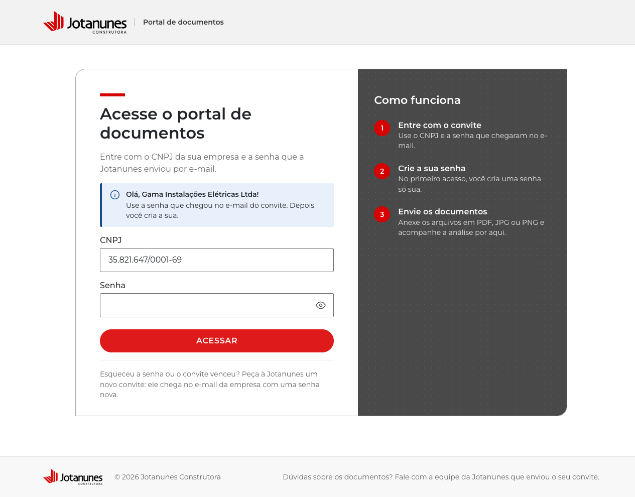
Figura 1 – Tela – Portal: Acesso
• Objetivo da tela: autenticar a empresa terceirizada por CNPJ e senha.
• De onde é chamada: do link do e-mail de convite, do endereço do portal, do botão "Sair" e de qualquer rota protegida acessada sem sessão válida.
• Pode chamar: a troca de senha obrigatória (primeiro acesso) ou "Meus documentos".
• Usuários: empresas terceirizadas convidadas.
• Domínio: CNPJ com máscara 00.000.000/0000-00, nos formatos numérico ou alfanumérico (14 caracteres); senha de até 128 caracteres.
• Regras: CNPJ obrigatório e com dígitos verificadores válidos; mensagens de erro não revelam se o CNPJ existe; bloqueio de 15 minutos após 5 tentativas erradas; convite vencido, link inválido ou empresa desativada são recusados com mensagem própria.
• Lógica de negócio: o link do convite é conferido na API antes do login; com senha provisória, a sessão só permite a troca de senha; com senha própria, a empresa vai direto aos documentos.

Tela 2 – Portal: Criar Nova Senha
Tela exibida no primeiro acesso, com o título "Crie uma nova senha para continuar.", os campos Senha atual, Nova senha e Confirme a nova senha, a lista de regras da senha marcadas conforme são atendidas e o botão "Salvar e continuar".
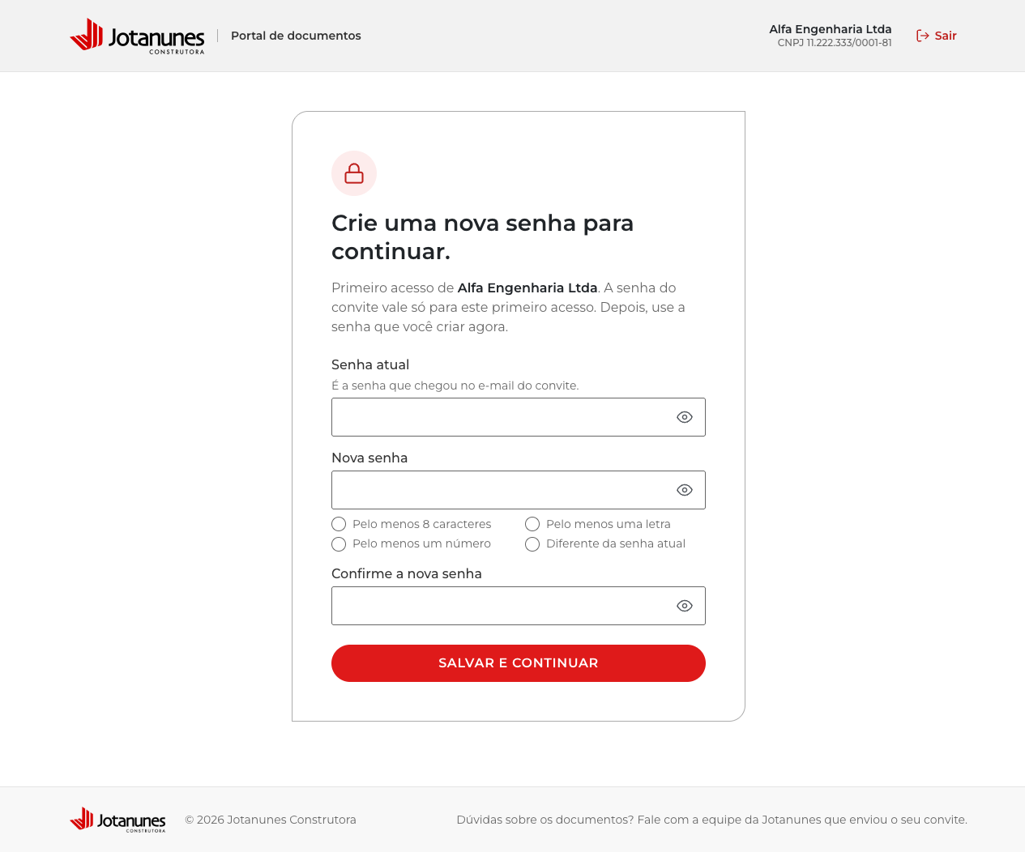
Figura 2 – Tela – Portal: Criar Nova Senha
• Objetivo da tela: obrigar a empresa a trocar a senha provisória do convite por uma senha própria.
• De onde é chamada: do acesso com a senha do convite; também é a única tela alcançável enquanto a troca estiver pendente, mesmo digitando outro endereço.
• Pode chamar: "Meus documentos", com o aviso "Senha criada. Agora é só enviar os documentos.".
• Usuários: empresa terceirizada com troca de senha pendente.
• Domínio: três campos de senha de até 128 caracteres.
• Regras: nova senha com no mínimo 8 caracteres, ao menos uma letra e um número, diferente da atual; confirmação igual à nova senha.
• Lógica de negócio: a troca invalida a senha do convite e o link, marca o primeiro acesso e emite uma nova sessão; a ação é registrada na auditoria.

Tela 3 – Portal: Meus Documentos
Tela principal do portal. Mostra o resumo das quantidades por situação, a orientação "Faltam N documentos. Envie cada um em PDF, JPG ou PNG, com até 10 MB." e um cartão por documento exigido, com o selo de situação, o nome, as instruções, o arquivo enviado, o motivo da rejeição (quando houver), o botão "Enviar documento" ou "Enviar novo arquivo" e o link "Ver histórico de envios".
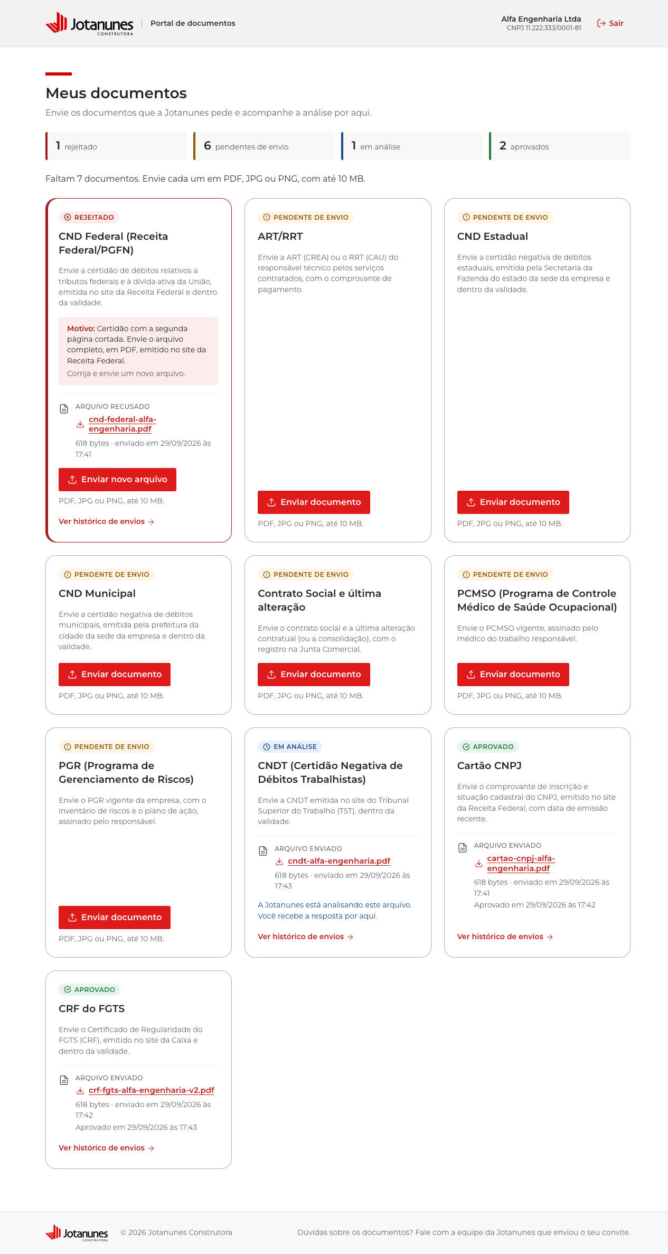
Figura 3 – Tela – Portal: Meus Documentos
• Objetivo da tela: mostrar à empresa o que a Jotanunes exige, a situação de cada documento e permitir o envio dos arquivos.
• De onde é chamada: do acesso com senha própria, da troca de senha e do link "Voltar para meus documentos" no histórico.
• Pode chamar: o histórico do documento, o download do arquivo enviado e a tela de acesso (ao sair ou quando a sessão expira).
• Usuários: empresa terceirizada autenticada.
• Domínio: lista de tipos de documento ativos com situação Pendente de envio, Em análise, Aprovado ou Rejeitado; arquivo PDF, JPEG ou PNG de até 10 MB.
• Regras: envio permitido só para "Pendente de envio" e "Rejeitado"; formato conferido pelo conteúdo do arquivo; situação sempre escrita; sem pendências, exibe "Nenhum documento pendente. Tudo certo por aqui.".
• Lógica de negócio: ao enviar, a situação passa a "Em análise" e o envio aparece com nome, tamanho e data; se outro envio para o mesmo documento já tiver sido aceito, a tela é atualizada e informa que o documento está em análise.

Tela 4 – Portal: Histórico do Documento
Tela de um documento específico, com as instruções, a situação atual, a opção de envio quando permitida e a lista de todos os envios, do mais recente para o mais antigo, com data de envio, tamanho, data da análise e motivo da rejeição.
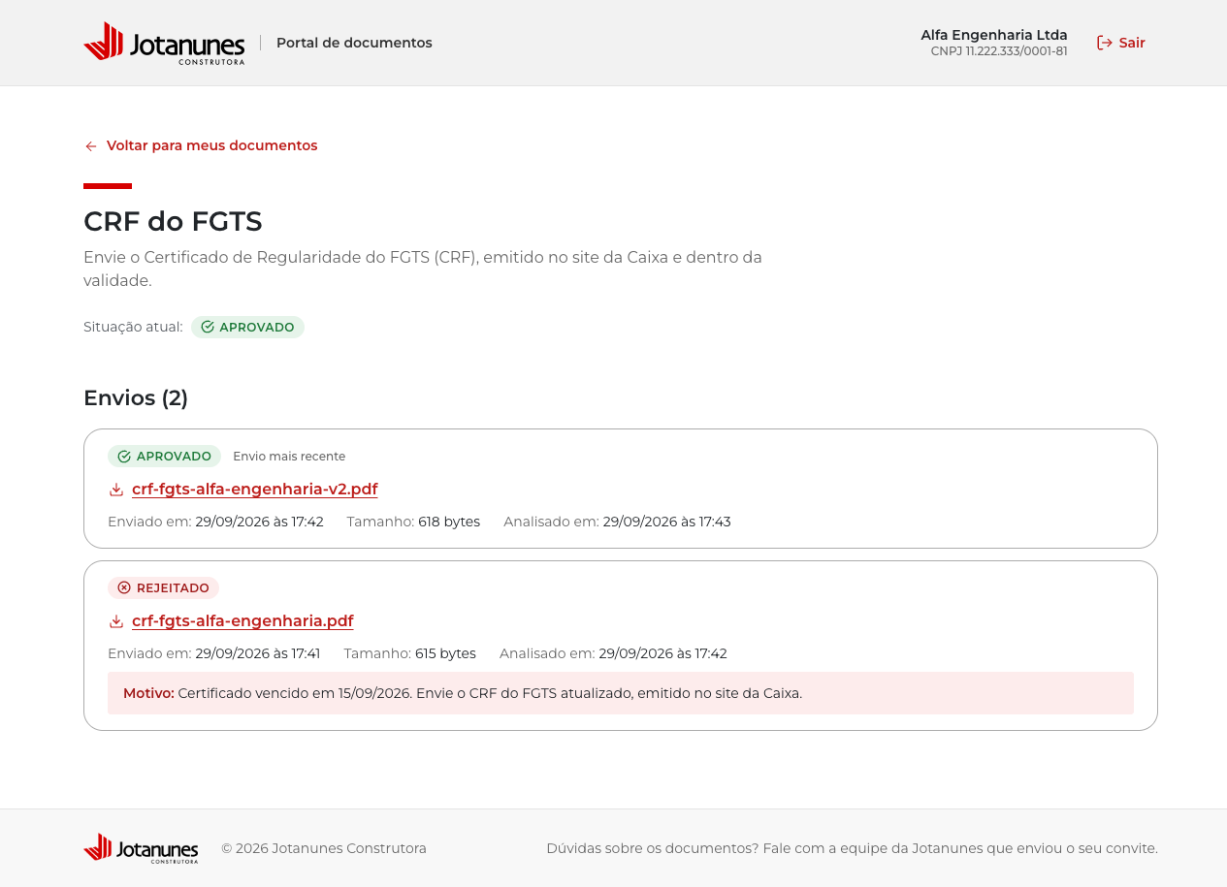
Figura 4 – Tela – Portal: Histórico do Documento
• Objetivo da tela: permitir que a empresa acompanhe todos os envios de um documento e baixe os próprios arquivos.
• De onde é chamada: do link "Ver histórico de envios" em "Meus documentos".
• Pode chamar: "Meus documentos" e o download de cada arquivo.
• Usuários: empresa terceirizada autenticada.
• Domínio: envios do documento com arquivo, tamanho, datas, situação e motivo.
• Regras: a empresa vê apenas os próprios envios; o nome de quem analisou não é exibido; documento de outra empresa é tratado como inexistente.
• Lógica de negócio: o envio mais recente define a situação atual; ao reenviar um documento rejeitado a partir desta tela, a situação volta a "Em análise" e a mensagem "Recebemos o arquivo. Agora é com a Jotanunes." é exibida.

Tela 5 – Área Jotanunes: Login
Tela exibida quando a área Jotanunes é aberta sem token e com o login próprio ligado. Traz o logo da Jotanunes no painel de acesso, o título "Acesse a documentação de terceirizadas", os campos Login e Senha, o botão "Acessar" e a orientação para quem esqueceu a senha.
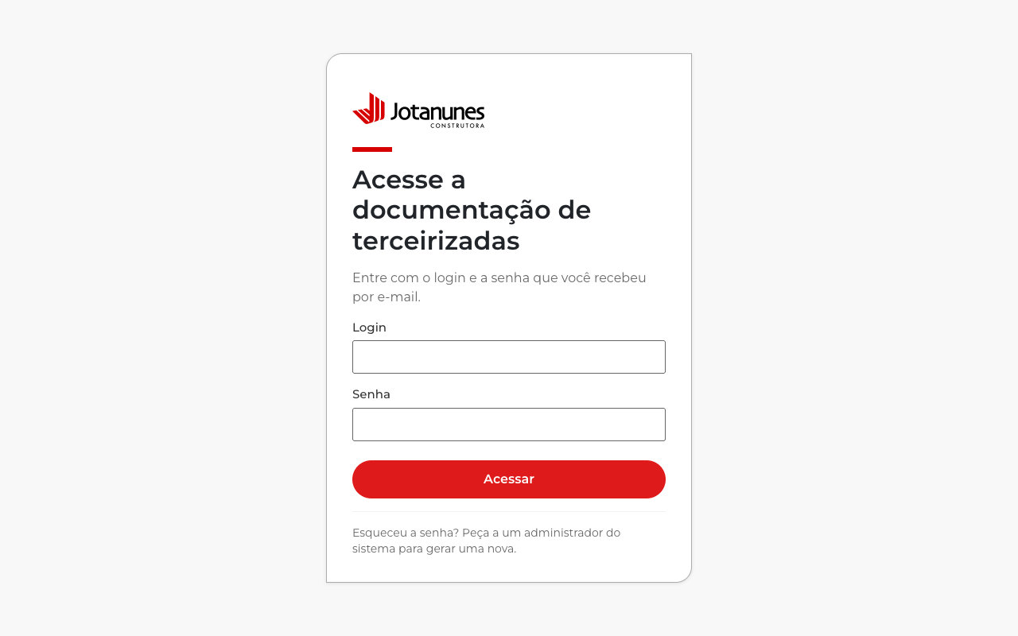
Figura 5 – Tela – Área Jotanunes: Login
• Objetivo da tela: autenticar o usuário interno da Jotanunes com login e senha próprios.
• De onde é chamada: do endereço da área Jotanunes aberto fora do Fluig, do botão "Sair" e de qualquer sessão de login próprio revogada ou expirada.
• Pode chamar: a troca de senha obrigatória ou o painel.
• Usuários: usuários internos (administradores e comuns).
• Domínio: login de 3 a 100 caracteres, sem diferenciar maiúsculas; senha de até 128 caracteres.
• Regras: mesma mensagem para login inexistente e senha errada; bloqueio de 15 minutos após 5 falhas, com o horário de liberação; usuário desativado e senha provisória vencida recusados com mensagem própria.
• Lógica de negócio: a tela não mostra nenhum dado; a sessão criada carrega o perfil do cadastro e a indicação de troca de senha pendente.

Tela 6 – Área Jotanunes: Troca de Senha
A troca de senha tem dois modos. No modo obrigatório, após o primeiro acesso com senha provisória, é a única tela disponível, com o título "Crie uma nova senha para continuar." e as opções "Salvar e continuar" e "Sair". No modo voluntário, é aberta pelo item "Trocar senha" do menu, com "Salvar nova senha" e "Cancelar".
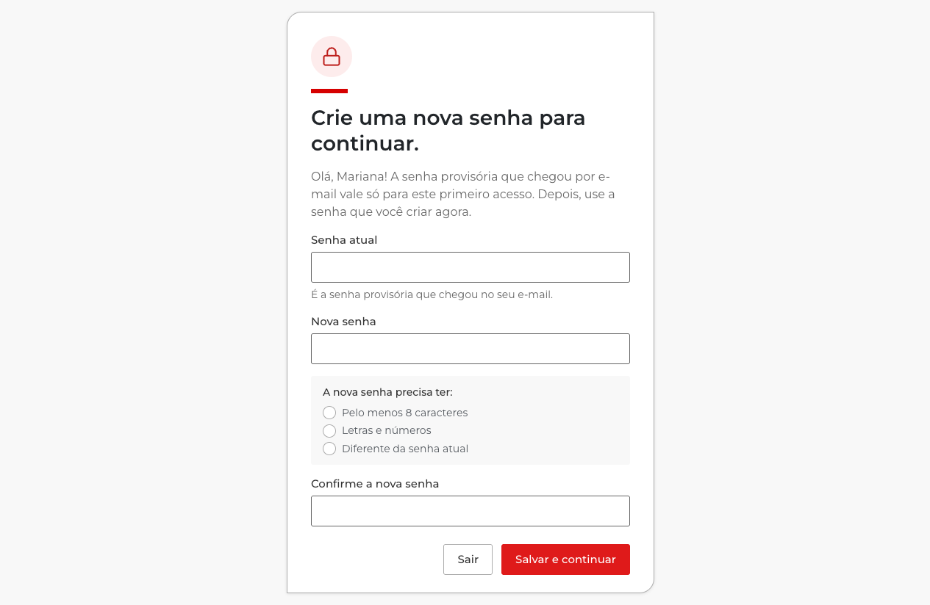
Figura 6 – Tela – Área Jotanunes: Troca de Senha
• Objetivo da tela: substituir a senha provisória ou trocar a senha atual do usuário interno.
• De onde é chamada: do login com senha provisória (obrigatória) ou do menu lateral (voluntária).
• Pode chamar: o painel, com o aviso "Senha alterada.", ou a tela de login ao sair.
• Usuários: usuários internos em sessão de login próprio.
• Domínio: senha atual, nova senha e confirmação, até 128 caracteres.
• Regras: as mesmas regras de senha do portal; na sessão aberta pelo Fluig a opção não existe e o endereço redireciona ao painel.
• Lógica de negócio: a troca invalida as outras sessões do usuário e emite uma nova sessão para a aba atual; a ação é registrada na auditoria.

Tela 7 – Área Jotanunes: Painel
Tela inicial da área Jotanunes. Cumprimenta o usuário pelo primeiro nome e mostra os cartões "Precisa de atenção" (documentos aguardando análise, empresas com pendência, empresas convidadas que ainda não acessaram o portal) e "Cadastros" (empresas ativas e obras ativas), cada um com atalhos para a lista correspondente já filtrada.
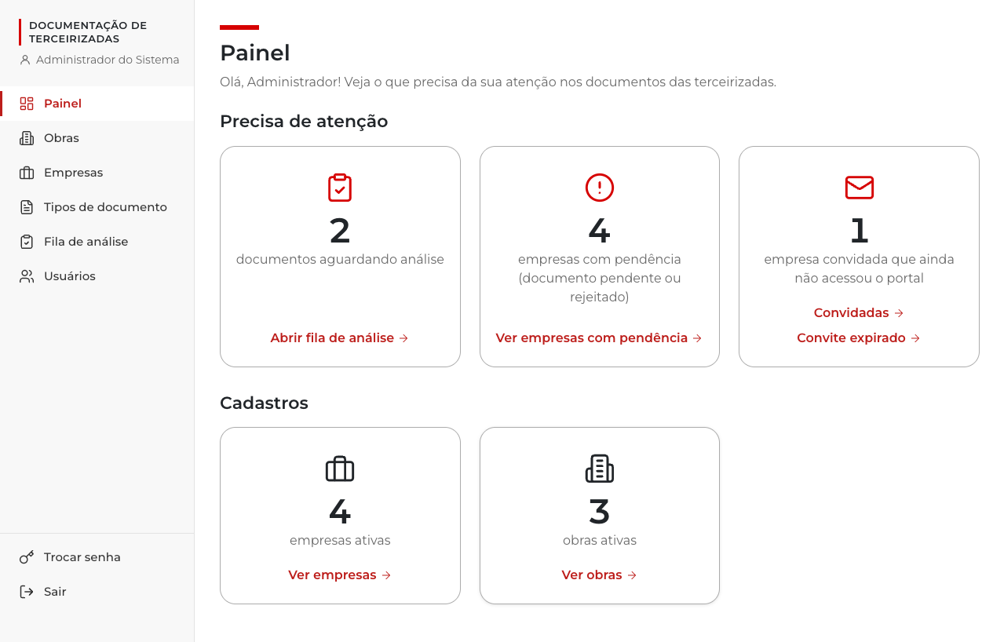
Figura 7 – Tela – Área Jotanunes: Painel
• Objetivo da tela: dar uma visão geral do que precisa de atenção no processo de documentação.
• De onde é chamada: da entrada pelo Fluig, do login, da troca de senha e do item "Painel" do menu.
• Pode chamar: Fila de análise, Empresas (filtradas por pendência, convidadas ou convite expirado) e Obras; pelo menu, todas as telas da área.
• Usuários: administradores e usuários comuns.
• Domínio: indicadores numéricos calculados a partir dos cadastros e envios.
• Regras: cartões de atenção com destaque visual apenas quando o número é maior que zero; para o usuário comum, exibe o aviso de que só administradores cadastram, alteram ou analisam.
• Lógica de negócio: os indicadores são calculados pela API a cada abertura do painel; a empresa com pendência é a que tem algum documento pendente de envio ou rejeitado.

Tela 8 – Área Jotanunes: Obras
Lista das obras com busca por nome, código ou cidade e filtro por situação. A tabela mostra obra e código, local, quantidade de empresas vinculadas e situação. O administrador vê o botão "Nova obra", que abre o formulário de cadastro.
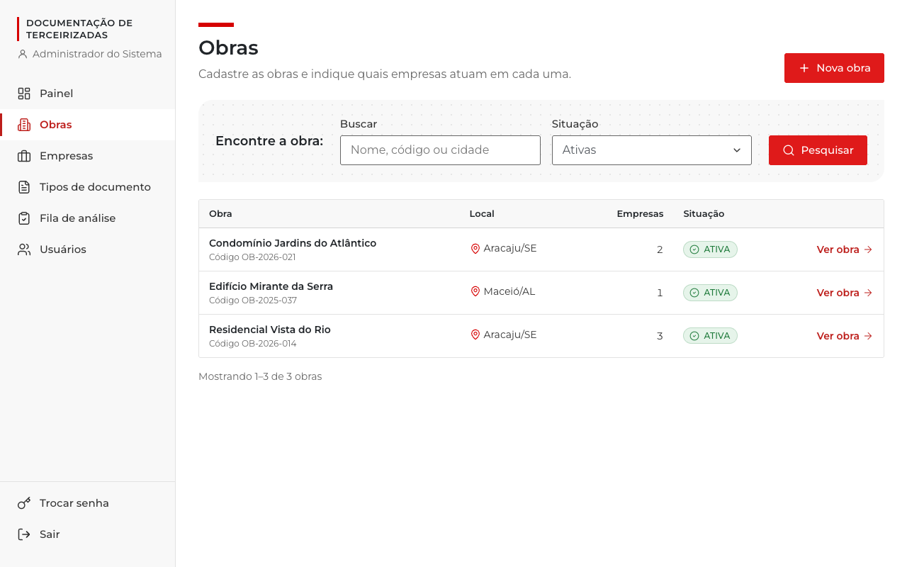
Figura 8 – Tela – Área Jotanunes: Obras
• Objetivo da tela: listar e localizar as obras e permitir o cadastro de novas obras.
• De onde é chamada: do menu lateral, do painel e do link "Voltar" no detalhe da obra.
• Pode chamar: o detalhe da obra e o formulário "Nova obra".
• Usuários: administradores (consulta e cadastro) e usuários comuns (consulta).
• Domínio: nome da obra, código interno opcional, cidade e UF.
• Regras: por padrão são exibidas as obras ativas; o cadastro exige nome, cidade e UF válidos.
• Lógica de negócio: após o cadastro, o sistema leva ao detalhe da obra com o aviso "Obra cadastrada. Agora vincule as empresas que trabalham nela.".

Tela 9 – Área Jotanunes: Detalhe da Obra
Mostra os dados da obra, as ações "Editar dados" e "Desativar obra" (ou "Ativar obra") para o administrador e a seção "Empresas da obra", com a situação de acesso ao portal, a contagem de documentos por situação e a data do vínculo de cada empresa. O botão "Vincular empresa" abre a busca de empresas por razão social, nome fantasia ou CNPJ.
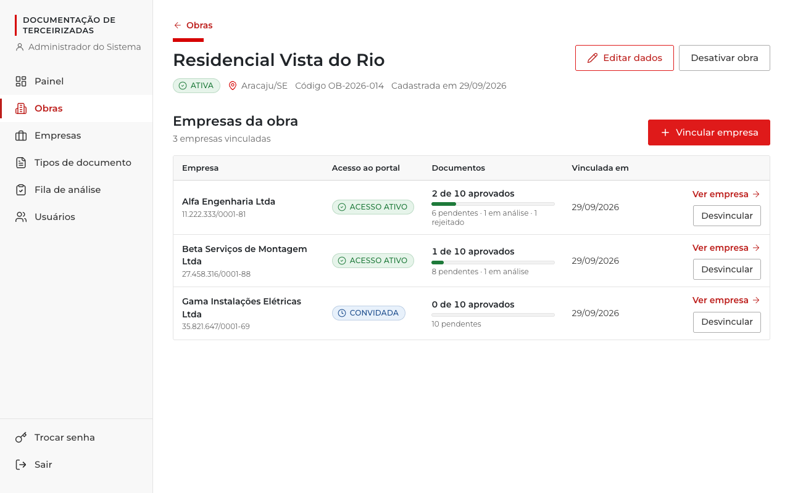
Figura 9 – Tela – Área Jotanunes: Detalhe da Obra
• Objetivo da tela: manter os dados da obra e as empresas que atuam nela, acompanhando o andamento dos documentos de cada uma.
• De onde é chamada: da lista de obras e do detalhe da empresa (lista de obras da empresa).
• Pode chamar: o detalhe de cada empresa, o modal de vínculo e as confirmações de desvincular e desativar.
• Usuários: administradores (edição e vínculos) e usuários comuns (consulta).
• Domínio: dados da obra; lista de empresas vinculadas com contagens de documentos por situação.
• Regras: vincular de novo a mesma empresa não duplica (a busca indica "Já vinculada"); desvincular e desativar pedem confirmação; obra inativa mantém os vínculos e mostra um aviso.
• Lógica de negócio: o vínculo é informativo, pois os documentos são exigidos por empresa; desvincular não altera os documentos nem o acesso da empresa ao portal.

Tela 10 – Área Jotanunes: Empresas
Lista das empresas terceirizadas com busca por nome ou CNPJ, filtros por obra, situação de acesso ao portal e "Com pendência". A tabela mostra empresa, CNPJ formatado, acesso ao portal e resumo dos documentos. O administrador vê "Nova empresa", que abre o formulário com razão social, nome fantasia, CNPJ, e-mail de contato, nome do contato e telefone.
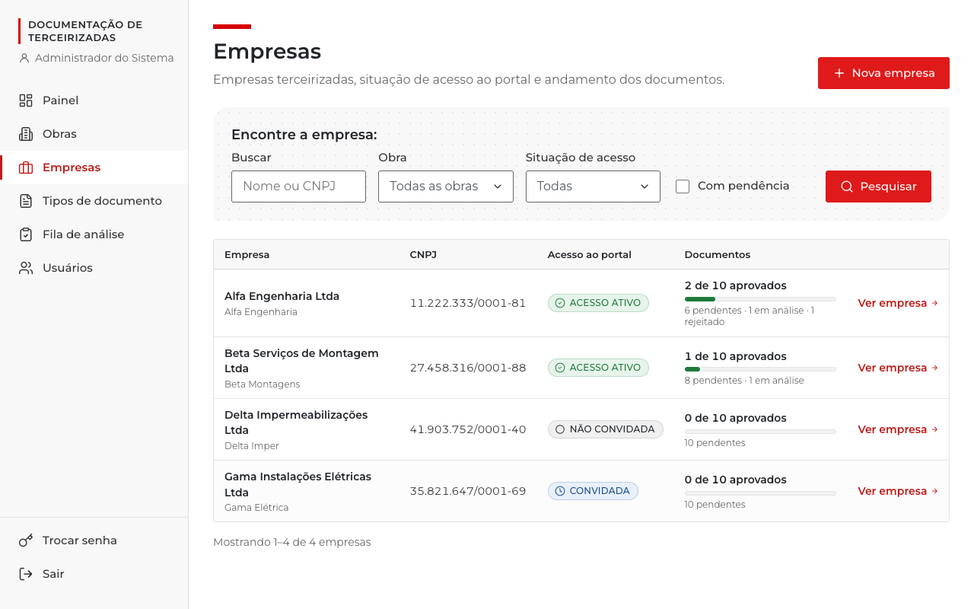
Figura 10 – Tela – Área Jotanunes: Empresas
• Objetivo da tela: listar, localizar e cadastrar as empresas terceirizadas.
• De onde é chamada: do menu lateral, dos atalhos do painel e do link "Voltar" no detalhe da empresa.
• Pode chamar: o detalhe da empresa e o formulário "Nova empresa".
• Usuários: administradores (consulta e cadastro) e usuários comuns (consulta).
• Domínio: razão social, nome fantasia, CNPJ numérico ou alfanumérico, e-mail de contato, nome do contato e telefone.
• Regras: CNPJ validado e único; e-mail de contato válido; situação de acesso exibida em texto.
• Lógica de negócio: após o cadastro, a empresa aparece como "Não convidada" e o sistema orienta a vincular a empresa a uma obra e enviar o convite.

Tela 11 – Área Jotanunes: Detalhe da Empresa
Reúne os dados da empresa (em modo leitura para o usuário comum e editáveis para o administrador), as obras em que atua, a seção "Acesso ao portal" com a situação, o último convite, o último acesso, o botão "Enviar convite" ou "Reenviar convite" e o histórico de convites, e a seção "Documentos" com a situação de cada documento exigido, o envio atual, a análise, o histórico por tipo e os tipos desativados com envios anteriores.
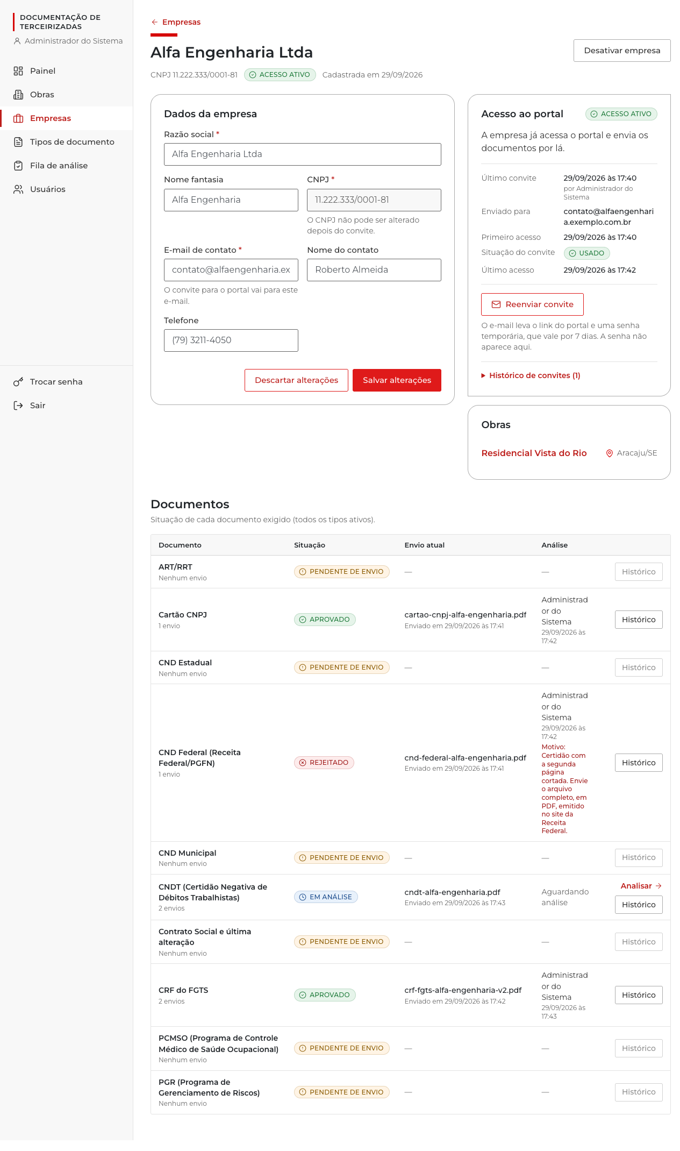
Figura 11 – Tela – Área Jotanunes: Detalhe da Empresa
• Objetivo da tela: concentrar tudo sobre uma empresa: cadastro, obras, convite e documentos.
• De onde é chamada: da lista de empresas, do detalhe da obra e da análise do envio.
• Pode chamar: o detalhe das obras da empresa, o envio de convite, o histórico de cada documento, a abertura dos arquivos e a análise dos envios.
• Usuários: administradores (edição, ativação e análise) e usuários comuns (consulta e convite).
• Domínio: dados cadastrais; situação de acesso Não convidada, Convidada, Convite expirado, Ativa ou Desativada; documentos com situação e histórico.
• Regras: o CNPJ fica bloqueado para edição depois do primeiro convite; empresa desativada não recebe convite; o reenvio pede confirmação; desativar a empresa bloqueia o acesso ao portal na hora.
• Lógica de negócio: o convite gera nova senha provisória e novo link, invalida os anteriores e muda a situação para "Convidada"; se o e-mail falhar, a situação não muda e a mensagem "Não conseguimos enviar o convite. Tente de novo em alguns minutos." é exibida.

Tela 12 – Área Jotanunes: Tipos de Documento
Lista do catálogo de tipos de documento com filtro por situação, mostrando nome, resumo das instruções, situação e data de cadastro. O administrador cadastra ("Novo tipo de documento"), edita e ativa ou desativa tipos. Numa instalação nova, a lista já traz os 10 tipos do catálogo padrão.
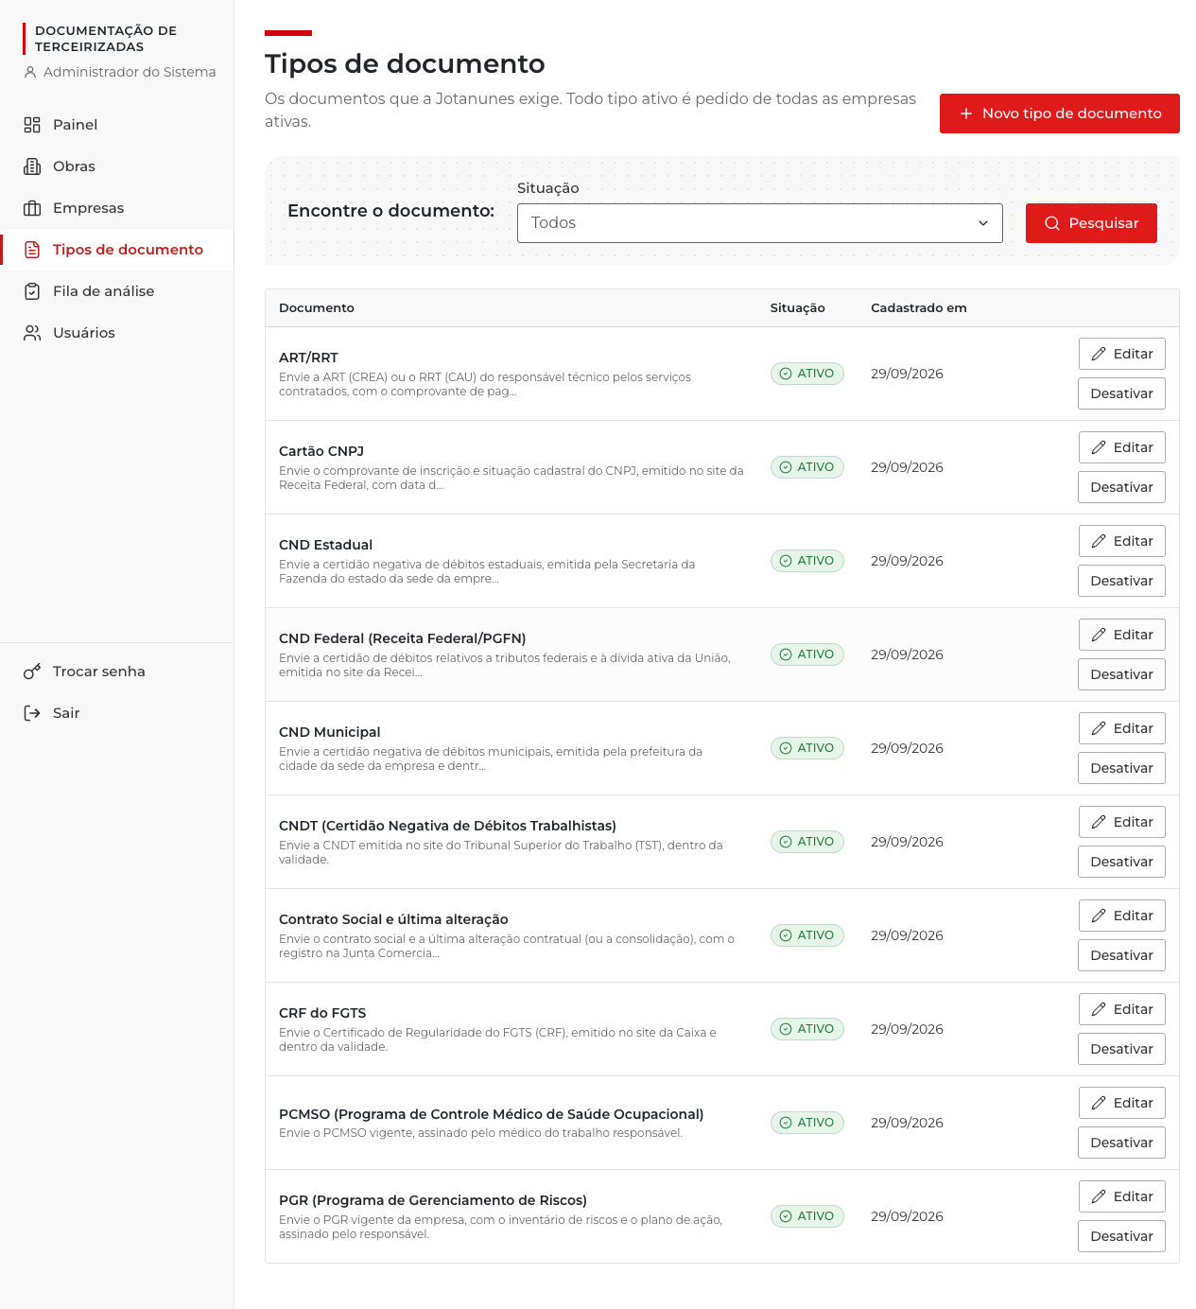
Figura 12 – Tela – Área Jotanunes: Tipos de Documento
• Objetivo da tela: manter o catálogo de documentos exigidos das empresas.
• De onde é chamada: do menu lateral e da seção "Documentos" do detalhe da empresa, quando não há tipos ativos.
• Pode chamar: os formulários de cadastro e edição e a confirmação de ativar ou desativar.
• Usuários: administradores (manutenção) e usuários comuns (consulta).
• Domínio: nome de 3 a 120 caracteres, único sem diferenciar maiúsculas; instruções para a empresa de até 1.000 caracteres.
• Regras: nada é excluído, apenas desativado; a desativação pede confirmação e explica o efeito.
• Lógica de negócio: um tipo novo passa a ser exigido na hora de todas as empresas ativas ("Pendente de envio"); um tipo desativado deixa de ser exigido, mas os envios já feitos continuam no histórico.

Tela 13 – Área Jotanunes: Fila de Análise
Lista dos envios aguardando análise, do mais antigo para o mais novo, com filtros por situação, obra, empresa e documento. A tabela mostra empresa, documento, arquivo e data de envio, com o link "Analisar" (administrador) ou "Ver" (usuário comum). Filtrando por aprovados ou rejeitados, a lista passa a mostrar os envios já analisados.
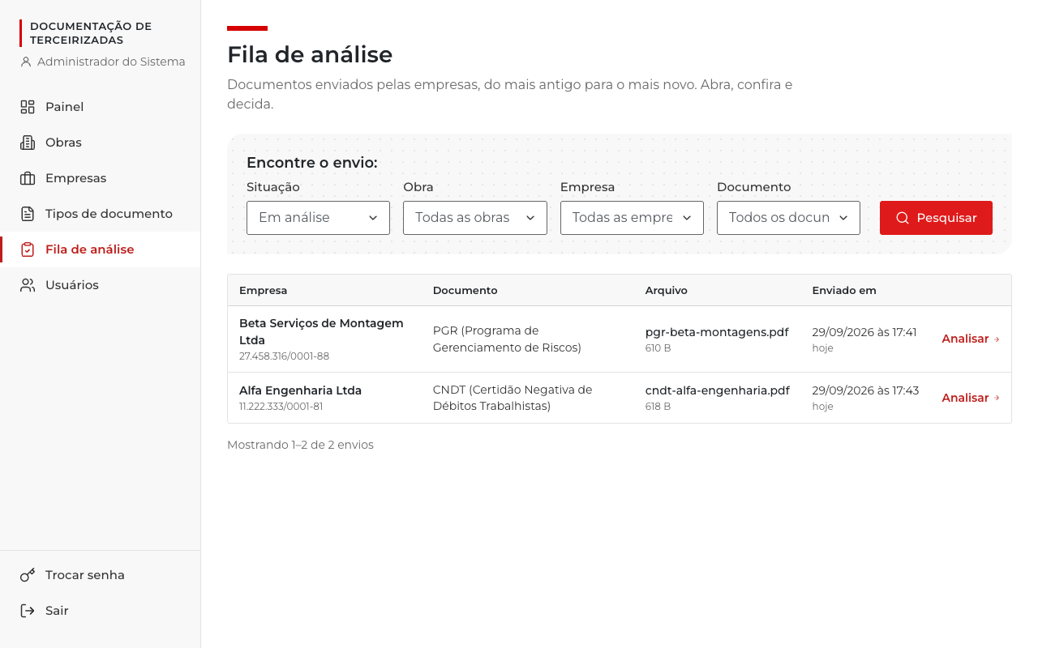
Figura 13 – Tela – Área Jotanunes: Fila de Análise
• Objetivo da tela: organizar o trabalho de análise dos documentos recebidos.
• De onde é chamada: do menu lateral, do painel e do link "Voltar" na análise do envio.
• Pode chamar: a análise do envio.
• Usuários: administradores (análise) e usuários comuns (consulta).
• Domínio: envios com empresa, tipo de documento, nome do arquivo, data de envio e situação.
• Regras: envios "Em análise" do mais antigo para o mais novo; analisados do mais recente para o mais antigo; lista vazia exibe "Nenhum documento aguardando análise.".
• Lógica de negócio: a fila inclui envios de tipos desativados depois do envio, que ainda podem ser concluídos.

Tela 14 – Área Jotanunes: Análise do Envio
Mostra o tipo de documento, o arquivo enviado (formato e tamanho) com o botão "Abrir arquivo", as instruções do documento, os dados da empresa e o bloco de decisão com "Aprovar" e "Rejeitar". A rejeição abre um formulário com o campo "Motivo da rejeição". Para envios já analisados, o bloco mostra o resultado, quem decidiu, quando e o motivo.
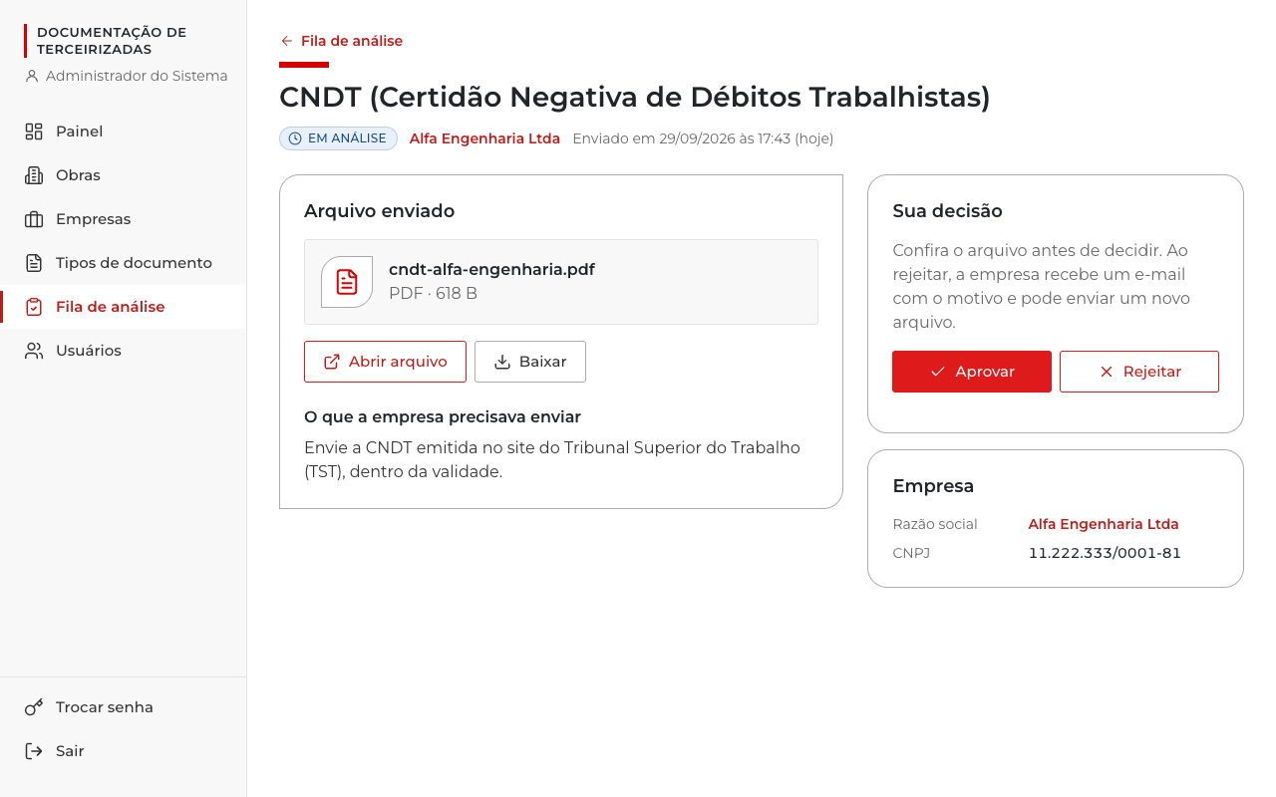
Figura 14 – Tela – Área Jotanunes: Análise do Envio
• Objetivo da tela: permitir que o administrador confira o arquivo e decida sobre o envio.
• De onde é chamada: da fila de análise e da seção "Documentos" do detalhe da empresa.
• Pode chamar: a abertura do arquivo, as confirmações de aprovar e rejeitar, o detalhe da empresa e a fila de análise.
• Usuários: administradores (decisão) e usuários comuns (consulta e abertura do arquivo).
• Domínio: envio com arquivo, formato, tamanho, datas e situação; motivo da rejeição de 5 a 500 caracteres.
• Regras: só envios "Em análise" podem ser decididos; aprovar pede confirmação; rejeitar exige motivo; para o usuário comum aparece "Este documento aguarda a decisão de um administrador.".
• Lógica de negócio: a decisão registra quem decidiu e quando e é definitiva; se outra pessoa decidiu antes, a segunda decisão é recusada informando que o envio já foi analisado; na rejeição, a empresa recebe e-mail com o motivo.

Tela 15 – Área Jotanunes: Usuários
Lista dos usuários internos com busca por nome, login ou e-mail e filtros por situação e perfil. A tabela mostra usuário, perfil, situação, último acesso e as ações "Editar", "Redefinir senha" e "Desativar" ou "Reativar"; a linha do próprio administrador é marcada com "Você". O botão "Novo usuário" abre o formulário com nome, e-mail, login e a opção de administrador.
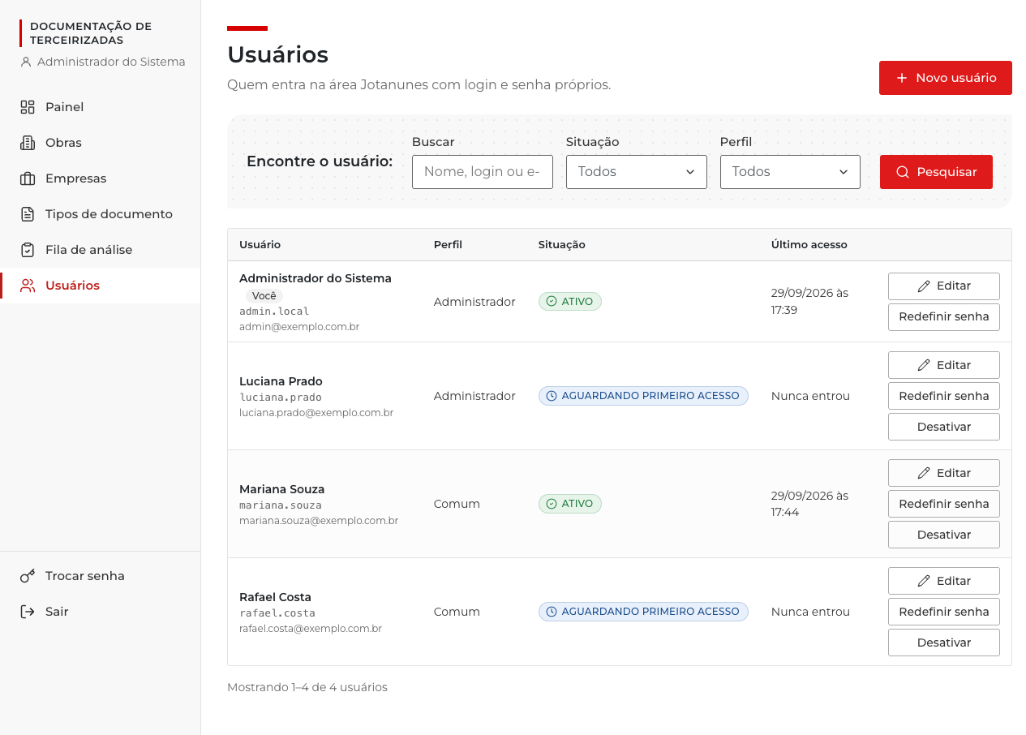
Figura 15 – Tela – Área Jotanunes: Usuários
• Objetivo da tela: gerenciar quem entra na área Jotanunes pelo login próprio.
• De onde é chamada: do item "Usuários" do menu lateral, exibido apenas para administradores.
• Pode chamar: os formulários de cadastro e edição e as confirmações de redefinir senha e desativar ou reativar.
• Usuários: somente administradores; o usuário comum que abre o endereço vê apenas o aviso de tela restrita.
• Domínio: nome de 3 a 150 caracteres, e-mail válido, login de 3 a 100 caracteres (letras sem acento, números, ponto, hífen e sublinhado) e perfil.
• Regras: login único e imutável; não é possível desativar a si mesmo nem tirar o próprio papel de administrador; o último administrador ativo não pode ser desativado nem perder o papel; a senha provisória nunca aparece na tela.
• Lógica de negócio: cadastrar e redefinir senha enviam e-mail com a senha provisória e só são gravados se o e-mail sair; desativar, redefinir a senha e mudar o papel derrubam as sessões abertas do usuário.

Tela 16 – Área Jotanunes: Abra pelo Fluig
Tela exibida quando a área Jotanunes é aberta sem identidade válida e o login próprio está desligado por configuração. Mostra apenas o título "Abra este sistema pelo Fluig.", a explicação e a orientação de procurar a TI da Jotanunes.
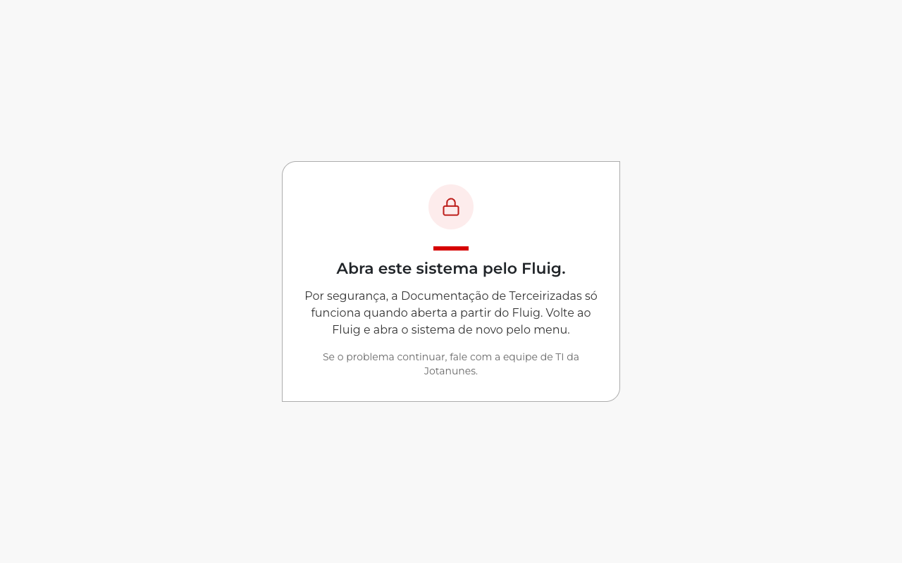
Figura 16 – Tela – Área Jotanunes: Abra pelo Fluig
• Objetivo da tela: impedir o acesso sem identidade válida quando só a entrada pelo Fluig está habilitada.
• De onde é chamada: da abertura da área Jotanunes fora do Fluig, com o login próprio desligado.
• Pode chamar: nenhuma tela; o usuário deve voltar ao Fluig e abrir o sistema pelo menu.
• Usuários: qualquer pessoa sem identidade válida.
• Domínio: tela apenas informativa, sem campos.
• Regras: nenhum dado do sistema é exibido.
• Lógica de negócio: antes de escolher entre esta tela e a de login, a área Jotanunes consulta a API para saber se o login próprio está ligado.

Requisitos de Usabilidade do Protótipo
As interfaces priorizam a facilidade de uso, a organização visual e a rápida identificação das ações disponíveis. Cada tela tem título e descrição curta do que faz, e as ações principais ficam em destaque, como "Enviar documento" no portal e "Analisar" na fila. As listas têm busca, filtros e estados de carregamento, vazio e erro com mensagens que dizem o que fazer. Ações com efeito relevante (desativar, desvincular, reenviar convite, aprovar, redefinir senha) pedem confirmação e explicam o efeito antes de executar.
A identidade visual segue o guia de design da Jotanunes, com tipografia Montserrat, paleta com contraste WCAG AA e a forma-assinatura da marca. As situações são sempre escritas, nunca indicadas só por cor. As duas interfaces funcionam a partir de 360 px de largura: no portal os documentos aparecem em cartões, e na área Jotanunes o menu lateral vira o botão "Menu". Há link "Pular para o conteúdo", o foco é levado ao conteúdo a cada troca de página e os campos com erro recebem o foco com a mensagem ao lado.

Regras Gerais de Acesso e Segurança
Por tratar documentos de empresas e dados pessoais, o sistema adota controle de acesso em todas as camadas. A empresa terceirizada vê somente os próprios documentos, e qualquer tentativa de acessar dados de outra empresa é tratada como recurso inexistente. Na área Jotanunes, as ações de administrador são escondidas do usuário comum, mas a proteção real está no servidor, que recusa a operação antes de qualquer efeito e registra a tentativa na auditoria.
As credenciais das duas interfaces são separadas: o token do portal não vale na área Jotanunes e o contrário também. Senhas provisórias nunca aparecem na interface da Jotanunes, os arquivos não têm endereço público e toda sessão tem prazo máximo de 8 horas. Enquanto houver troca de senha pendente, a única tela acessível é a de troca.

Evolução Incremental do Protótipo
A construção das telas ocorreu de forma incremental, acompanhando as três rodadas de requisitos. Na primeira, foram construídos o portal completo (acesso, troca de senha, meus documentos e histórico) e a área Jotanunes aberta pelo Fluig (painel, obras, empresas, tipos de documento, fila e análise), com a tela "Abra este sistema pelo Fluig." para acessos sem identidade. Na segunda, as telas da área Jotanunes passaram a se adaptar ao perfil (ações escondidas, modo leitura e aviso para o usuário comum) e a tela de tipos de documento passou a exibir o catálogo padrão. Na terceira, foram acrescentadas a tela de login próprio, a troca de senha da área Jotanunes e a tela "Usuários", e a tela "Abra este sistema pelo Fluig." passou a aparecer apenas com o login próprio desligado.
A cada rodada, as telas foram verificadas contra o guia de design, testadas de forma automatizada e percorridas no roteiro E2E antes de serem consideradas concluídas.

Resumo das Telas do Protótipo
O sistema é composto por 16 telas, 4 no Portal da Terceirizada e 12 na Área Jotanunes, listadas a seguir. Esse conjunto cobre o fluxo essencial da solução e serve de base para os requisitos funcionais, as regras de negócio e os critérios de teste.
Nº | Tela | Interface | Usuários | Arquivo da figura
1 | Acesso | Portal | Empresa terceirizada | portal-01-login.png
2 | Criar nova senha | Portal | Empresa terceirizada | portal-02-trocar-senha.png
3 | Meus documentos | Portal | Empresa terceirizada | portal-03-meus-documentos.png
4 | Histórico do documento | Portal | Empresa terceirizada | portal-04-historico.png
5 | Login | Área Jotanunes | Usuário interno | fluig-01-login.png
6 | Troca de senha | Área Jotanunes | Usuário interno | fluig-02-trocar-senha.png
7 | Painel | Área Jotanunes | Administrador e comum | fluig-03-painel.png
8 | Obras | Área Jotanunes | Administrador e comum | fluig-04-obras.png
9 | Detalhe da obra | Área Jotanunes | Administrador e comum | fluig-05-obra-detalhe.png
10 | Empresas | Área Jotanunes | Administrador e comum | fluig-06-empresas.png
11 | Detalhe da empresa | Área Jotanunes | Administrador e comum | fluig-07-empresa-detalhe.png
12 | Tipos de documento | Área Jotanunes | Administrador e comum | fluig-08-tipos-documento.png
13 | Fila de análise | Área Jotanunes | Administrador e comum | fluig-09-fila-analise.png
14 | Análise do envio | Área Jotanunes | Administrador e comum | fluig-10-analise-envio.png
15 | Usuários | Área Jotanunes | Administrador | fluig-11-usuarios.png
16 | Abra pelo Fluig | Área Jotanunes | Sem identidade válida | fluig-12-acesso-negado.png

3.3.1. Diagrama de Navegação
O diagrama de navegação apresenta a sequência de acesso e interação entre as telas do sistema. O fluxo foi definido para que cada usuário chegue à sua tarefa principal com o menor número de passos: a empresa, ao envio dos documentos; a equipe Jotanunes, aos cadastros, ao convite e à análise.
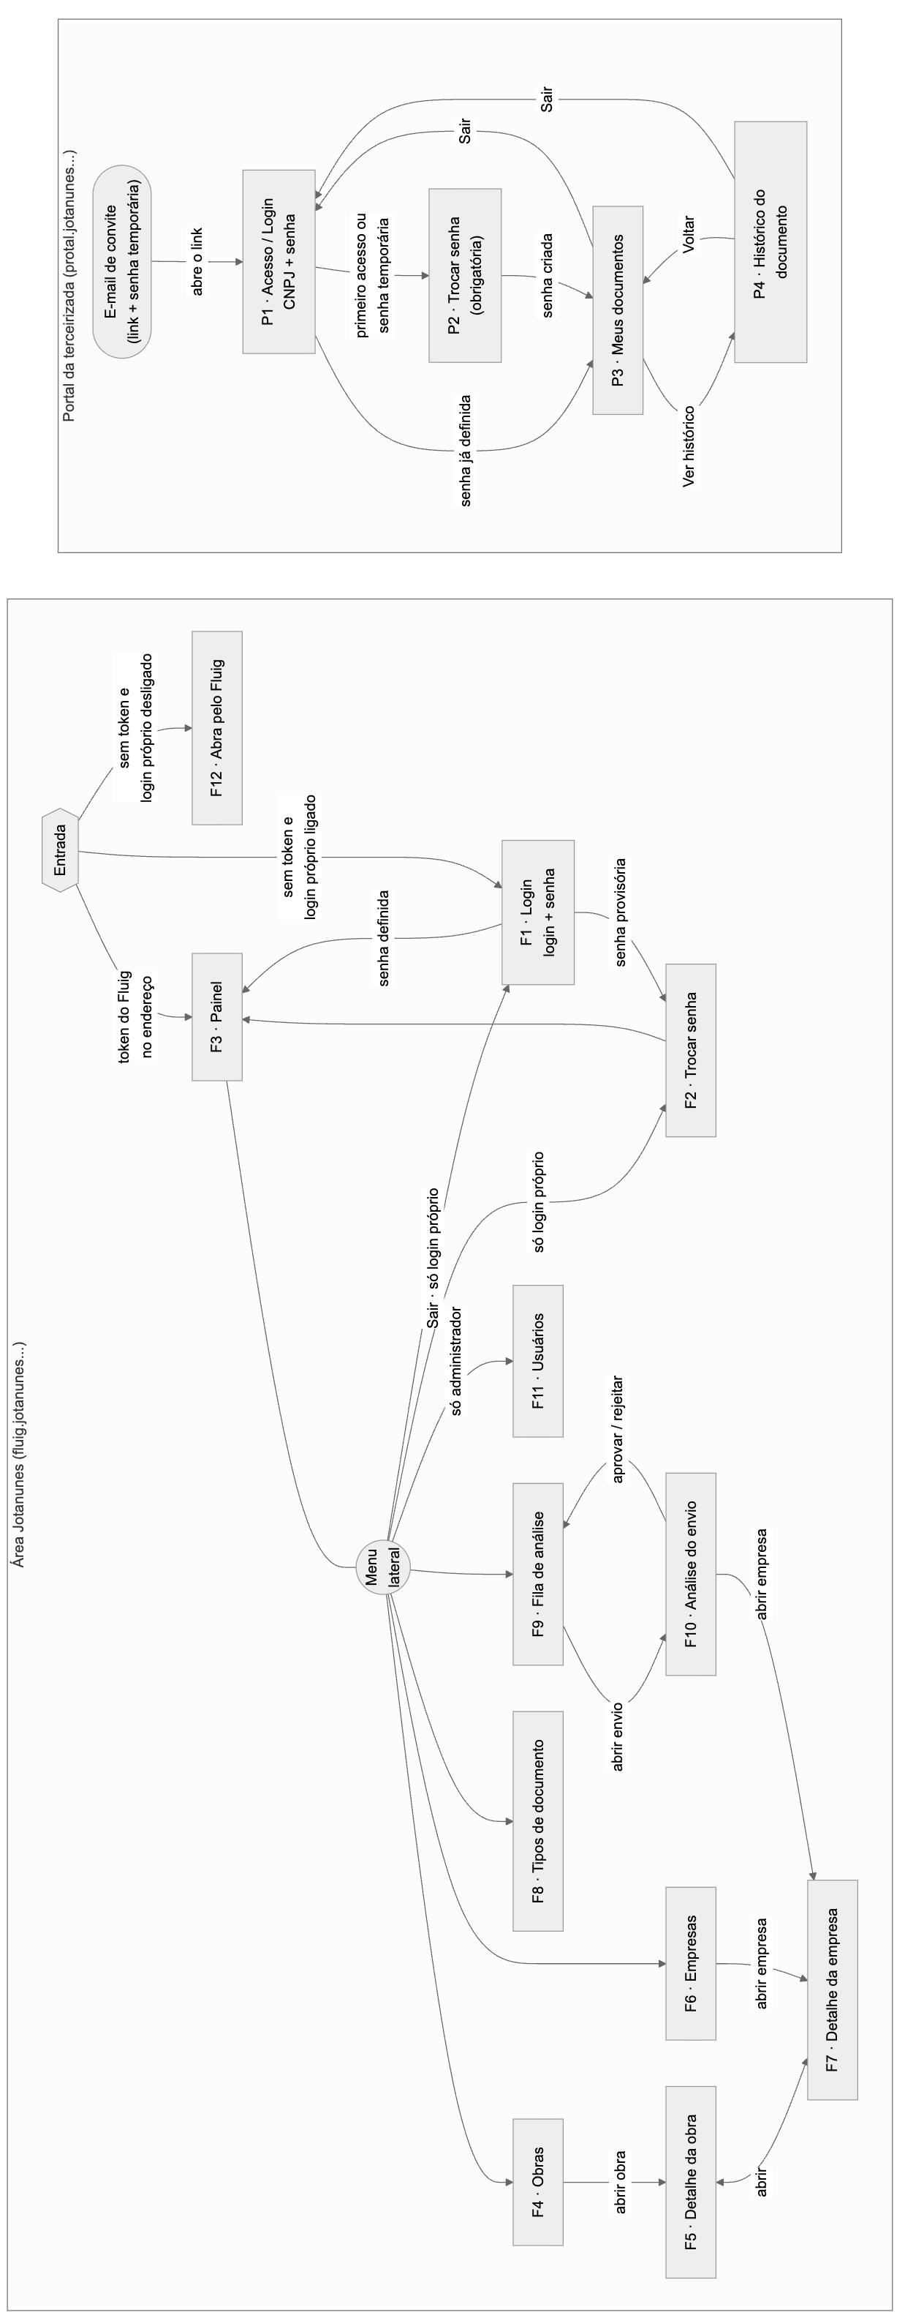
Figura 17 – Diagrama de navegação

Sequência de Navegação
1. [1] Área Jotanunes – entrada: com token do Fluig, vai direto ao Painel; sem token, mostra o Login (login próprio ligado) ou "Abra pelo Fluig" (desligado).
2. [2] Login: o usuário interno informa login e senha.
3. [3] Troca de senha obrigatória: exigida quando a senha é provisória.
4. [4] Painel: indicadores e atalhos; a partir dele, o menu lateral dá acesso às demais telas.
5. [5] Obras → Detalhe da obra: cadastro da obra e vínculo das empresas.
6. [6] Empresas → Detalhe da empresa: cadastro da empresa e envio do convite.
7. [7] Tipos de documento: manutenção do catálogo exigido.
8. [8] Portal – Acesso: a empresa abre o link do convite e entra com CNPJ e senha provisória.
9. [9] Portal – Criar nova senha: a empresa cria a própria senha.
10. [10] Portal – Meus documentos → Histórico: a empresa envia os arquivos e acompanha a situação.
11. [11] Fila de análise → Análise do envio: a Jotanunes abre o arquivo e aprova ou rejeita.
12. [12] Portal – Meus documentos: a empresa vê o resultado e reenvia o que foi rejeitado, voltando ao passo 11.
13. [13] Usuários: o administrador gerencia os usuários internos, a qualquer momento, pelo menu.

Fluxo Principal
O fluxo principal começa na área Jotanunes. O administrador entra pelo Fluig ou pelo login próprio (trocando a senha provisória no primeiro acesso) e chega ao Painel. Pelo menu, confere os tipos de documento, cadastra a obra, cadastra a empresa e a vincula à obra. No detalhe da empresa, clica em "Enviar convite", e a empresa recebe o e-mail com o link e a senha provisória.
A empresa abre o link, que leva à tela de acesso do portal com o CNPJ preenchido, entra com a senha provisória e cria a nova senha. Em "Meus documentos", envia um arquivo para cada documento pendente, e cada um passa a "Em análise".
Na área Jotanunes, o envio aparece no Painel e na Fila de análise. O administrador abre o envio, confere o arquivo e aprova ou rejeita com motivo. Se rejeitar, a empresa recebe um e-mail, vê o motivo em "Meus documentos" e envia um novo arquivo, que volta à fila. O ciclo termina quando todos os documentos da empresa estão aprovados.

Fluxos Alternativos e Exceções
• Login próprio desligado: sem token do Fluig, a área Jotanunes mostra "Abra este sistema pelo Fluig." e não permite nenhuma outra navegação.
• Senha errada ou conta inexistente: a tela de login (portal ou área Jotanunes) mostra a mesma mensagem genérica; após 5 falhas, informa o bloqueio de 15 minutos.
• Convite vencido ou link inválido: o portal mostra a tela de acesso com a mensagem correspondente e orienta a pedir um novo convite à Jotanunes, que usa "Reenviar convite" no detalhe da empresa.
• Senha provisória do usuário interno vencida ou esquecida: o usuário pede a um administrador, que usa "Redefinir senha" na tela Usuários.
• Arquivo recusado: formato, tamanho ou conteúdo inválido mantém a empresa em "Meus documentos" com a mensagem dos formatos e do tamanho aceitos.
• Envio já analisado por outra pessoa: a análise do envio informa que o envio já foi analisado e mostra o resultado.
• Usuário comum em ação de administrador: as ações não aparecem; se a API recusar uma ação feita a partir de uma tela antiga, a mensagem é exibida sem sair da tela e sem perder os dados.
• Sessão revogada ou expirada: a próxima ação leva de volta à tela de login (área Jotanunes) ou de acesso (portal); no portal, um envio interrompido precisa ser refeito.
• Endereço inexistente: na área Jotanunes, exibe a tela "Página não encontrada"; no portal, redireciona para "Meus documentos".

Representação Simplificada do Diagrama
A representação abaixo resume a navegação principal do sistema:
ÁREA JOTANUNES PORTAL DA TERCEIRIZADA

Fluig (token) ──────────────┐ E-mail de convite
Sem token ─► LOGIN ─► TROCA DE SENHA* │
Login desligado ─► ABRA PELO FLUIG ▼
▼ ACESSO (CNPJ + senha)
PAINEL │
┌──────────┬────────┼───────────┬─────────┐ ▼
▼ ▼ ▼ ▼ ▼ CRIAR NOVA SENHA*
OBRAS EMPRESAS TIPOS DE FILA DE USUÁRIOS │
│ │ DOCUMENTO ANÁLISE (admin) ▼
▼ ▼ │ MEUS DOCUMENTOS ◄──┐
DETALHE ◄─► DETALHE DA ▼ │ │
DA OBRA EMPRESA ─► convite ─► ANÁLISE DO ▼ │
ENVIO HISTÓRICO DO │
│ DOCUMENTO │
└── rejeição (e-mail) ──────┘

* somente quando a senha é provisória
O diagrama representa o fluxo da versão implantada. Novas telas poderão ser acrescentadas conforme novos requisitos forem validados, sem alterar a estrutura principal de acesso.

3.4. Métricas e Cronograma
Este tópico apresenta a estimativa de esforço para o desenvolvimento do sistema pela técnica de Pontos de Caso de Uso, os recursos envolvidos e o cronograma real de execução, reconstruído a partir do histórico de versões do repositório.

Técnica de Estimativa
Para estimar o tamanho e o esforço do sistema foi adotada a técnica de Pontos de Caso de Uso (UCP, Use Case Points), proposta por Gustav Karner, adequada quando as funcionalidades podem ser representadas por atores e casos de uso. A técnica soma o peso dos atores (UAW) e dos casos de uso (UUCW), ajusta o total pelos fatores técnicos (TCF) e ambientais (ECF) e converte o resultado em horas por meio de um índice de produtividade. A estimativa foi calculada sobre o escopo final da especificação, incluindo as três rodadas de requisitos.

Peso dos Atores (UAW)
Os atores são classificados como simples (outro sistema acessado por API, peso 1), médios (outro sistema por protocolo ou pessoa por interface de texto ou linha de comando, peso 2) e complexos (pessoa por interface gráfica, peso 3).
Ator | Forma de interação | Classificação | Peso
Administrador Jotanunes | Interface gráfica web | Complexo | 3
Usuário comum Jotanunes | Interface gráfica web | Complexo | 3
Empresa terceirizada | Interface gráfica web (portal) | Complexo | 3
Responsável pela instalação | Comando de linha no servidor | Médio | 2
Fluig | Token de identidade assinado (JWT) | Simples | 1
Resend | API HTTP de envio de e-mail | Simples | 1

Categoria | Quantidade | Peso | Cálculo | Resultado
Atores simples | 2 | 1 | 2 × 1 | 2
Atores médios | 1 | 2 | 1 × 2 | 2
Atores complexos | 3 | 3 | 3 × 3 | 9
UAW |  |  |  | 13

Peso dos Casos de Uso (UUCW)
Os casos de uso são classificados pelo número de transações (passos de interação entre ator e sistema, incluindo os fluxos alternativos relevantes): simples, até 3 transações (peso 5); médio, de 4 a 7 transações (peso 10); complexo, mais de 7 transações (peso 15). O registro de auditoria é tratado como parte (inclusão) dos demais casos de uso e não foi contado separadamente.
Nº | Caso de uso | Principais transações | Nº de transações | Complexidade | Peso
UC01 | Autenticar na área Jotanunes | verificar configuração; entrar pelo Fluig; entrar com login; recusar credencial; bloquear após falhas; sair | 6 | Médio | 10
UC02 | Trocar senha do usuário interno | trocar obrigatória; trocar voluntária; validar regras | 3 | Simples | 5
UC03 | Gerenciar usuários internos | listar; filtrar; cadastrar com e-mail; editar; mudar perfil; desativar; reativar; redefinir senha; proteger último administrador | 9 | Complexo | 15
UC04 | Criar primeiro administrador | criar; recusar se já existe; forçar recuperação | 3 | Simples | 5
UC05 | Manter obras | listar; buscar e filtrar; cadastrar; editar; ativar ou desativar | 5 | Médio | 10
UC06 | Vincular empresas à obra | consultar empresas da obra; buscar empresa; vincular; desvincular | 4 | Médio | 10
UC07 | Manter empresas | listar; buscar; filtrar por obra, acesso e pendência; cadastrar; validar CNPJ; recusar duplicado; editar; bloquear CNPJ após convite; ativar ou desativar | 9 | Complexo | 15
UC08 | Manter tipos de documento | listar; filtrar; cadastrar; editar; ativar ou desativar | 5 | Médio | 10
UC09 | Criar catálogo padrão | verificar catálogo vazio; criar 10 tipos; evitar duplicação | 3 | Simples | 5
UC10 | Convidar empresa | enviar convite; gerar senha e link; enviar e-mail; reenviar invalidando anterior; consultar convites | 5 | Médio | 10
UC11 | Consultar painel | calcular indicadores; navegar pelos atalhos | 2 | Simples | 5
UC12 | Acompanhar documentos da empresa | listar situação por documento; ver histórico; ver tipos desativados; abrir arquivo | 4 | Médio | 10
UC13 | Analisar envio | listar fila; filtrar; consultar analisados; abrir envio; abrir arquivo; aprovar; rejeitar com motivo; avisar empresa por e-mail; recusar decisão concorrente | 9 | Complexo | 15
UC14 | Acessar o portal | validar link do convite; entrar com CNPJ e senha; recusar convite vencido; bloquear após falhas; sair | 5 | Médio | 10
UC15 | Criar senha no portal | trocar senha provisória; validar regras | 2 | Simples | 5
UC16 | Enviar documento | listar exigidos; escolher arquivo; validar formato; validar tamanho; validar conteúdo; gravar envio; atualizar situação; reenviar rejeitado; recusar envio concorrente | 9 | Complexo | 15
UC17 | Consultar histórico no portal | listar envios do documento; baixar arquivo | 2 | Simples | 5

Categoria | Quantidade | Peso | Cálculo | Resultado
Simples | 6 | 5 | 6 × 5 | 30
Médios | 7 | 10 | 7 × 10 | 70
Complexos | 4 | 15 | 4 × 15 | 60
UUCW |  |  |  | 160

Assim, os Pontos de Caso de Uso não ajustados são: UUCP = UAW + UUCW = 13 + 160 = 173.

Fatores de Complexidade Técnica (TCF)
Cada um dos 13 fatores técnicos recebe uma nota de 0 (irrelevante) a 5 (essencial), multiplicada pelo peso do fator.
Fator | Descrição | Peso | Nota | Resultado | Justificativa
T1 | Sistema distribuído | 2 | 4 | 8,0 | Uma API e duas aplicações web separadas, com a área Jotanunes embutida no Fluig.
T2 | Desempenho | 1 | 3 | 3,0 | Meta de listas em até 2 s com 20.000 envios, sem requisitos de tempo real.
T3 | Eficiência para o usuário final | 1 | 3 | 3,0 | Tarefas rápidas (cadastro e convite em menos de 3 minutos), com filtros e atalhos.
T4 | Processamento interno complexo | 1 | 3 | 3,0 | Máquina de estados dos envios, concorrência na análise e regras de perfil e revogação.
T5 | Código reutilizável | 1 | 2 | 2,0 | Reuso interno (componentes, portas e adaptadores), sem objetivo de biblioteca para terceiros.
T6 | Facilidade de instalação | 0,5 | 3 | 1,5 | Scripts de implantação, migrações automáticas e comando para o primeiro administrador.
T7 | Facilidade de uso | 0,5 | 4 | 2,0 | Público externo (empresas) sem treinamento, acessibilidade WCAG AA e uso no celular.
T8 | Portabilidade | 2 | 2 | 4,0 | Navegadores atuais e servidor Linux; não há exigência de outras plataformas.
T9 | Facilidade de alteração | 1 | 4 | 4,0 | Requisitos mudaram durante o projeto; arquitetura hexagonal e contrato como fonte de verdade.
T10 | Concorrência | 1 | 3 | 3,0 | Vários analistas e empresas simultâneos, com decisões e envios concorrentes tratados.
T11 | Segurança | 1 | 5 | 5,0 | Autenticação por três origens, isolamento entre empresas, bloqueio, auditoria e LGPD.
T12 | Acesso direto de terceiros | 1 | 5 | 5,0 | Empresas externas acessam o sistema diretamente pelo portal.
T13 | Necessidade de treinamento | 1 | 1 | 1,0 | Telas autoexplicativas; manual do usuário suficiente.
Total (TFactor) |  |  |  | 44,5

TCF = 0,6 + (0,01 × TFactor) = 0,6 + (0,01 × 44,5) = 0,6 + 0,445 = 1,045.

Fatores Ambientais (ECF)
Cada um dos 8 fatores ambientais recebe uma nota de 0 a 5, multiplicada pelo peso do fator.
Fator | Descrição | Peso | Nota | Resultado | Justificativa
E1 | Familiaridade com o processo de desenvolvimento | 1,5 | 3 | 4,5 | Uso do Spec Kit e de agentes de IA ainda recente para a equipe.
E2 | Experiência na aplicação | 0,5 | 2 | 1,0 | Primeiro contato com o domínio de documentação de terceirizadas e com o Fluig.
E3 | Experiência em orientação a objetos | 1 | 4 | 4,0 | Boa experiência com C# e TypeScript.
E4 | Capacidade do analista líder | 0,5 | 4 | 2,0 | Especificação detalhada e decisões registradas e validadas.
E5 | Motivação | 1 | 5 | 5,0 | Projeto real, com cliente e implantação em produção.
E6 | Estabilidade dos requisitos | 2 | 3 | 6,0 | Duas mudanças relevantes durante o projeto (perfis e login próprio).
E7 | Trabalhadores em tempo parcial | −1 | 3 | −3,0 | Equipe da residência com dedicação parcial.
E8 | Dificuldade da linguagem de programação | −1 | 2 | −2,0 | C#, TypeScript e SQL, tecnologias maduras e conhecidas.
Total (EFactor) |  |  |  | 17,5

ECF = 1,4 + (−0,03 × EFactor) = 1,4 − (0,03 × 17,5) = 1,4 − 0,525 = 0,875.

Pontos de Caso de Uso Ajustados e Esforço
UCP = UUCP × TCF × ECF = 173 × 1,045 × 0,875 = 180,785 × 0,875 ≈ 158,19 UCP.
Para a produtividade foi adotado o critério de Schneider e Winters: conta-se quantos fatores de E1 a E6 têm nota menor que 3 e quantos de E7 e E8 têm nota maior que 3. Neste projeto, apenas E2 se enquadra (total 1), o que indica 20 horas por UCP, o mesmo valor sugerido por Karner.
Esforço estimado = 158,19 × 20 ≈ 3.163,8 horas. Esse valor representa o esforço total de uma equipe tradicional, e não horas corridas de calendário, distribuído entre análise, especificação, prototipação, backend, interfaces, testes, integração, implantação e documentação.
Indicador | Valor estimado
UAW | 13
UUCW | 160
UUCP | 173
TCF | 1,045
ECF | 0,875
UCP | 158,19
Produtividade adotada | 20 h/UCP
Esforço total | 3.163,8 h

Recursos
O projeto foi conduzido pela Squad 81 da Residência de Software, com a Jotanunes Construtora como cliente. A implementação foi feita por agentes de IA orquestrados, trabalhando em paralelo a partir da especificação, e todo o resultado foi revisado, integrado e testado antes de ser incorporado ao repositório. Os integrantes humanos atuaram na definição e validação dos requisitos, na orquestração dos agentes, na revisão do código, nos testes ponta a ponta, na implantação e na documentação.
Recurso | Tipo | Responsabilidade principal | Área
Squad 81 – dono do produto | Humano | Levantamento com o cliente, respostas às perguntas de esclarecimento e validação das decisões | Requisitos
Squad 81 – orquestração e revisão | Humano com agente orquestrador | Condução das etapas do Spec Kit, distribuição das tarefas, revisão, integração, roteiros E2E, implantação e commits | Todas
Agente de especificação | Agente de IA | Constituição, especificação, esclarecimento, plano, contratos, tarefas, análise e convergência | Especificação
Agente de backend | Agente de IA | API .NET 8 hexagonal, banco de dados, segurança, e-mail e testes xUnit | Backend
Agente da área Jotanunes | Agente de IA | Aplicação React da área Jotanunes (fluig-app) e testes Vitest | Área Jotanunes
Agente do portal | Agente de IA | Aplicação React do portal da terceirizada e testes Vitest | Portal
Jotanunes Construtora | Cliente | Requisitos, identidade visual e validação do produto | Negócio

Cronograma
O cronograma a seguir foi reconstruído a partir do histórico de commits do repositório. Todas as entregas ocorreram entre 28/09/2026 e 29/09/2026, em três rodadas: versão inicial (noite de 28/09 e madrugada de 29/09), perfis e catálogo padrão (manhã de 29/09) e login próprio da área Jotanunes (tarde de 29/09), com a preparação da implantação entre a segunda e a terceira rodada.
Data | Entrega | Responsável/área | Área
28/09/2026 23:36 | Insumos do projeto: áudio de requisitos, transcrição, guia de design e Spec Kit | Squad 81 (dono do produto) | Requisitos
28/09/2026 23:55 | Especificação do portal de documentos de terceirizadas | Agente de especificação + revisão | Especificação
29/09/2026 00:18 | Portal da terceirizada: login por CNPJ, troca de senha e envio de documentos | Agente do portal | Portal
29/09/2026 00:23 | Área Jotanunes: obras, empresas, tipos de documento, convites e análise | Agente da área Jotanunes | Área Jotanunes
29/09/2026 00:37 | API .NET 8 hexagonal e infraestrutura local | Agente de backend | Backend
29/09/2026 00:37 | Registro das 115 tarefas concluídas pelos agentes de backend, área Jotanunes e portal | Orquestração | Gestão
29/09/2026 00:49 | Roteiro E2E integrado executado (T116) e conexão do banco configurável | Orquestração e revisão | Testes
29/09/2026 00:53 | Correção da leitura do token do Fluig e do reinício das telas de detalhe | Orquestração e revisão | Área Jotanunes
29/09/2026 00:58 | Validação do convite como POST com o token no corpo | Orquestração e revisão | Backend
29/09/2026 00:58 | Tipos da área Jotanunes regerados a partir do contrato | Orquestração e revisão | Área Jotanunes
29/09/2026 01:03 | Convergência: 6 tarefas novas (T117–T122) para lacunas | Agente de especificação | Especificação
29/09/2026 01:07 | Histórico de tipos desativados no detalhe da empresa e testes (T120, T121) | Agente da área Jotanunes | Área Jotanunes
29/09/2026 01:17 | Bloqueio sem revelar CNPJ, recusa de arquivo corrompido, auditoria do login e log JSON (T117–T119, T122) | Agente de backend | Backend
29/09/2026 11:38 | Especificação: perfil administrador vindo do Fluig e catálogo padrão | Agente de especificação + dono do produto | Especificação
29/09/2026 11:48 | Perfis administrador e comum na área Jotanunes (T136–T143) | Agente da área Jotanunes | Área Jotanunes
29/09/2026 11:51 | Perfil administrador na API (403 SEM_​PERMISSAO auditado) e catálogo padrão (T123–T135, T144) | Agente de backend | Backend
29/09/2026 11:58 | Roteiro E2E de perfis e catálogo padrão executado (T145) | Orquestração e revisão | Testes
29/09/2026 12:12 | Especificação: documentos por empresa validado pelo dono do produto | Dono do produto + especificação | Especificação
29/09/2026 12:25 | E-mails com o logo da Jotanunes | Orquestração e revisão | Backend
29/09/2026 12:32 | Proteção dos arquivos de credenciais de acesso ao servidor | Orquestração | Infraestrutura
29/09/2026 12:43 | API respeitando cabeçalhos de proxy do nginx | Orquestração e revisão | Backend
29/09/2026 12:45 | Proteção do arquivo de segredos de produção | Orquestração | Infraestrutura
29/09/2026 12:59 | Scripts de implantação na VPS (systemd, nginx e Certbot) e guia de operação | Orquestração e revisão | Infraestrutura
29/09/2026 14:00 | Especificação: login próprio da área Jotanunes e usuários internos | Agente de especificação + dono do produto | Especificação
29/09/2026 14:21 | Login próprio, troca de senha e tela Usuários na área Jotanunes (T165–T174) | Agente da área Jotanunes | Área Jotanunes
29/09/2026 14:30 | Login próprio, usuários internos e comando de criação do administrador na API (T146–T164, T175) | Agente de backend | Backend
29/09/2026 14:32 | Roteiro E2E do login próprio executado (T176) | Orquestração e revisão | Testes
29/09/2026 | Documentação do produto de software (este documento) | Squad 81 + agentes | Documentação

Distribuição das Atividades por Área
Área | Principais tarefas | Recursos
Requisitos e especificação | Transcrição da reunião; constituição; especificação com histórias, cenários e requisitos; esclarecimentos; plano, pesquisa, modelo de dados e contratos; tarefas; análise e convergência. | Dono do produto e agente de especificação, com revisão da orquestração
Backend | API .NET 8 em arquitetura hexagonal; PostgreSQL e migrações; autenticação das três origens; perfis; isolamento; validação de arquivos; e-mails pelo Resend; auditoria; comando do primeiro administrador; 467 testes. | Agente de backend
Área Jotanunes | Aplicação React com painel, obras, empresas, tipos de documento, fila e análise; adaptação ao perfil; login próprio, troca de senha e usuários; 190 testes. | Agente da área Jotanunes
Portal | Aplicação React com acesso, troca de senha, meus documentos, envio de arquivos e histórico; 71 testes. | Agente do portal
Integração e testes | Revisão do código dos agentes; correções de integração; roteiros E2E ao fim de cada rodada. | Orquestração e revisão
Implantação | Scripts de instalação na VPS; nginx com HTTPS; serviço systemd da API; configuração por variáveis de ambiente. | Orquestração e revisão
Documentação | Documento do produto de software, capturas de tela e diagramas. | Squad 81 e agentes

Considerações sobre o Cronograma
A sequência seguiu o método do Spec Kit: cada rodada começou pela especificação e só depois passou à implementação, com backend, área Jotanunes e portal avançando em paralelo a partir do mesmo contrato de API. A integração e os testes ponta a ponta fecharam cada rodada, e a convergência apontou lacunas que viraram novas tarefas antes da rodada seguinte.
O esforço de 3.163,8 horas obtido pela métrica UCP é a referência para uma equipe tradicional, com pessoas escrevendo o código. O tempo real registrado no histórico foi muito menor: cerca de 15 horas de calendário entre o primeiro e o último commit de código, das quais aproximadamente 4 horas e 35 minutos em janelas de trabalho ativo (de 23:36 a 01:17 e de 11:38 a 14:32). A diferença se explica pelo uso de agentes de IA: a especificação detalhada, o plano e as tarefas numeradas permitiram que três agentes implementassem backend, área Jotanunes e portal em paralelo, escrevendo o código e os testes simultaneamente, enquanto o trabalho humano se concentrou em decidir requisitos, revisar, integrar e validar.
Essa comparação deve ser lida com cuidado. O histórico registra apenas os momentos dos commits, e não as horas de revisão, leitura da especificação, testes manuais e preparação que ocorreram entre eles; também não inclui o tempo de processamento dos agentes. Mesmo assim, a ordem de grandeza mostra que, com especificação orientada e agentes em paralelo, o gargalo deixa de ser a escrita do código e passa a ser a qualidade da especificação e da revisão. Para projetos futuros com o mesmo método, o índice de 20 horas por UCP deverá ser recalibrado com o esforço humano efetivamente medido.

4. Análise e Design
Este capítulo analisa e detalha a solução do sistema de acordo com os requisitos levantados e validados no capítulo 3. São apresentadas a arquitetura do sistema e a modelagem da solução por meio de diagramas: modelo do domínio, diagramas de sequência, de classes, de atividades, de estados e de componentes, além do modelo de dados, do ambiente de desenvolvimento e dos sistemas externos utilizados.

4.1. Arquitetura do Sistema
O Portal de Documentação de Terceirizadas Jotanunes adota uma arquitetura cliente/servidor em três camadas, acessada exclusivamente pela web:
• Camada de apresentação: duas aplicações de página única (SPA) escritas em React e TypeScript e servidas como arquivos estáticos. O portal da terceirizada é usado pelas empresas prestadoras de serviço; a área Jotanunes (projeto fluig-app) é usada pelos colaboradores da Jotanunes e pode ser aberta de dentro da plataforma Fluig, que entrega a identidade do usuário em um token assinado, ou diretamente, com login próprio.
• Camada de aplicação: uma API REST em ASP.NET Core 8, organizada segundo a arquitetura hexagonal (portas e adaptadores). O núcleo (projetos Domain e Application) não conhece banco de dados, HTTP nem provedores externos; esses detalhes ficam em adaptadores (Api, de entrada, e Infrastructure, de saída) que implementam as interfaces (portas) definidas pelo núcleo.
• Camada de dados: banco relacional PostgreSQL 16, para os registros, e disco local do servidor, para os arquivos enviados pelas empresas (acessado por uma porta de armazenamento, trocável por um serviço de objetos no futuro).
A comunicação entre os navegadores e o servidor é feita somente por HTTPS (certificados Let's Encrypt), com troca de dados em JSON e autenticação por token JWT no cabeçalho Authorization. O servidor web nginx atua como proxy reverso da API e como servidor dos arquivos estáticos das duas SPAs. O envio de e-mails (convites, rejeições e senhas provisórias) é delegado ao serviço Resend. A Figura a seguir resume a arquitetura.
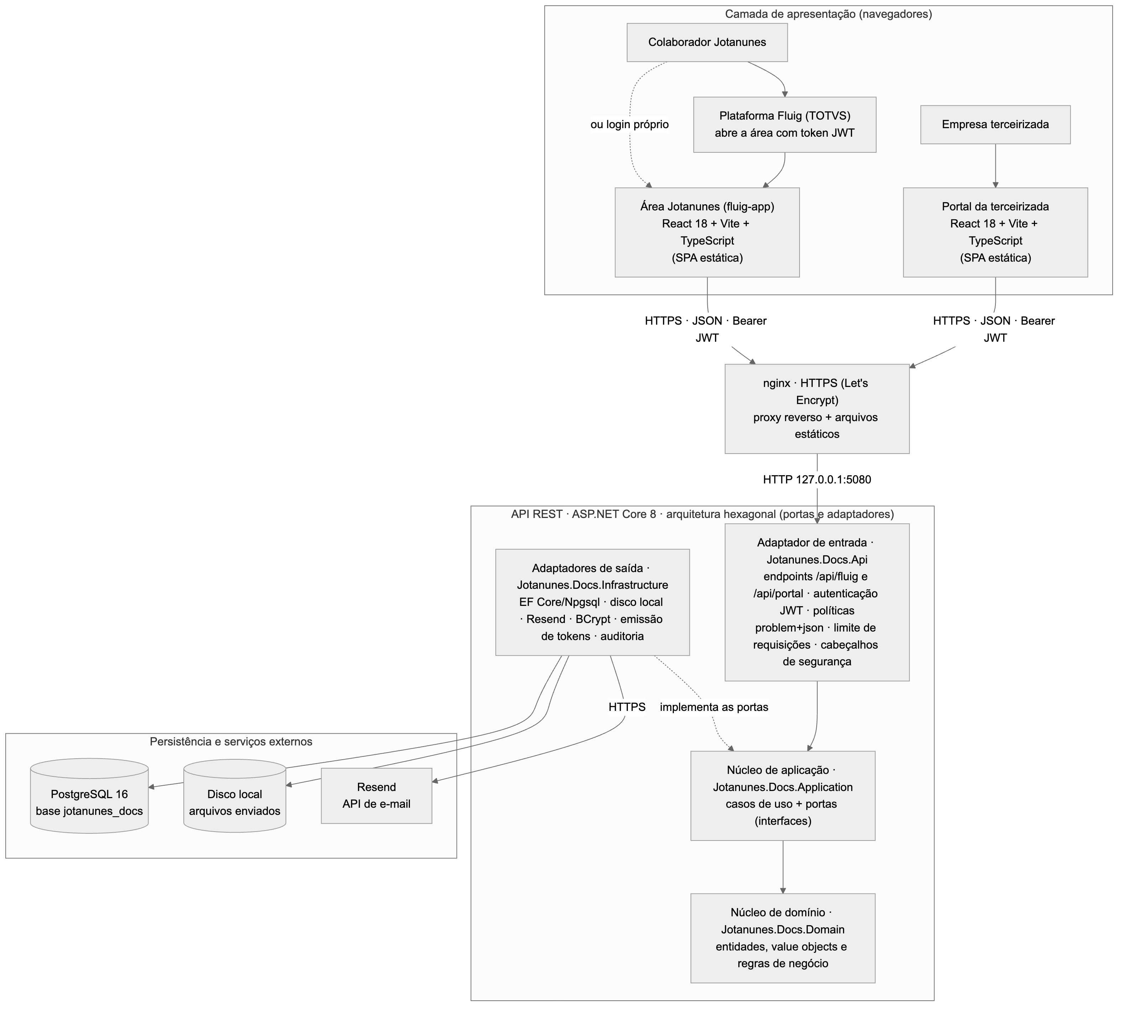
Figura 18 – Arquitetura do sistema: camadas, arquitetura hexagonal da API, proxy nginx, PostgreSQL, disco, Resend e Fluig
Configuração de hardware, rede e software em produção. O sistema está implantado em um servidor virtual privado (VPS) com Ubuntu 24.04 e painel CloudPanel. No mesmo servidor executam o nginx (portas 80 e 443), a API como serviço systemd escutando apenas no endereço local 127.​0.​0.​1:5080, o PostgreSQL 16 local e a pasta de arquivos enviados. Três subdomínios atendem o sistema: protal.​jotanunes.​squad81.​metapark.​site (portal da terceirizada), fluig.​jotanunes.​squad81.​metapark.​site (área Jotanunes) e api.​jotanunes.​squad81.​metapark.​site (API). O cliente precisa apenas de um navegador atualizado (Chrome, Edge, Firefox ou Safari) com acesso à internet; o portal funciona também em celulares.
Dimensionamento. Os principais limites que dimensionam o uso de recursos são:
Item | Valor adotado
Tamanho máximo de arquivo enviado | 10 MB (10.485.760 bytes); o nginx aceita corpo de até 11 MB
Formatos aceitos | PDF, JPG e PNG, identificados pelo conteúdo do arquivo
Requisições anônimas (login e validação de convite) | 10 por minuto por endereço IP (resposta 429 acima disso)
Validade dos tokens | até 8 horas (portal, Fluig e login próprio)
Desempenho das listas | abaixo de 2 segundos com 20.000 envios na base (teste automatizado)
Conexões com o banco | pool padrão do Npgsql (até 100 conexões por processo)

Como recomendação de dimensionamento mínimo para o servidor, a pilha adotada (nginx, runtime .NET 8 e PostgreSQL no mesmo host) opera com 1 vCPU e 2 GB de memória; o espaço em disco deve considerar o volume de arquivos enviados (no máximo 10 MB por envio) e as cópias de segurança do banco e da pasta de arquivos.

4.2. Modelo do Domínio
O modelo do domínio representa os conceitos do negócio identificados na transcrição dos requisitos e na especificação. Uma obra reúne várias empresas terceirizadas por meio de um vínculo; cada empresa recebe convites de acesso e faz envios de documento, cada um classificado por um tipo de documento. Todos os tipos de documento ativos são exigidos de todas as empresas ativas (RN01 e RN02), de modo que não há relação de exigência por empresa. Os usuários da área Jotanunes podem vir do Fluig (sem cadastro local) ou ser usuários internos do login próprio; ambos têm o perfil de administrador ou comum. Toda ação relevante gera um registro de auditoria. A situação de acesso da empresa e a situação de cada documento não são armazenadas: são derivadas dos dados.
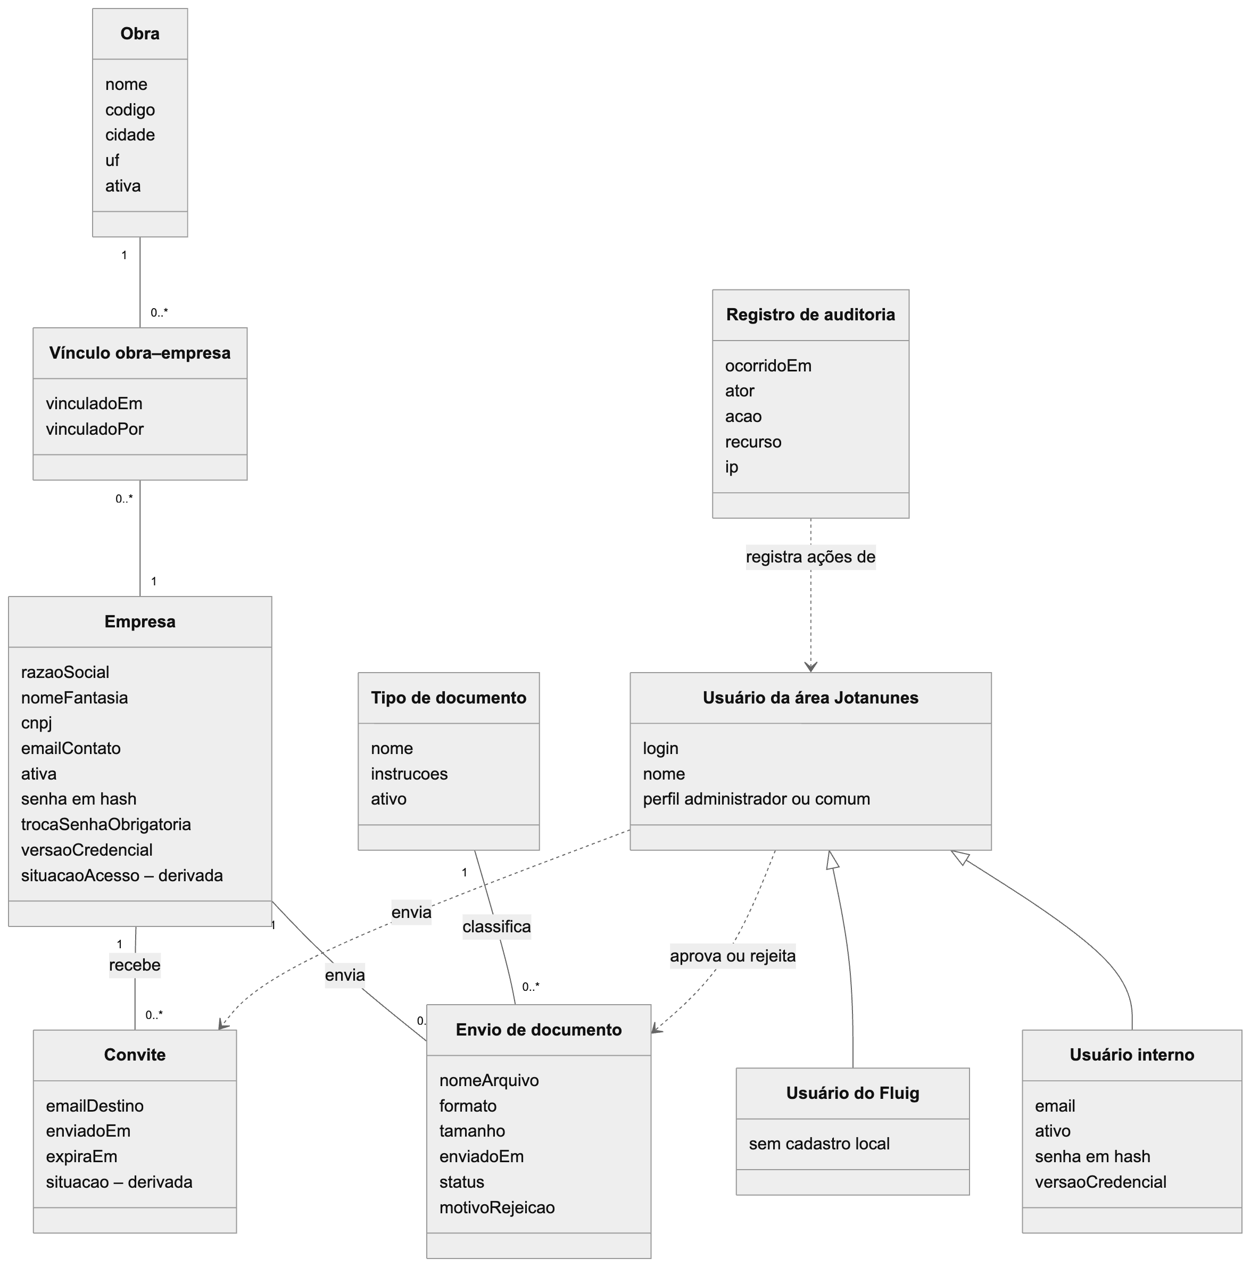
Figura 19 – Modelo do domínio (modelo conceitual)

4.3. Diagramas de Interação
Os diagramas de interação modelam o comportamento dinâmico do sistema, mostrando as mensagens trocadas entre atores, aplicações, API, banco de dados e serviços externos nos fluxos essenciais.

4.3.1. Diagrama de Sequência
Convite e primeiro acesso da terceirizada. O administrador envia o convite; a API gera um token aleatório de 32 bytes (guardado apenas como hash SHA-256) e uma senha temporária de 12 caracteres (guardada com BCrypt), substitui convites anteriores ainda válidos e envia o e-mail. A gravação só é confirmada se o e-mail for aceito pelo Resend; caso contrário, nada é gravado. A terceirizada abre o link, o portal retira o token do endereço e o valida por POST, e o primeiro login leva obrigatoriamente à troca de senha.
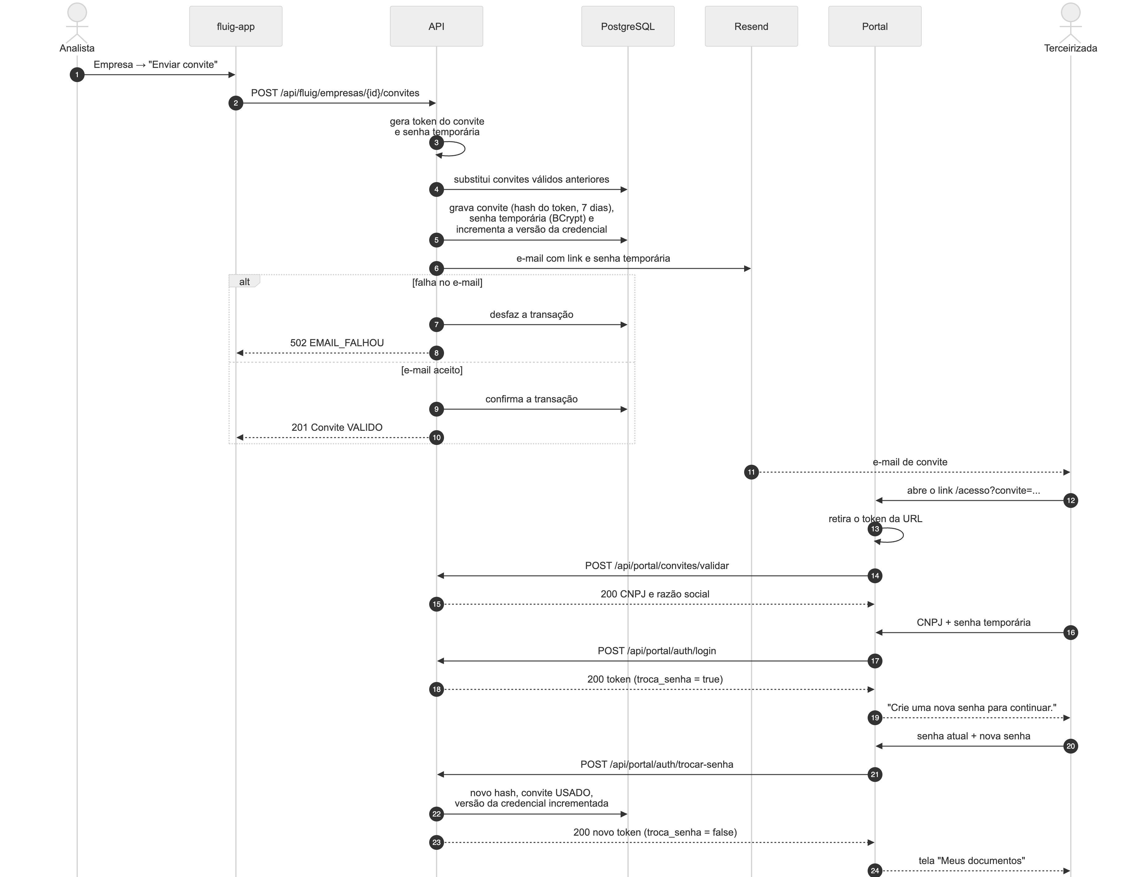
Figura 20 – Diagrama de sequência – convite, e-mail, primeiro acesso e troca de senha
Envio de documento e análise. A terceirizada envia o arquivo; a API identifica o formato pelos primeiros bytes (não pela extensão), confere a integridade do arquivo, calcula o SHA-256 e só aceita o envio se não houver outro envio "Em análise" ou "Aprovado" para o mesmo documento. Na área Jotanunes, o administrador abre o envio pela fila e decide. A decisão é gravada por uma atualização condicional (WHERE status =​ 'EM_​ANALISE'), de modo que duas decisões simultâneas resultam em uma aceita e outra recusada com 409 ENVIO_​JA_​ANALISADO. Na rejeição, a empresa recebe um e-mail com o motivo; uma falha nesse e-mail não desfaz a decisão.
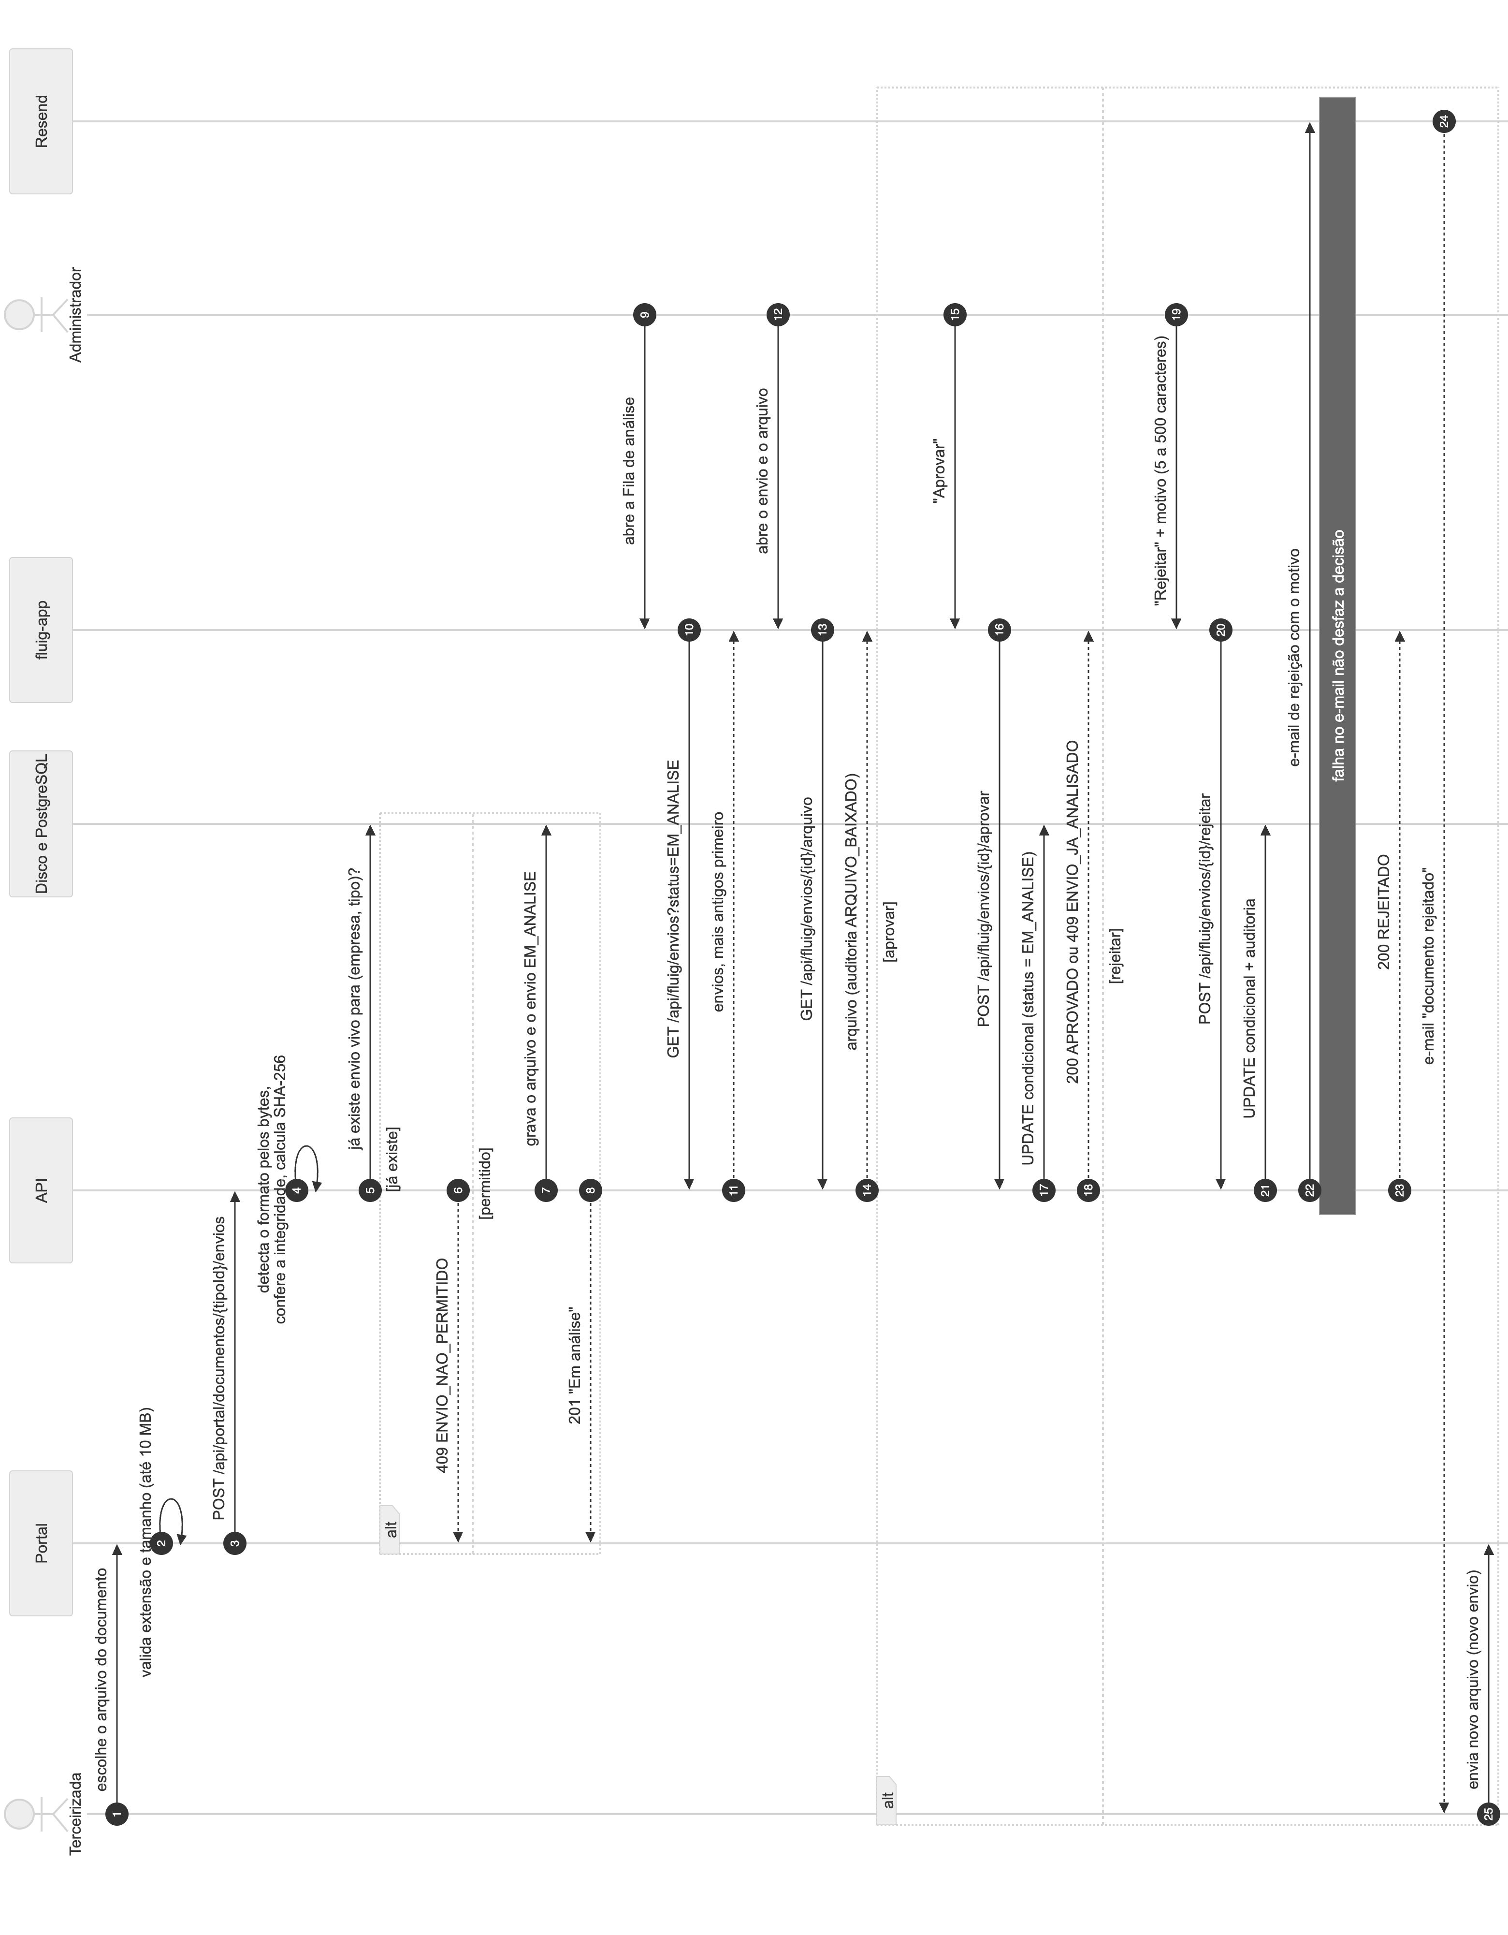
Figura 21 – Diagrama de sequência – envio de documento, fila de análise, aprovação ou rejeição e e-mail de rejeição
Login próprio e revogação por versão da credencial. O login próprio responde da mesma forma para login inexistente e senha errada (inclusive no tempo de resposta, com uma verificação BCrypt fictícia) e bloqueia por 15 minutos após cinco falhas seguidas. O token emitido carrega a versão da credencial do usuário (ver). A cada requisição a API confere se o usuário continua ativo e se a versão no banco é igual à do token; desativar, reativar, mudar o papel, redefinir a senha, trocar a senha ou sair incrementam a versão e derrubam as sessões abertas na hora.
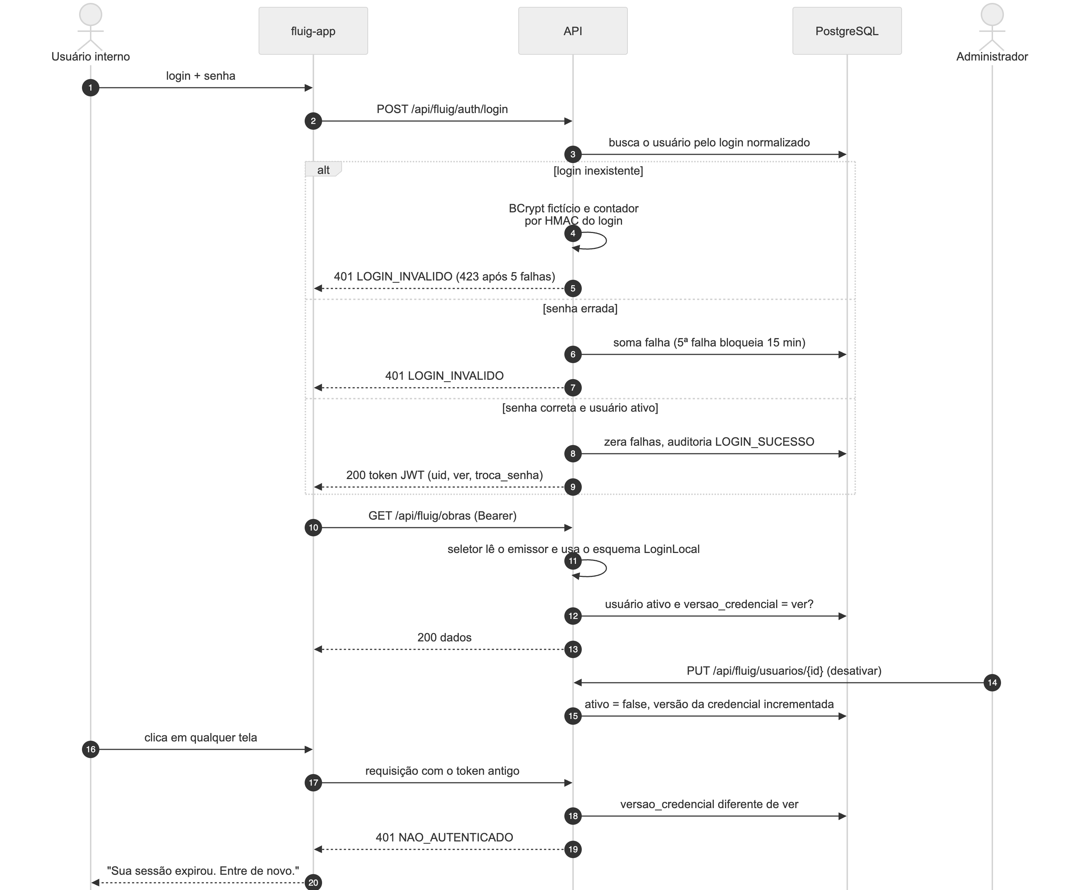
Figura 22 – Diagrama de sequência – login próprio com revogação por versão da credencial

4.4. Diagrama de Classes
O diagrama de classes apresenta as entidades do domínio (projeto Jotanunes.​Docs.​Domain) com seus atributos e métodos, as regras estáticas e alguns casos de uso e portas da camada de aplicação (projeto Jotanunes.​Docs.​Application). As entidades têm construtor privado e métodos de fábrica (Criar), de modo que um objeto só existe em estado válido; as alterações passam por métodos com nome de negócio (Aprovar, Rejeitar, RegistrarConvite, TrocarSenha, Desativar), que validam as regras e lançam ErroDominio quando violadas. Os casos de uso dependem apenas de interfaces (portas), implementadas pela infraestrutura.
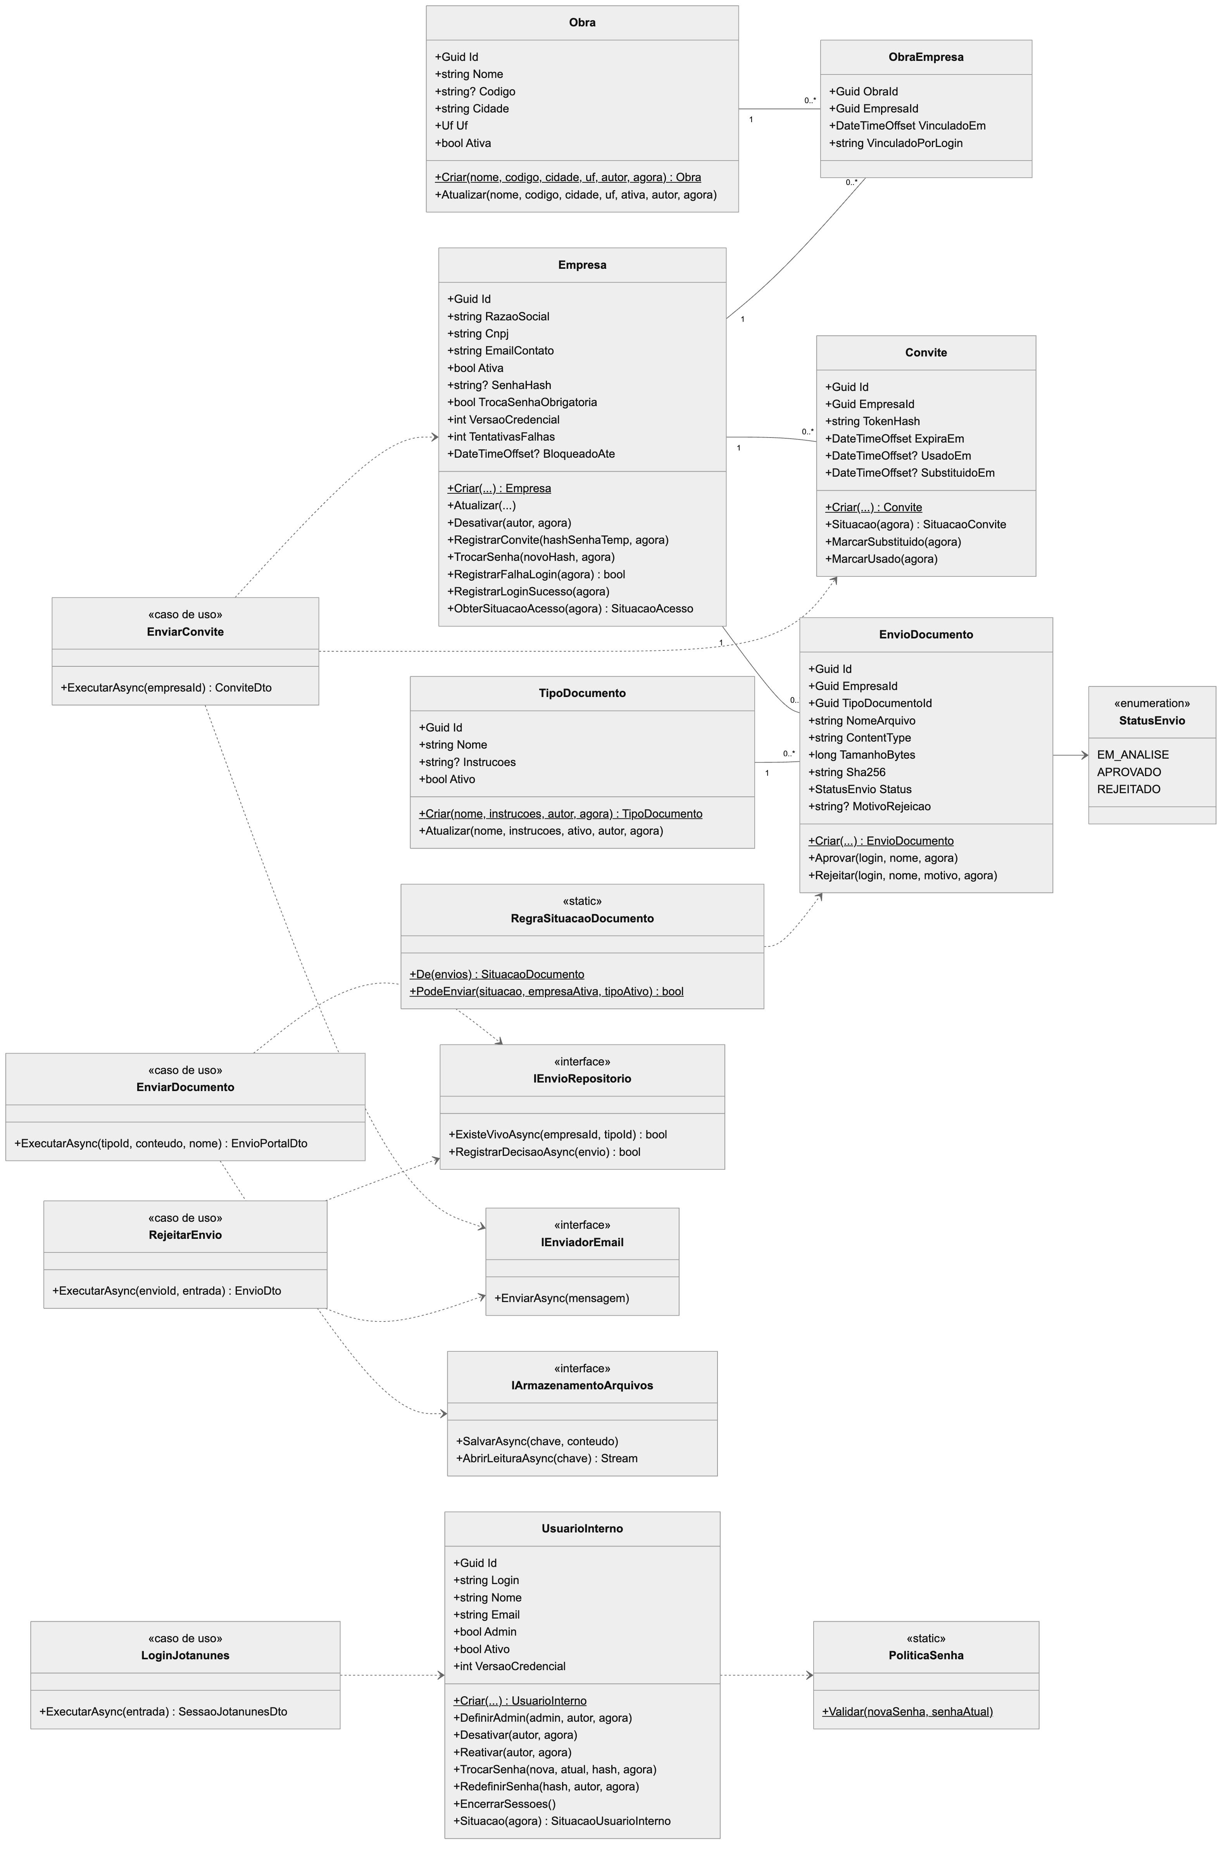
Figura 23 – Diagrama de classes (entidades do domínio, regras e principais casos de uso e portas)
Principais classes e responsabilidades:
Classe | Camada | Responsabilidade
Obra, ObraEmpresa | Domain | Cadastro da obra e vínculo com as empresas
Empresa | Domain | Dados cadastrais, credencial do portal, bloqueio por tentativas e situação de acesso derivada
Cnpj, Email, Uf, LoginUsuario | Domain | Objetos de valor com validação (CNPJ numérico e alfanumérico com dígitos verificadores)
Convite | Domain | Convite com validade de 7 dias e situação derivada (válido, usado, expirado, substituído)
TipoDocumento | Domain | Documento exigido das empresas, com instruções
EnvioDocumento | Domain | Arquivo enviado e sua máquina de estados (em análise, aprovado, rejeitado)
RegraSituacaoDocumento | Domain | Calcula a situação de cada documento da empresa e se um novo envio é permitido
PoliticaSenha | Domain | Senha de 8 a 128 caracteres, com letras e números, diferente da atual
UsuarioInterno | Domain | Usuário do login próprio, papel, senha provisória e versão da credencial
RegistroAuditoria | Domain | Linha da trilha de auditoria (ator, ação, recurso, IP)
EnviarConvite, LoginPortal, TrocarSenha, EnviarDocumento, AprovarEnvio, RejeitarEnvio, LoginJotanunes, CriarUsuarioInterno e demais | Application | Casos de uso: orquestram entidades, portas, transação e auditoria
IEmpresaRepositorio, IEnvioRepositorio, IUnidadeTrabalho, IEnviadorEmail, IArmazenamentoArquivos, IHasherSenha, IEmissorTokenPortal e demais | Application | Portas (interfaces) implementadas pela infraestrutura

4.5. Diagrama de Atividades
O diagrama de atividades detalha o fluxo de trabalho de documentação de uma empresa terceirizada, que é o processo central do sistema e envolve dois atores em momentos diferentes: a Jotanunes (cadastro, convite e análise) e a terceirizada (primeiro acesso e envio). Os conectores "A" e "B" ligam as duas partes do fluxo.
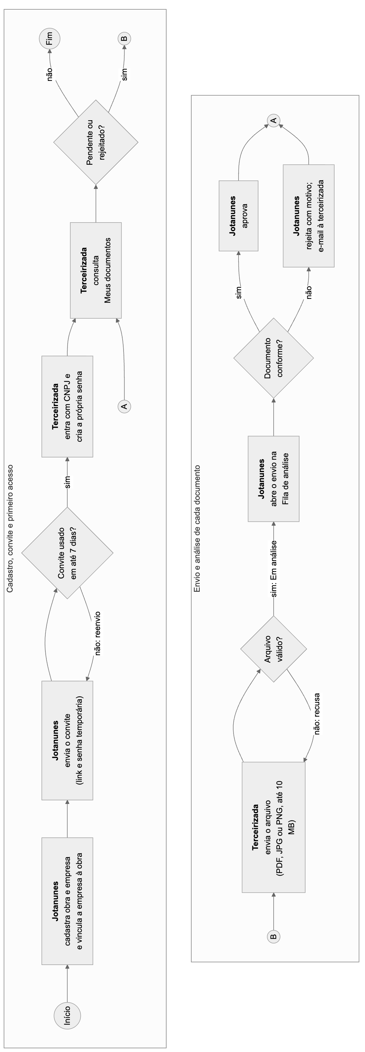
Figura 24 – Diagrama de atividades – fluxo de documentação da empresa terceirizada

4.6. Diagrama de Estados
Dois objetos do sistema têm ciclo de vida relevante. O primeiro é o envio de documento: cada registro nasce "Em análise" e termina "Aprovado" ou "Rejeitado", estados finais e imutáveis. A partir dos envios, calcula-se a situação do documento para cada par empresa × tipo ativo: "Pendente de envio" enquanto não houver envio, e, depois, a situação do envio mais recente não rejeitado ou, não havendo, "Rejeitado" (com o motivo). Um documento rejeitado volta a "Em análise" com um novo envio; o registro rejeitado é preservado no histórico.
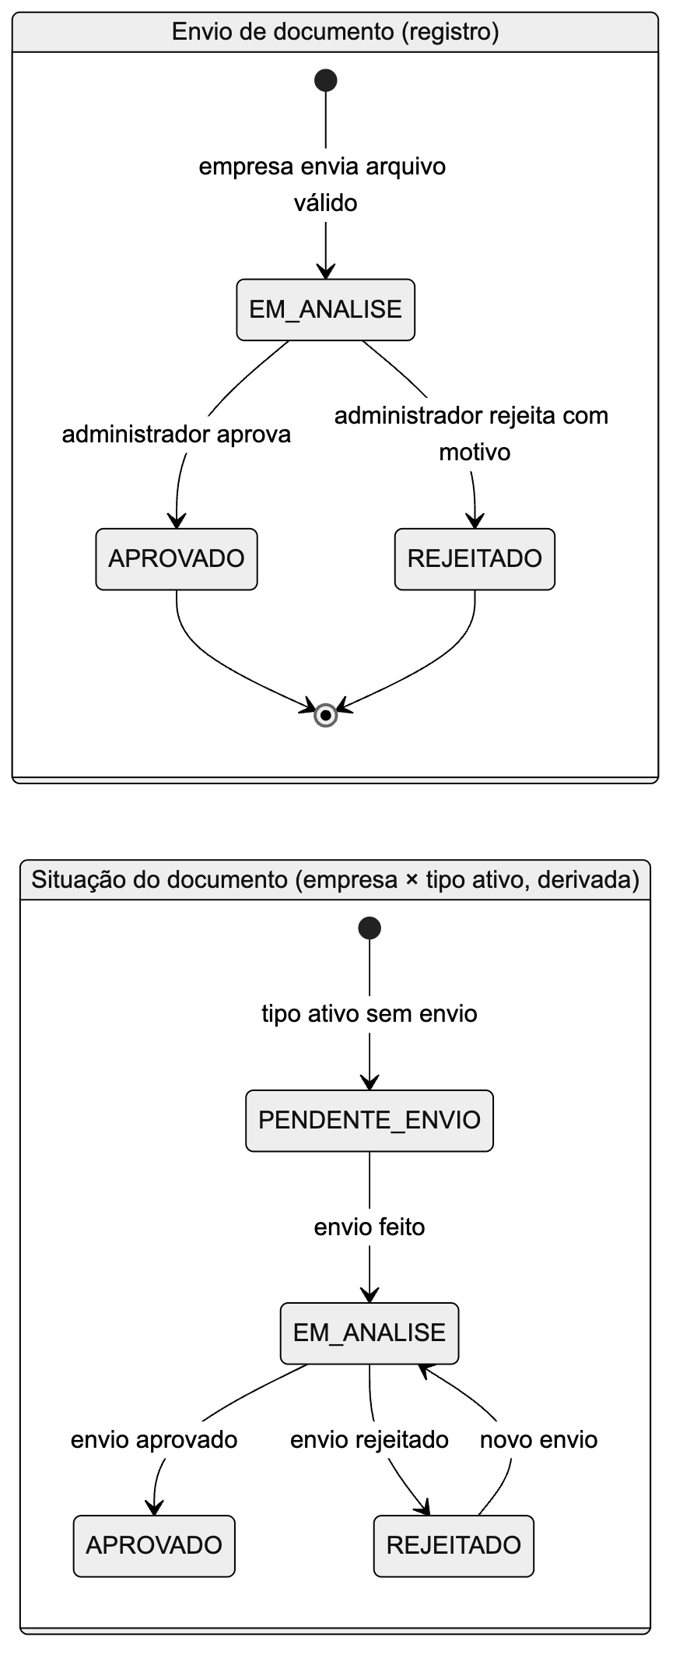
Figura 25 – Diagrama de estados – envio de documento e situação do documento
O segundo é a situação de acesso da empresa ao portal, também derivada dos dados (não persistida): "Não convidada" até o primeiro convite; "Convidada" enquanto a senha temporária estiver válida; "Convite expirado" após 7 dias sem a troca de senha; "Ativa" depois da primeira troca; e "Desativada" quando a empresa é desativada. O bloqueio temporário após cinco senhas erradas não é uma situação de acesso: é informado à parte, com o horário de liberação.
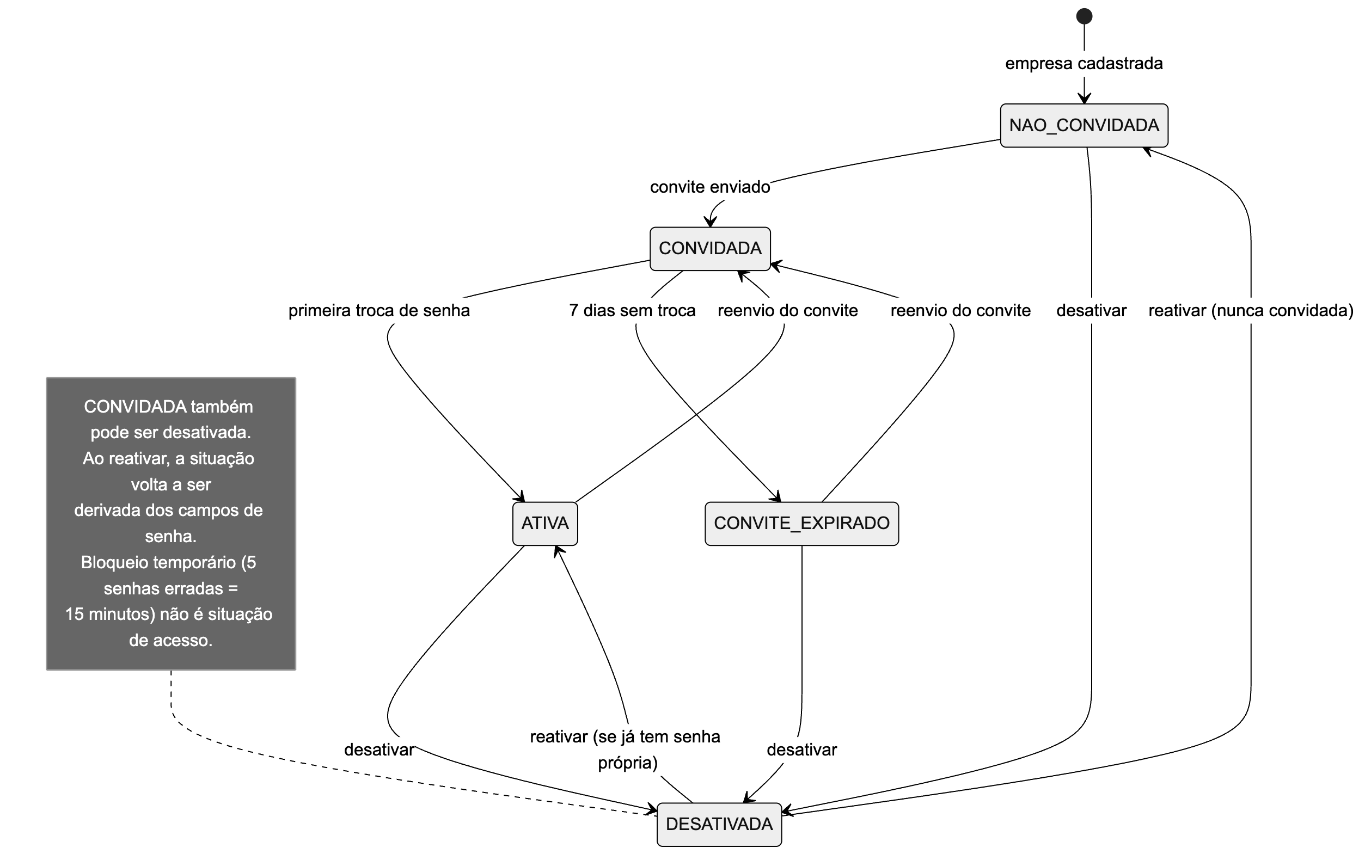
Figura 26 – Diagrama de estados – situação de acesso da empresa
O usuário interno do login próprio segue ciclo análogo, com as situações "Aguardando primeiro acesso", "Senha provisória expirada", "Ativo" e "Desativado".

4.7. Diagrama de Componentes
O diagrama de componentes apresenta a organização física do código e as dependências entre as partes. As duas SPAs dependem do contrato OpenAPI (specs/​001-​portal-​documentos-​terceirizadas/​contracts/​openapi.​yaml, 43 operações), do qual os tipos TypeScript são gerados automaticamente (npm run gen:api). A API implementa o mesmo contrato, e um teste automatizado confere que as rotas, os nomes das operações, os enumerados e os esquemas da API são exatamente os do contrato. Na API, as dependências apontam sempre para o núcleo: Api e Infrastructure dependem de Application e Domain; Domain não depende de nenhum outro projeto (regra também verificada por teste de arquitetura).
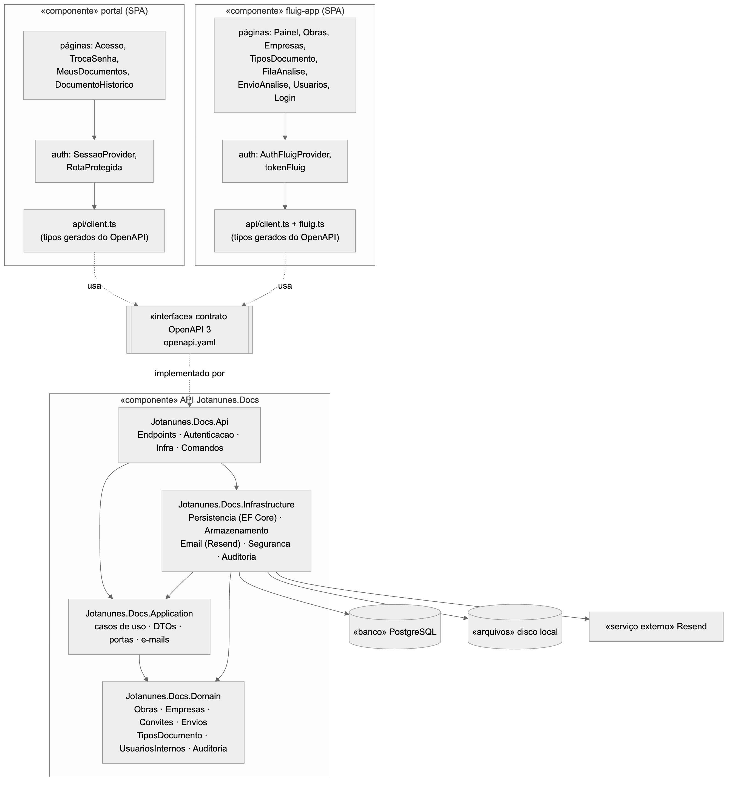
Figura 27 – Diagrama de componentes

4.8. Modelo de Dados

4.8.1. Modelo Lógico da Base de Dados
O modelo lógico foi derivado do diagrama de classes e mapeado pelo Entity Framework Core com a convenção de nomes em minúsculas separadas por sublinhado (snake_case). Todas as tabelas estão na terceira forma normal: as chaves primárias são identificadores uuid gerados pela aplicação (exceto auditoria, com chave numérica sequencial, e tentativas_​login, cuja chave é um HMAC); a relação N:N entre obras e empresas é resolvida pela tabela associativa obra_​empresas; os atributos derivados (situação de acesso, situação do convite, situação do documento) não são armazenados. As colunas de autoria guardam o login de quem executou a ação, sem chave estrangeira, porque o usuário pode vir do Fluig, onde não há cadastro local. Datas são gravadas em UTC (timestamptz).
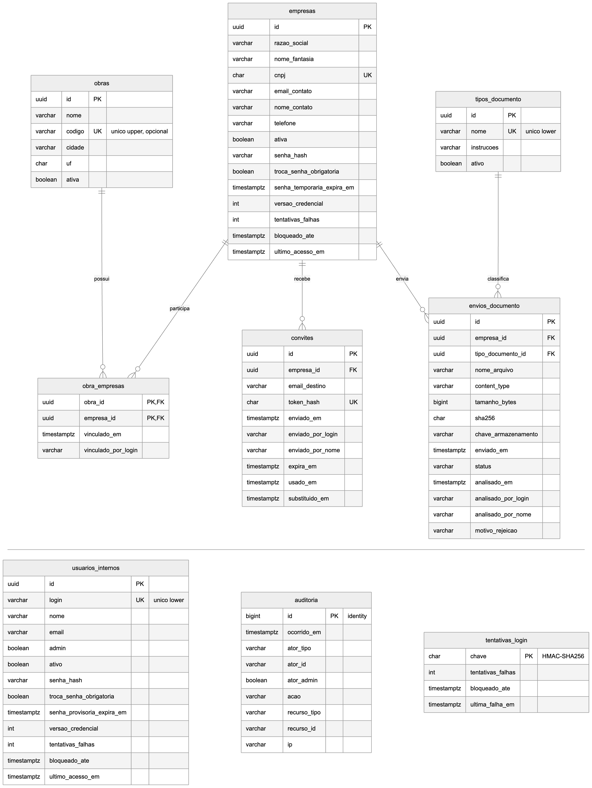
Figura 28 – Modelo lógico da base de dados (as colunas de autoria criado_em, criado_por_login, atualizado_em e atualizado_por_login foram omitidas; ver o Dicionário de Dados)
Regras de integridade garantidas pelo próprio banco:
• CNPJ único (ix_​empresas_​cnpj), código de obra único sem diferenciar maiúsculas (ix_​obras_​codigo_​upper, parcial, só quando preenchido), nome de tipo de documento único sem diferenciar maiúsculas (ix_​tipos_​documento_​nome_​lower) e login de usuário interno único (ix_​usuarios_​internos_​login_​lower).
• Hash de token de convite único (ix_​convites_​token_​hash).
• Um único envio "vivo" por empresa e tipo de documento: índice único parcial ix_​envios_​documento_​vivo sobre (empresa_​id,​ tipo_​documento_​id) com WHERE status <> 'REJEITADO' (RN12). Mesmo com dois envios simultâneos, apenas um é aceito.
• Chaves estrangeiras com ON DELETE RESTRICT: nenhum registro com dependentes pode ser apagado, coerente com a regra de que nada é excluído pela interface (RN23).

4.8.2. Criação Física do Modelo de Dados
O banco é criado pelas migrations do Entity Framework Core (Inicial, TentativasLoginPorCnpj, PerfilAdminAuditoria e UsuariosInternos), aplicadas automaticamente na subida da API quando Database:MigrateOnStartup=​true. O script SQL completo foi gerado com o comando dotnet ef migrations script e está no repositório em docs/​documentacao/​ddl-​completo.​sql. A seguir, um trecho representativo com as tabelas principais e os índices únicos e parciais relevantes.
CREATE EXTENSION IF NOT EXISTS unaccent;

CREATE TABLE empresas (
id uuid NOT NULL,
razao_social character varying(200) NOT NULL,
nome_fantasia character varying(200),
cnpj char(14) NOT NULL,
email_contato character varying(254) NOT NULL,
nome_contato character varying(150),
telefone character varying(20),
ativa boolean NOT NULL,
senha_hash character varying(100),
troca_senha_obrigatoria boolean NOT NULL,
senha_temporaria_expira_em timestamp with time zone,
versao_credencial integer NOT NULL,
tentativas_falhas integer NOT NULL,
bloqueado_ate timestamp with time zone,
ultimo_acesso_em timestamp with time zone,
criado_em timestamp with time zone NOT NULL,
criado_por_login character varying(100) NOT NULL,
atualizado_em timestamp with time zone,
atualizado_por_login character varying(100),
CONSTRAINT pk_empresas PRIMARY KEY (id)
);

CREATE TABLE convites (
id uuid NOT NULL,
empresa_id uuid NOT NULL,
email_destino character varying(254) NOT NULL,
token_hash char(64) NOT NULL,
enviado_em timestamp with time zone NOT NULL,
enviado_por_login character varying(100) NOT NULL,
enviado_por_nome character varying(150) NOT NULL,
expira_em timestamp with time zone NOT NULL,
usado_em timestamp with time zone,
substituido_em timestamp with time zone,
CONSTRAINT pk_convites PRIMARY KEY (id),
CONSTRAINT fk_convites_empresas_empresa_id FOREIGN KEY (empresa_id)
REFERENCES empresas (id) ON DELETE RESTRICT
);

CREATE TABLE obra_empresas (
obra_id uuid NOT NULL,
empresa_id uuid NOT NULL,
vinculado_em timestamp with time zone NOT NULL,
vinculado_por_login character varying(100) NOT NULL,
CONSTRAINT pk_obra_empresas PRIMARY KEY (obra_id, empresa_id),
CONSTRAINT fk_obra_empresas_empresas_empresa_id FOREIGN KEY (empresa_id)
REFERENCES empresas (id) ON DELETE RESTRICT,
CONSTRAINT fk_obra_empresas_obras_obra_id FOREIGN KEY (obra_id)
REFERENCES obras (id) ON DELETE RESTRICT
);

CREATE TABLE envios_documento (
id uuid NOT NULL,
empresa_id uuid NOT NULL,
tipo_documento_id uuid NOT NULL,
nome_arquivo character varying(255) NOT NULL,
content_type character varying(50) NOT NULL,
tamanho_bytes bigint NOT NULL,
sha256 char(64) NOT NULL,
chave_armazenamento character varying(300) NOT NULL,
enviado_em timestamp with time zone NOT NULL,
status character varying(20) NOT NULL,
analisado_em timestamp with time zone,
analisado_por_login character varying(100),
analisado_por_nome character varying(150),
motivo_rejeicao character varying(500),
CONSTRAINT pk_envios_documento PRIMARY KEY (id),
CONSTRAINT fk_envios_documento_empresas_empresa_id FOREIGN KEY (empresa_id)
REFERENCES empresas (id) ON DELETE RESTRICT,
CONSTRAINT fk_envios_documento_tipos_documento_tipo_documento_id
FOREIGN KEY (tipo_documento_id) REFERENCES tipos_documento (id) ON DELETE RESTRICT
);

CREATE UNIQUE INDEX ix_empresas_cnpj ON empresas (cnpj);
CREATE UNIQUE INDEX ix_convites_token_hash ON convites (token_hash);
CREATE UNIQUE INDEX ix_obras_codigo_upper ON obras (upper(codigo)) WHERE codigo IS NOT NULL;
CREATE UNIQUE INDEX ix_tipos_documento_nome_lower ON tipos_documento (lower(nome));
CREATE INDEX ix_envios_documento_status_enviado ON envios_documento (status, enviado_em);
CREATE INDEX ix_envios_documento_empresa_tipo_enviado
ON envios_documento (empresa_id, tipo_documento_id, enviado_em DESC);
CREATE UNIQUE INDEX ix_envios_documento_vivo ON envios_documento (empresa_id, tipo_documento_id)
WHERE status <> 'REJEITADO';

CREATE TABLE usuarios_internos (
id uuid NOT NULL,
login character varying(100) NOT NULL,
nome character varying(150) NOT NULL,
email character varying(254) NOT NULL,
admin boolean NOT NULL,
ativo boolean NOT NULL,
senha_hash character varying(100) NOT NULL,
troca_senha_obrigatoria boolean NOT NULL,
senha_provisoria_expira_em timestamp with time zone,
versao_credencial integer NOT NULL,
tentativas_falhas integer NOT NULL,
bloqueado_ate timestamp with time zone,
ultimo_acesso_em timestamp with time zone,
criado_em timestamp with time zone NOT NULL,
criado_por_login character varying(100) NOT NULL,
atualizado_em timestamp with time zone,
atualizado_por_login character varying(100),
CONSTRAINT pk_usuarios_internos PRIMARY KEY (id)
);

CREATE UNIQUE INDEX ix_usuarios_internos_login_lower ON usuarios_internos (lower(login));
CREATE INDEX ix_usuarios_internos_admin_ativo ON usuarios_internos (admin, ativo)
WHERE admin AND ativo;
O sistema não utiliza stored procedures: as regras de negócio ficam no domínio da aplicação, e o acesso a dados é feito pelo Entity Framework Core com consultas parametrizadas. O banco garante as restrições de unicidade e integridade referencial listadas acima.

4.8.3. Dicionário de Dados
A seguir, o dicionário de dados de todas as tabelas do banco jotanunes_​docs. Além delas, o Entity Framework Core mantém a tabela técnica _​_​EFMigrationsHistory (colunas migration_id e product_​version), que registra as migrations aplicadas.

Tabela obras
Coluna | Tipo | Nulo | Descrição
id | uuid | Não | Chave primária, gerada pela aplicação
nome | varchar(150) | Não | Nome da obra (3 a 150 caracteres)
codigo | varchar(30) | Sim | Código interno opcional; único sem diferenciar maiúsculas quando preenchido
cidade | varchar(100) | Não | Cidade da obra
uf | char(2) | Não | Unidade da Federação (uma das 27 siglas)
ativa | boolean | Não | Indica se a obra está ativa (padrão verdadeiro)
criado_em | timestamptz | Não | Data e hora do cadastro (UTC)
criado_por_login | varchar(100) | Não | Login de quem cadastrou
atualizado_em | timestamptz | Sim | Data e hora da última alteração
atualizado_por_login | varchar(100) | Sim | Login de quem alterou por último

Tabela empresas
Coluna | Tipo | Nulo | Descrição
id | uuid | Não | Chave primária
razao_social | varchar(200) | Não | Razão social (2 a 200 caracteres)
nome_fantasia | varchar(200) | Sim | Nome fantasia
cnpj | char(14) | Não | CNPJ normalizado, sem máscara (numérico ou alfanumérico); único; imutável após o primeiro convite
email_contato | varchar(254) | Não | E-mail que recebe convites e avisos de rejeição (minúsculas)
nome_contato | varchar(150) | Sim | Nome da pessoa de contato
telefone | varchar(20) | Sim | Telefone, só dígitos (10 ou 11)
ativa | boolean | Não | Indica se a empresa está ativa
senha_hash | varchar(100) | Sim | Hash BCrypt da senha do portal; nulo até o primeiro convite
troca_senha_obrigatoria | boolean | Não | Verdadeiro após cada convite, até a empresa criar a própria senha
senha_temporaria_expira_em | timestamptz | Sim | Expiração da senha temporária do convite vigente
versao_credencial | integer | Não | Versão da credencial; incrementada em convite, troca de senha e desativação (revoga tokens)
tentativas_falhas | integer | Não | Falhas de login seguidas
bloqueado_ate | timestamptz | Sim | Fim do bloqueio temporário (15 minutos após 5 falhas)
ultimo_acesso_em | timestamptz | Sim | Último login com sucesso
criado_em | timestamptz | Não | Data e hora do cadastro
criado_por_login | varchar(100) | Não | Login de quem cadastrou
atualizado_em | timestamptz | Sim | Data e hora da última alteração
atualizado_por_login | varchar(100) | Sim | Login de quem alterou por último

Tabela obra_empresas
Coluna | Tipo | Nulo | Descrição
obra_id | uuid | Não | Parte da chave primária; chave estrangeira para obras
empresa_id | uuid | Não | Parte da chave primária; chave estrangeira para empresas
vinculado_em | timestamptz | Não | Data e hora do vínculo
vinculado_por_login | varchar(100) | Não | Login de quem vinculou

Tabela tipos_documento
Coluna | Tipo | Nulo | Descrição
id | uuid | Não | Chave primária
nome | varchar(120) | Não | Nome do documento exigido (3 a 120 caracteres); único sem diferenciar maiúsculas
instrucoes | varchar(1000) | Sim | Orientação exibida para a empresa
ativo | boolean | Não | Tipo ativo é exigido de todas as empresas ativas
criado_em | timestamptz | Não | Data e hora do cadastro
criado_por_login | varchar(100) | Não | Login de quem cadastrou (sistema no catálogo padrão)
atualizado_em | timestamptz | Sim | Data e hora da última alteração
atualizado_por_login | varchar(100) | Sim | Login de quem alterou por último

Tabela convites
Coluna | Tipo | Nulo | Descrição
id | uuid | Não | Chave primária
empresa_id | uuid | Não | Chave estrangeira para empresas
email_destino | varchar(254) | Não | Cópia do e-mail para o qual o convite foi enviado
token_hash | char(64) | Não | Hash SHA-256 (hexadecimal) do token do link; o token não é guardado; único
enviado_em | timestamptz | Não | Data e hora do envio
enviado_por_login | varchar(100) | Não | Login de quem enviou
enviado_por_nome | varchar(150) | Não | Nome de quem enviou
expira_em | timestamptz | Não | Envio + 7 dias
usado_em | timestamptz | Sim | Preenchido na primeira troca de senha
substituido_em | timestamptz | Sim | Preenchido quando um novo convite é enviado

Tabela envios_documento
Coluna | Tipo | Nulo | Descrição
id | uuid | Não | Chave primária
empresa_id | uuid | Não | Chave estrangeira para empresas
tipo_documento_id | uuid | Não | Chave estrangeira para tipos_​documento
nome_arquivo | varchar(255) | Não | Nome original do arquivo, saneado (sem caminho nem caracteres de controle)
content_type | varchar(50) | Não | Formato detectado pelo conteúdo: application/​pdf, image/jpeg ou image/png
tamanho_bytes | bigint | Não | Tamanho do arquivo (1 a 10.485.760 bytes)
sha256 | char(64) | Não | Hash SHA-256 do conteúdo, para integridade
chave_armazenamento | varchar(300) | Não | Caminho interno do arquivo (empresas/​{empresa}/​{envio}); nunca exposto pela API
enviado_em | timestamptz | Não | Data e hora do envio
status | varchar(20) | Não | EM_ANALISE, APROVADO ou REJEITADO
analisado_em | timestamptz | Sim | Data e hora da decisão
analisado_por_login | varchar(100) | Sim | Login de quem decidiu
analisado_por_nome | varchar(150) | Sim | Nome de quem decidiu (não exibido para a empresa)
motivo_rejeicao | varchar(500) | Sim | Motivo da rejeição (5 a 500 caracteres); obrigatório somente se rejeitado

Tabela usuarios_internos
Coluna | Tipo | Nulo | Descrição
id | uuid | Não | Chave primária
login | varchar(100) | Não | Login em minúsculas (letras sem acento, números, ponto, hífen, sublinhado); único e imutável
nome | varchar(150) | Não | Nome do colaborador
email | varchar(254) | Não | E-mail que recebe a senha provisória
admin | boolean | Não | Verdadeiro para perfil administrador
ativo | boolean | Não | Indica se o usuário pode entrar
senha_hash | varchar(100) | Não | Hash BCrypt (custo 12) da senha
troca_senha_obrigatoria | boolean | Não | Verdadeiro na criação e a cada redefinição, até a troca
senha_provisoria_expira_em | timestamptz | Sim | Criação ou redefinição + 7 dias
versao_credencial | integer | Não | Incrementada ao desativar, reativar, redefinir ou trocar senha, mudar o papel e sair
tentativas_falhas | integer | Não | Falhas de login seguidas
bloqueado_ate | timestamptz | Sim | Fim do bloqueio temporário
ultimo_acesso_em | timestamptz | Sim | Último login com sucesso
criado_em | timestamptz | Não | Data e hora do cadastro
criado_por_login | varchar(100) | Não | Login de quem cadastrou ou sistema (comando de instalação)
atualizado_em | timestamptz | Sim | Data e hora da última alteração
atualizado_por_login | varchar(100) | Sim | Login de quem alterou por último

Tabela auditoria
Coluna | Tipo | Nulo | Descrição
id | bigint (identity) | Não | Chave primária sequencial
ocorrido_em | timestamptz | Não | Data e hora do evento
ator_tipo | varchar(10) | Não | FLUIG, LOCAL, EMPRESA, ANONIMO ou SISTEMA
ator_id | varchar(100) | Sim | Login, id da empresa, CNPJ ou login informado em tentativa de acesso
ator_admin | boolean | Sim | Perfil do usuário da área Jotanunes no momento da ação; nulo para os demais atores
acao | varchar(40) | Não | Ação registrada (ex.: LOGIN_​SUCESSO, CONVITE_​ENVIADO, ENVIO_​REJEITADO, PERMISSAO_​NEGADA, USUARIO_​CRIADO)
recurso_tipo | varchar(40) | Sim | Tipo do recurso afetado (ex.: EMPRESA, ENVIO, USUARIO_​INTERNO, OPERACAO)
recurso_id | varchar(100) | Sim | Identificador do recurso afetado
ip | varchar(45) | Sim | Endereço IP de origem (IPv4 ou IPv6)

Tabela tentativas_login
Coluna | Tipo | Nulo | Descrição
chave | char(64) | Não | Chave primária: HMAC-SHA256 do CNPJ ou do login digitado que não corresponde a um cadastro (o valor digitado não é guardado)
tentativas_falhas | integer | Não | Falhas seguidas desde o último bloqueio
bloqueado_ate | timestamptz | Sim | Fim do bloqueio (15 minutos após 5 falhas)
ultima_falha_em | timestamptz | Sim | Data e hora da última falha

4.9. Ambiente de Desenvolvimento
O desenvolvimento foi conduzido com as seguintes linguagens, frameworks, bibliotecas e ferramentas (versões conforme os arquivos de projeto *.csproj e package.json):
Categoria | Tecnologia | Versão
Linguagem do backend | C# | 12 (alvo net8.0)
Plataforma do backend | .NET SDK / ASP.NET Core (Minimal APIs) | 8 (SDK 8.0.4xx)
Acesso a dados | Entity Framework Core + Npgsql.EntityFrameworkCore.PostgreSQL | 8.0.11
Convenção de nomes do banco | EFCore.NamingConventions | 8.0.3
Autenticação | Microsoft.AspNetCore.Authentication.JwtBearer | 8.0.11
Hash de senhas | BCrypt.Net-Next | 4.0.3
Banco de dados | PostgreSQL | 16
Testes do backend | xUnit, Microsoft.AspNetCore.Mvc.Testing, Testcontainers.PostgreSql, Microsoft.OpenApi.Readers | 2.5.3; 8.0.11; 4.15.0; 1.6.22
Linguagem dos fronts | TypeScript | 5.6 (fluig-app) e 5.9 (portal)
Biblioteca de interface | React e React DOM | 18.3
Roteamento | React Router | 6.30
Empacotador | Vite | 5.4
Testes dos fronts | Vitest, Testing Library, jsdom, MSW (mocks do contrato) | 2.1; 16.3; 25; 2.15
Geração de tipos da API | openapi-typescript | 7.13
Qualidade de código | ESLint com typescript-eslint | 9.39
Contrato da API | OpenAPI 3 (contracts/​openapi.​yaml) | 1.2.0
Estilos | CSS puro com variáveis (sem framework de CSS), identidade visual da Jotanunes | —
Contêineres (desenvolvimento e testes) | Docker e Docker Compose (imagem postgres:16-​alpine) | —
Controle de versão | Git | —
Processo de especificação | GitHub Spec Kit (constituição, especificação, clarificação, plano, tarefas, análise, implementação e convergência) | —
Assistente de desenvolvimento | Claude Code (Anthropic), com agentes de IA em paralelo por área | —
Navegador de testes manuais e capturas | Google Chrome e Playwright | —

Organização do repositório. O repositório tem as pastas backend/ (solução .NET com os projetos Domain, Application, Infrastructure, Api e três projetos de testes), fluig-app/ (área Jotanunes), portal/ (portal da terceirizada), specs/ (especificação, plano, modelo de dados, contratos e tarefas), deploy/ (scripts de publicação) e docs/ (insumos e esta documentação).
Ambiente local. O banco é executado em contêiner com docker compose up -​d; a API com dotnet run na porta 5080; o fluig-app na porta 5173 e o portal na porta 5174 com npm run dev. Em desenvolvimento, os e-mails são registrados no log da API em vez de enviados, e um script (scripts/​gerar-​token-​fluig-​dev.​mjs) gera tokens do Fluig de teste com perfil administrador ou comum. Os fronts também podem ser executados sem backend, com os mocks do contrato (MSW).
Hardware e rede. O desenvolvimento foi feito em estações macOS com acesso à internet; os testes de integração exigem o Docker em execução, pois cada execução sobe um PostgreSQL descartável.

4.10. Sistemas e Componentes Externos Utilizados
Sistema ou componente | Uso no sistema
Fluig (TOTVS) | Plataforma de processos da Jotanunes. A área Jotanunes foi desenhada para ser aberta de dentro do Fluig, que entrega a identidade do usuário (login, nome, e-mail e papel admin) em um token JWT assinado (HS256, validade máxima de 8 horas) no fragmento do endereço (#fluigToken=). O contrato dessa integração está em contracts/​fluig-​identity.​md; a configuração do lado do Fluig é uma etapa futura, e até lá a área Jotanunes é usada com o login próprio.
Resend | Serviço de envio de e-mails transacionais, acessado por API HTTPS (POST https:/​/​api.​resend.​com/​emails). Envia o convite (link e senha temporária), o aviso de rejeição (com o motivo) e a senha provisória dos usuários internos, com o logotipo da Jotanunes anexado em linha. Remetente: nao-​responda@metapark.​site.
PostgreSQL 16 | Banco de dados relacional de código aberto, com a extensão unaccent para buscas sem acento.
nginx | Servidor web e proxy reverso: termina o HTTPS, serve os arquivos estáticos do portal e da área Jotanunes e encaminha as chamadas da API para 127.​0.​0.​1:5080, repassando os cabeçalhos X-​Forwarded-​For e X-​Forwarded-​Proto.
Let's Encrypt / Certbot | Emissão e renovação automática dos certificados TLS dos três subdomínios.
systemd | Gerenciador de serviços do Ubuntu: mantém a API em execução (jotanunes-​docs-​api), reinicia em caso de falha e aplica restrições de segurança ao processo.
CloudPanel | Painel de administração já existente na VPS; o sistema foi instalado de forma nativa, sem alterar a configuração do painel.
Bibliotecas de código aberto | BCrypt.Net-Next (hash de senhas), Npgsql e Entity Framework Core (acesso a dados), React, React Router e Vite (interfaces), MSW (simulação da API nos testes dos fronts), Testcontainers (banco descartável nos testes).

5. Implementação
Este capítulo descreve como as classes e componentes definidos no capítulo 4 foram implementados. A implementação seguiu as decisões registradas na constituição do projeto (.​specify/​memory/​constitution.​md), no plano técnico e no contrato OpenAPI, e foi conduzida pelo processo do GitHub Spec Kit: cada funcionalidade foi especificada, clarificada, planejada e quebrada em tarefas numeradas (T001 a T176) antes de ser codificada, com testes escritos junto com o código.

Organização do código
Backend (arquitetura hexagonal). A solução backend/​Jotanunes.​Docs.​sln tem quatro projetos de produção, com dependências que apontam sempre para o núcleo:
Projeto | Conteúdo | Pode depender de
Jotanunes.​Docs.​Domain | Entidades (Obra, Empresa, Convite, TipoDocumento, EnvioDocumento, UsuarioInterno), objetos de valor (Cnpj, Email, Uf, LoginUsuario), regras (RegraSituacaoDocumento, PoliticaSenha) e erros de domínio | nenhum outro projeto
Jotanunes.​Docs.​Application | Casos de uso (uma classe por operação), portas (interfaces de persistência, e-mail, armazenamento, hash, tokens, auditoria), DTOs, modelos de e-mail e catálogo de erros | Domain
Jotanunes.​Docs.​Infrastructure | Adaptadores de saída: DocsDbContext e repositórios (EF Core/Npgsql), migrations, armazenamento em disco, detector de formato de arquivo, envio pelo Resend, BCrypt, emissão de tokens JWT, auditoria e trava exclusiva no PostgreSQL | Application, Domain
Jotanunes.​Docs.​Api | Adaptador de entrada: endpoints (Minimal APIs) agrupados em /api/fluig e /api/portal, esquemas de autenticação e políticas de autorização, middlewares de erro e de cabeçalhos de segurança, limite de requisições, validação da configuração e o comando criar-admin | todos

A regra de dependência é verificada por um teste de arquitetura (ArquiteturaTests): o Domain não pode referenciar camadas externas e a Application não pode referenciar a infraestrutura. Os casos de uso implementam a interface marcadora ICasoDeUso e são registrados automaticamente no contêiner de injeção de dependências. O tempo é obtido por TimeProvider, o que permite testar expirações (7 dias do convite, 15 minutos de bloqueio) sem esperar.
Fronts. O fluig-app e o portal têm a mesma organização: pages/ (uma tela por arquivo, com seu CSS), components/ (botões, campos, tabelas, selos de situação, modais), auth/ (sessão e leitura do token), api/ (cliente HTTP, mensagens de erro e schema.d.ts gerado do contrato), mocks/ (MSW, simulação da API baseada no contrato), styles/ (variáveis de cor, tipografia e espaçamento da identidade visual da Jotanunes) e utils/. A área Jotanunes usa HashRouter, porque é aberta dentro do Fluig sem regra de reescrita no servidor; o portal usa rotas normais servidas pelo nginx.

Convenções adotadas
• Nomes em português no domínio, nos casos de uso, nas tabelas e nas mensagens, alinhados ao vocabulário do cliente (obra, empresa, convite, envio, tipo de documento). Tabelas e colunas em snake_case (envios_​documento, motivo_​rejeicao); classes e métodos em PascalCase (EnvioDocumento.​Rejeitar); componentes React em PascalCase e utilitários em camelCase.
• Contrato como fonte de verdade. O arquivo openapi.yaml define 43 operações, esquemas e códigos de erro. Os tipos TypeScript dos fronts são gerados dele, e um teste de contrato no backend confere rotas, operationId, enumerados, propriedades dos DTOs, títulos de erro e a marcação x-​requer-​admin das operações restritas a administradores.
• Erros no formato application/​problem+json (RFC 9457), com um campo code estável (por exemplo CNPJ_​DUPLICADO, ENVIO_​JA_​ANALISADO, SEM_​PERMISSAO, ACESSO_​BLOQUEADO), mensagem em português, erros por campo quando for validação e traceId para suporte. Erros inesperados devolvem 500 ERRO_​INTERNO sem expor detalhes internos.
• Políticas de autorização nomeadas: Fluig (área Jotanunes, com senha local já definida), FluigSessao (apenas sessão, usada em /me, trocar senha e sair), FluigAdmin (exige o papel de administrador; falha responde 403 SEM_​PERMISSAO antes de ler o corpo ou o banco e grava PERMISSAO_​NEGADA na auditoria), Portal e PortalCompleto (portal, exigindo a troca de senha concluída).
• Três esquemas de token isolados, cada um com segredo, emissor e audiência próprios: o do Fluig, o do portal e o do login próprio. Um esquema seletor lê o emissor do token da área Jotanunes e o encaminha ao esquema correto; um token de uma área nunca é aceito na outra. Tokens do portal e do login próprio carregam a versão da credencial (ver), conferida a cada requisição, o que permite revogar sessões na hora.
• Identificação da empresa sempre pelo token: nas rotas do portal, o identificador da empresa nunca vem da URL ou do corpo; um envio de outra empresa responde 404, para não revelar sua existência.

Trechos representativos
Regra de negócio no domínio. A rejeição de um envio valida o motivo e a transição de estado dentro da própria entidade:
public void Rejeitar(string login, string nome, string? motivo, DateTimeOffset agora)
{
var m = motivo?.Trim() ?? string.Empty;
if (m.Length is < 5 or > 500)
{
throw ErroDominio.Validacao("motivo", "Informe o motivo da rejeição (de 5 a 500 caracteres).");
}
GarantirEmAnalise(); // só EM_ANALISE pode ser decidido
Status = StatusEnvio.REJEITADO;
MotivoRejeicao = m;
RegistrarAnalise(login, nome, agora);
}
Concorrência resolvida no banco. Duas pessoas analisando o mesmo envio ao mesmo tempo: a decisão é gravada por uma atualização condicional, e só uma delas altera a linha; a outra recebe 409 ENVIO_​JA_​ANALISADO.
public async Task<bool> RegistrarDecisaoAsync(EnvioDocumento d, CancellationToken ct = default)
{
var linhas = await db.Envios
.Where(e => e.Id == d.Id && e.Status == StatusEnvio.EM_ANALISE)
.ExecuteUpdateAsync(s => s
.SetProperty(e => e.Status, d.Status)
.SetProperty(e => e.AnalisadoEm, d.AnalisadoEm)
.SetProperty(e => e.AnalisadoPorLogin, d.AnalisadoPorLogin)
.SetProperty(e => e.AnalisadoPorNome, d.AnalisadoPorNome)
.SetProperty(e => e.MotivoRejeicao, d.MotivoRejeicao), ct);
return linhas == 1;
}
Revogação imediata de sessão. Na validação de cada token do portal, a API confere se a empresa continua ativa e se a versão da credencial ainda é a do token:
var empresa = await empresas.ObterAsync(empresaId, ctx.HttpContext.RequestAborted);
if (empresa is null || !empresa.Ativa || empresa.VersaoCredencial != versao)
ctx.Fail("credencial revogada");

Boas práticas de programação adotadas
• Comentários e documentação no código: classes e casos de uso têm resumo (/​/​/​ <summary>) explicando a regra, a ordem das operações e a referência ao requisito (por exemplo, "FR-062") ou à decisão de pesquisa (por exemplo, "research R17"). O histórico de autoria e datas é mantido pelo Git, e não em cabeçalhos manuais.
• Padronização de nomes de variáveis, parâmetros, métodos, tabelas e índices, descrita acima, com índices nomeados de forma explícita (ix_​envios_​documento_​vivo).
• Verificação de declarações e tipos: C# com tipos anuláveis habilitados (Nullable=​enable) e avisos tratados como erros (TreatWarningsAsErrors=​true); TypeScript em modo estrito; ESLint nos fronts.
• Tratamento de erros em camadas: ErroDominio no domínio, convertido em ErroAplicacao com um CodigoErro do contrato, e um middleware único que escreve o problem+json. Operações com efeito externo seguem uma ordem definida: no convite, grava, envia o e-mail e só então confirma a transação (falha desfaz tudo); no envio de arquivo, grava o arquivo e depois o registro, apagando o arquivo se o registro for recusado.
• Acesso a dados: em vez de stored procedures, o acesso é feito por repositórios sobre o Entity Framework Core, com consultas parametrizadas e projeções sem rastreamento (AsNoTracking) nas listas; o banco garante unicidade e integridade com índices únicos, índices parciais e chaves estrangeiras.
• Padrões de projeto: portas e adaptadores (hexagonal), repositório, unidade de trabalho, caso de uso (command), método de fábrica nas entidades, objeto de valor, estratégia (adaptadores trocáveis de e-mail — Resend em produção e log em desenvolvimento — e de armazenamento) e middleware (cadeia de responsabilidade) na API.
• Desempenho: paginação no servidor, índices compostos para a fila de análise e para o histórico, contagens de documentos calculadas por consulta agregada e teste automatizado que garante listas abaixo de 2 segundos com 20.000 envios.
• Simplicidade: sem frameworks de CSS nem bibliotecas de estado nos fronts; componentes pequenos e reutilizáveis; nenhuma dependência além das necessárias.

Segurança
A segurança foi tratada como princípio inegociável da constituição do projeto, com base na LGPD e no OWASP ASVS:
• Senhas guardadas somente como hash BCrypt (custo 12); senhas temporárias e provisórias de 12 caracteres geradas com gerador criptográfico e alfabeto sem caracteres ambíguos; política de senha forte; troca obrigatória no primeiro acesso.
• Token do convite de 32 bytes aleatórios, guardado apenas como hash SHA-256; o portal retira o token do endereço antes de validá-lo por POST, para que não fique em históricos nem em logs de proxy.
• Proteção contra enumeração e força bruta: mesma resposta e mesmo tempo de resposta para CNPJ ou login inexistente e senha errada (verificação BCrypt fictícia), bloqueio de 15 minutos após 5 falhas também para cadastros inexistentes (contador por HMAC, sem guardar o valor digitado) e limite de 10 requisições por minuto por IP nas rotas anônimas.
• Isolamento entre empresas: identificação sempre pelo token, respostas 404 para recursos de outra empresa e ocultação, para a empresa, de quem analisou o documento.
• Arquivos: formato identificado pelos bytes iniciais e verificação estrutural do final do arquivo (recusa arquivos truncados ou renomeados), limite de 10 MB, nome original saneado, arquivo gravado com nome interno gerado e caminho protegido contra fuga da pasta raiz.
• Cabeçalhos de segurança em todas as respostas (X-​Content-​Type-​Options: nosniff, Referrer-​Policy: no-​referrer, X-​Frame-​Options: DENY), CORS restrito às origens do portal e da área Jotanunes e HTTPS em todos os endereços.
• Configuração validada na subida: a API não inicia se os segredos de assinatura tiverem menos de 32 bytes, forem iguais entre si ou se faltar a configuração de e-mail fora do ambiente de desenvolvimento. Segredos de produção ficam em arquivo com permissão 0600 fora do controle de versão.
• Auditoria e logs: toda ação relevante (logins, convites, envios, downloads, decisões, permissões negadas, gestão de usuários) é registrada com ator, perfil, recurso e IP real (lido de X-​Forwarded-​For somente quando a conexão vem do proxy local). Logs em JSON, sem senhas, tokens ou conteúdo de arquivos — o que é verificado por testes automatizados.

6. Testes
Este capítulo identifica defeitos no sistema, valida suas funções, verifica se os requisitos foram implementados de forma adequada e avalia a qualidade do software. Os testes foram obrigatórios desde o início (princípio IV da constituição do projeto): cada tarefa de implementação foi acompanhada dos seus testes automatizados, e cada fase terminou com a execução de um roteiro manual de ponta a ponta (E2E).

6.1. Plano de Testes
A estratégia combina cinco níveis de teste, todos repetíveis:
Nível | Ferramentas | Onde está | O que verifica
Unitário do domínio | xUnit | backend/​tests/​Jotanunes.​Docs.​Domain.​Tests (104 testes) | Validações das entidades, CNPJ, máquinas de estado, situação de acesso, política de senha, regras do usuário interno e regra de dependência entre camadas
Unitário da aplicação | xUnit | backend/​tests/​Jotanunes.​Docs.​Application.​Tests (42 testes) | Situação do documento, detector de formato de arquivo, catálogo padrão de tipos e adaptador do Resend (com servidor HTTP simulado)
Integração da API | xUnit, WebApplicationFactory, Testcontainers (PostgreSQL 16 real e descartável) | backend/​tests/​Jotanunes.​Docs.​Api.​Tests (321 testes) | Todas as rotas via HTTP com banco real: cadastros, convites, portal, envio, análise, painel, usuários internos, autenticação, autorização por perfil, isolamento entre empresas, logs, configuração, proxy reverso e desempenho
Contrato | xUnit + Microsoft.OpenApi.Readers | Contrato/​ContratoOpenApiTests.​cs | A API implementa exatamente o openapi.yaml: 43 operações, rotas, operationId, enumerados, esquemas dos DTOs, títulos de erro e operações de administrador
Interface (componentes e telas) | Vitest, Testing Library, jsdom, MSW | fluig-​app/​src/​**/​*.​test.​tsx (190 testes) e portal/​src/​**/​*.​test.​tsx (71 testes) | Comportamento das telas com a API simulada pelo contrato: estados de carregamento, vazio e erro, mensagens, perfis, formulários, validações e navegação
Ponta a ponta (E2E) manual | Navegador, curl, psql | specs/​001-​portal-​documentos-​terceirizadas/​quickstart.​md, seção 6 (56 passos) | Fluxos completos com API, área Jotanunes, portal e banco executando juntos

Os casos de teste do plano estão relacionados a seguir. Os testes de 1 a 32 são automatizados; os de 33 a 40 correspondem a grupos de passos do roteiro E2E manual.
Nº | Descrição do teste | Resultado esperado
1 | Validar CNPJ numérico e alfanumérico (dígitos verificadores, máscara, tamanho) | CNPJs válidos aceitos e normalizados; inválidos recusados com mensagem no campo
2 | Cadastrar obra, empresa e tipo de documento com dados inválidos (tamanhos, UF, e-mail, telefone) | 400 VALIDACAO com erros por campo
3 | Cadastrar empresa com CNPJ já existente, obra com código repetido e tipo com nome repetido (maiúsculas diferentes) | 409 CNPJ_​DUPLICADO, CODIGO_​OBRA_​DUPLICADO e NOME_​DUPLICADO
4 | Alterar o CNPJ de empresa já convidada | 409 CNPJ_​IMUTAVEL
5 | Vincular a mesma empresa duas vezes à obra; desvincular | Vínculo idempotente (sem duplicar); desvínculo não altera documentos
6 | Enviar convite com o Resend aceitando e com o Resend falhando | Convite válido e e-mail enviado; na falha, 502 EMAIL_​FALHOU e nada gravado
7 | Reenviar convite | Convite anterior substituído, nova senha temporária, sessões anteriores revogadas
8 | Validar convite por POST com token válido, usado, expirado, substituído e inexistente | Só o válido retorna os dados; os demais CONVITE_​INVALIDO; token não aparece em logs
9 | Login do portal com senha temporária e troca obrigatória | Token com troca_​senha=​true; rotas de documentos respondem 403 TROCA_​SENHA_​OBRIGATORIA até a troca
10 | Trocar senha com senha atual errada, senha fraca e senha igual à atual | SENHA_​ATUAL_​INCORRETA e SENHA_FRACA
11 | Cinco senhas erradas e sexta tentativa, com CNPJ existente e inexistente | Mesmas respostas 401 ×5 e 423 ACESSO_​BLOQUEADO com horário de liberação nos dois casos
12 | Login de empresa desativada e de senha temporária vencida | Recusa com mensagem própria e registro LOGIN_FALHA na auditoria
13 | Listar "Meus documentos" | Todos os tipos ativos, ordenados (rejeitados, pendentes, em análise, aprovados), com podeEnviar correto
14 | Enviar PDF, JPG e PNG válidos | 201, envio "Em análise" com nome, tamanho e SHA-256
15 | Enviar arquivo renomeado (ex.: executável como .pdf), arquivo truncado, arquivo vazio e arquivo acima de 10 MB | 415 ARQUIVO_​TIPO_​NAO_​SUPORTADO, 400 ARQUIVO_​INVALIDO e 413 ARQUIVO_​MUITO_​GRANDE
16 | Enviar de novo documento em análise ou aprovado; envios simultâneos | 409 ENVIO_​NAO_​PERMITIDO; índice parcial garante um único envio vivo
17 | Empresa B acessar documento, histórico ou arquivo da empresa A | 404 em todas as rotas; nenhum dado da empresa A exposto
18 | Token do portal nas rotas da área Jotanunes e tokens da área Jotanunes nas rotas do portal | 401 em todos os casos
19 | Token do Fluig expirado, com segredo, emissor ou audiência errados, alg=none ou validade acima de 8 horas | 401 NAO_​AUTENTICADO
20 | Fila de análise com filtros por obra, empresa e tipo | Envios em análise, mais antigos primeiro, paginados
21 | Aprovar e rejeitar (sem motivo, motivo curto, motivo válido) | Aprovação gravada; rejeição exige motivo de 5 a 500 caracteres e dispara e-mail
22 | Aprovar o mesmo envio duas vezes ao mesmo tempo | Uma decisão aceita e a outra 409 ENVIO_​JA_​ANALISADO
23 | Falha no e-mail de rejeição | Decisão mantida; aviso registrado no log
24 | Usuário comum chamar cada operação de administrador | 403 SEM_​PERMISSAO antes de qualquer efeito e linha PERMISSAO_​NEGADA na auditoria
25 | Perfil lido da claim roles (lista, texto, ausente, tipos inesperados) | Somente "admin" textual resulta em administrador
26 | Catálogo padrão com banco vazio e em reinícios da API (inclusive instâncias simultâneas) | 10 tipos criados uma única vez; não duplicam nem reativam
27 | Login próprio: sucesso, login inexistente, senha errada, usuário desativado, senha provisória vencida, bloqueio | Respostas iguais para inexistente e senha errada; bloqueio após 5 falhas; auditoria correta
28 | Revogação do login próprio ao desativar, mudar papel, redefinir senha, trocar senha e sair | Token antigo passa a receber 401 imediatamente
29 | Gestão de usuários internos: login duplicado, alterar a si mesmo, remover o último administrador | LOGIN_​DUPLICADO, ALTERACAO_​PROPRIA_​NAO_​PERMITIDA e ULTIMO_​ADMINISTRADOR
30 | Comando criar-admin (primeira execução, repetição, --forcar, login próprio desligado) | Códigos de saída 0, 2 e 1; senha provisória só no terminal, nunca no log
31 | Contrato OpenAPI × API; logs sem segredos; configuração inválida; IP real atrás do proxy; listas com 20.000 envios | Contrato idêntico; nenhum segredo em log; API não sobe com configuração insegura; IP do cliente na auditoria; listas abaixo de 2 s
32 | Testes de interface das duas SPAs (formulários, mensagens, perfis, estados vazios e de erro, troca de parâmetro de rota) | Telas se comportam conforme o contrato simulado
33 | E2E – acesso sem token e com token do Fluig (passos 1–2) | Tela de login próprio (ou "Abra este sistema pelo Fluig.") sem dados; com token, painel com o nome do usuário
34 | E2E – cadastros, catálogo padrão e vínculos (passos 3–8) | 10 tipos padrão; duplicidades recusadas; CNPJ alfanumérico aceito; vínculos sem duplicar
35 | E2E – convite, primeiro acesso, envio e recusas de arquivo (passos 9–20) | Fluxo completo da terceirizada; isolamento (404) e separação de tokens (401) confirmados
36 | E2E – análise, rejeição com e-mail, reenvio, histórico e concorrência (passos 21–25) | Situações e histórico corretos; segunda aprovação recusada
37 | E2E – bloqueio, reenvio de convite, desativação, novo tipo e painel (passos 26–30) | Bloqueio de 15 minutos; sessão derrubada; contagens do painel coerentes
38 | E2E – perfis administrador e comum e auditoria (passos 31–38) | Usuário comum sem ações de administrador na tela e com 403 na API; auditoria com ator_admin
39 | E2E – login próprio e usuários internos (passos 39–53) | criar-admin, troca obrigatória, gestão de usuários, revogação imediata, último administrador e bloqueio sem enumeração
40 | E2E – convivência com o Fluig, separação de tokens e trilha de auditoria (passos 54–56) | Token do Fluig substitui a sessão local; tokens cruzados recusados; auditoria completa e sem senhas

6.2. Execução do Plano de Testes
Identificação do sistema: Portal de Documentação de Terceirizadas Jotanunes (API Jotanunes.​Docs, área Jotanunes fluig-app e portal da terceirizada), versão do contrato 1.2.0.
Realizador dos testes: Squad 81 — agentes de IA orquestrados e revisão.
Configuração do ambiente:
• Testes automatizados: estação macOS (Darwin 25), .NET SDK 8.0.425, Node.js 22.23, Docker em execução (o Testcontainers sobe um PostgreSQL 16 descartável por execução). Comandos: dotnet test em backend/ e npm test em fluig-app/ e portal/.
• Roteiro E2E: PostgreSQL 16 em contêiner (docker compose), API em http:/​/​localhost:5080, área Jotanunes em http:/​/​localhost:5173 e portal em http:/​/​localhost:5174, navegador Google Chrome, curl e psql; e-mails registrados no log da API (adaptador de desenvolvimento). O roteiro foi executado em três etapas, ao final de cada fase: passos da integração inicial (tarefa T116), da fase de perfis e catálogo padrão (T145) e da fase de login próprio (T176).
Resultado consolidado da execução automatizada (29/09/2026):
Suíte | Testes | Aprovados | Falhas | Duração
Backend – Domain | 104 | 104 | 0 | menos de 1 s
Backend – Application | 42 | 42 | 0 | menos de 1 s
Backend – Api (integração, com PostgreSQL real) | 321 | 321 | 0 | 1 min 11 s
fluig-app (27 arquivos de teste) | 190 | 190 | 0 | 5,7 s
portal (9 arquivos de teste) | 71 | 71 | 0 | 2,5 s
Total | 728 | 728 | 0 | —

Registro por caso de teste:
Nº | Resultado obtido | Comentários
1 | Aprovado | Inclui o CNPJ alfanumérico previsto pela Receita Federal
2 | Aprovado | —
3 | Aprovado | Unicidade garantida também por índices no banco
4 | Aprovado | —
5 | Aprovado | —
6 | Aprovado | Ordem grava → envia e-mail → confirma
7 | Aprovado | —
8 | Aprovado | Validação passou de GET com o token no caminho para POST com o token no corpo (ver problemas corrigidos)
9 | Aprovado | —
10 | Aprovado | —
11 | Aprovado | A primeira versão revelava se o CNPJ existia; corrigido na convergência (ver abaixo)
12 | Aprovado | Registro de auditoria acrescentado na convergência
13 | Aprovado | —
14 | Aprovado | —
15 | Aprovado | Recusa de arquivo truncado acrescentada na convergência
16 | Aprovado | —
17 | Aprovado | —
18 | Aprovado | —
19 | Aprovado | —
20 | Aprovado | —
21 | Aprovado | —
22 | Aprovado | Concorrência resolvida por atualização condicional
23 | Aprovado | —
24 | Aprovado | 10 operações de administrador na fase de perfis, ampliadas com as de usuários internos
25 | Aprovado | —
26 | Aprovado | Trava exclusiva do PostgreSQL evita duplicidade com várias instâncias
27 | Aprovado | —
28 | Aprovado | —
29 | Aprovado | —
30 | Aprovado | —
31 | Aprovado | Teste de desempenho com 20.000 envios
32 | Aprovado | Inclui 10 testes de regressão para os defeitos de navegação corrigidos
33 | Aprovado | —
34 | Aprovado | —
35 | Aprovado | —
36 | Aprovado | —
37 | Aprovado | —
38 | Aprovado | —
39 | Aprovado | —
40 | Aprovado | —

Problemas encontrados e corrigidos. Os defeitos a seguir foram identificados durante os roteiros E2E, a revisão de integração e a etapa de convergência (comparação do código com a especificação, o plano e a constituição) e foram corrigidos antes da entrega, cada um com testes de regressão:
Problema encontrado | Correção
Quando o Fluig entregava um token novo trocando apenas o fragmento do endereço (renovação no mesmo iframe), a área Jotanunes não lia o token sem recarregar a página | O token passou a ser lido, conferido e retirado do endereço e do histórico ao mudar o fragmento, sem perder a rota
Ao navegar de um detalhe para outro do mesmo tipo (ex.: envio A para envio B), a tela era reaproveitada com modais e formulários da entidade anterior; um modal de aprovação aberto no envio A podia aprovar o envio B | As telas de detalhe de obra, empresa e envio passaram a ser remontadas quando o identificador muda
A validação do convite era feita por GET com o token no caminho da URL, o que o expunha em logs de proxy e no histórico do navegador | Troca para POST /​api/​portal/​convites/​validar com o token no corpo; o portal retira ?convite= do endereço antes da chamada
O bloqueio após 5 tentativas só existia para CNPJs cadastrados, o que permitia descobrir se um CNPJ existia pela sequência de respostas | Contador por HMAC para CNPJs sem cadastro e verificação BCrypt fictícia para igualar também o tempo de resposta
Arquivos com cabeçalho válido, mas truncados, eram aceitos; recusas de login de empresa inativa não entravam na auditoria | Verificação estrutural do final do arquivo e registro LOGIN_FALHA nesses casos
A connection string do arquivo launchSettings.​json sobrescrevia a configuração de ambiente | Passou a ser configurável pelo ambiente (arquivo .env)
Atrás do nginx, a API via todos os clientes como 127.0.0.1: o limite de requisições por IP ficava compartilhado entre todas as empresas e a auditoria gravava o IP errado | A API passou a aceitar X-​Forwarded-​For e X-​Forwarded-​Proto somente quando a conexão vem do proxy local
Na preparação da publicação, verificou-se que a configuração de produção podia herdar os segredos de assinatura de tokens do ambiente de desenvolvimento | O script de publicação passou a ler os segredos exclusivamente de um arquivo de produção fora do controle de versão, parando com mensagem clara se faltar algum ou se forem fracos ou repetidos; o arquivo de configuração de desenvolvimento deixou de ser publicado
O remetente de e-mail sem aspas no arquivo de ambiente era lido incorretamente | O modelo .env.example passou a orientar o uso de aspas
Uma descrição no contrato OpenAPI tornava o YAML inválido | Descrição corrigida e tipos dos fronts regenerados

Não há defeitos conhecidos em aberto. Ficam como pontos de atenção para a próxima etapa a integração real com o Fluig (hoje validada com tokens gerados pelo script de teste com o mesmo formato e segredo) e testes de carga com volume real de uso.

7. Implantação
Este capítulo apresenta as informações necessárias para a implantação e o funcionamento do sistema em produção: a disposição física dos componentes e o procedimento de instalação e atualização.

7.1. Diagrama de Implantação
O sistema é implantado em um único servidor virtual (VPS) com Ubuntu 24.04 e CloudPanel. A instalação é nativa (sem contêineres em produção) e não altera a configuração do painel. No servidor executam:
• nginx, nas portas 80 e 443, com certificados emitidos pelo Certbot (Let's Encrypt), atendendo três sites: o portal da terceirizada, a área Jotanunes e a API;
• os arquivos estáticos do portal e da área Jotanunes, em /​opt/​jotanunes-​docs/​portal e /​opt/​jotanunes-​docs/​fluig;
• a API, como serviço systemd jotanunes-​docs-​api, executando o runtime .NET 8 com o usuário de sistema jotanunes-​docs, escutando somente em 127.​0.​0.​1:5080, com arquivos em /​opt/​jotanunes-​docs/​api;
• o PostgreSQL 16 local, com base e usuário jotanunes_​docs;
• a pasta de arquivos enviados, /​var/​lib/​jotanunes-​docs/​uploads;
• a configuração e os segredos, em /​etc/​jotanunes-​docs/​api.​env (permissão 0600, dono root).
Fora do servidor ficam os navegadores dos usuários, o serviço de e-mail Resend e, como integração futura, a plataforma Fluig, que abrirá a área Jotanunes entregando o token do usuário.
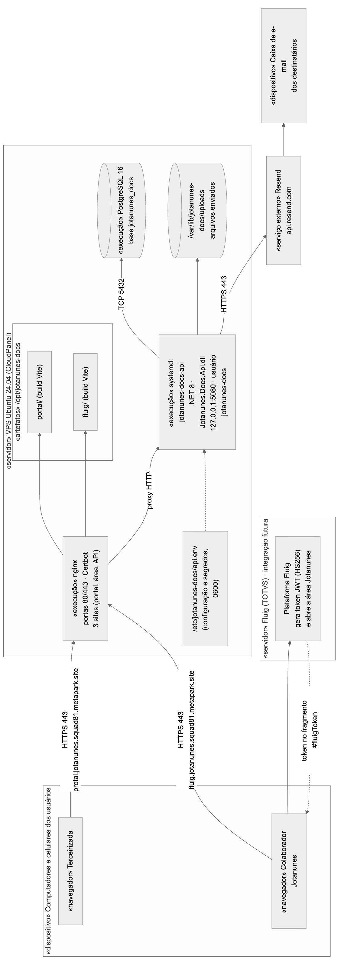
Figura 29 – Diagrama de implantação
Endereços de produção:
Parte | Endereço
Portal da terceirizada | https://protal.jotanunes.squad81.metapark.site
Área Jotanunes (Fluig ou login próprio) | https://fluig.jotanunes.squad81.metapark.site
API | https://api.jotanunes.squad81.metapark.site

7.2. Manual de Implantação
O procedimento abaixo é automatizado pelos scripts da pasta deploy/ do repositório: publicar.sh (executado na máquina de quem publica), instalar.sh (executado no servidor, idempotente) e criar-​admin.​sh (atalho para criar o primeiro administrador). Nenhum segredo faz parte do repositório.

Pré-requisitos
1. Servidor Ubuntu 24.04 com acesso de administrador por SSH com chave, nginx, Certbot, PostgreSQL 16 e runtime do ASP.NET Core 8 instalados.
2. Registros DNS dos três subdomínios apontando para o servidor.
3. Na máquina de publicação: .NET SDK 8, Node.js 22 com npm, o repositório clonado e as dependências dos fronts instaladas (npm ci em fluig-app/ e portal/).
4. Conta no Resend com o domínio remetente verificado e uma chave de API.
5. Arquivo producao.env na raiz do repositório (ignorado pelo Git) com a senha do banco (DB_SENHA) e os três segredos de assinatura de tokens: FLUIG_​JWT_​SECRET (compartilhado com o Fluig), AUTH_​PORTAL_​SECRET e AUTH_​LOGIN_​LOCAL_​SECRET, cada um com pelo menos 32 bytes e diferentes entre si. Um segredo pode ser gerado com openssl rand -​base64 48.
6. Arquivo .env com RESEND_​API_​KEY e RESEND_FROM (remetente entre aspas, por exemplo "Jotanunes <nao-​responda@dominio>").

Publicar uma versão
1. Na raiz do repositório, executar:
./deploy/publicar.sh
2. O script executa, na ordem:
– confere se todos os segredos existem, se o segredo do login próprio tem ao menos 32 bytes e se é diferente dos outros dois; se algo faltar, para com mensagem clara;
– compila a API em modo Release (dotnet publish) e remove o arquivo de configuração de desenvolvimento do pacote;
– gera os builds de produção do fluig-app e do portal com o endereço da API (VITE_API_URL) e sem mocks, removendo o service worker de simulação;
– monta o arquivo api.env com a configuração de produção (conexão com o banco, segredos, remetente do Resend, endereços do portal e da área Jotanunes, pasta de arquivos, origens permitidas no CORS, aplicação automática das migrations e criação do catálogo padrão de tipos de documento);
– empacota tudo, copia para o servidor por SSH e executa o instalar.sh;
– aguarda a API responder em /health por até 60 segundos e informa "API no ar — publicado.".
3. No servidor, o instalar.sh:
– cria o usuário de sistema jotanunes-​docs e as pastas de dados;
– instala o api.env em /​etc/​jotanunes-​docs/​ com permissão 0600;
– cria (se necessário) o usuário e a base jotanunes_​docs no PostgreSQL, atualiza a senha e habilita a extensão unaccent;
– substitui as pastas da API e dos fronts de forma atômica, guardando a versão anterior em *.antigo;
– cria a unidade systemd jotanunes-​docs-​api (reinício automático, NoNewPrivileges, ProtectSystem=​strict, ProtectHome, PrivateTmp e escrita somente na pasta de dados), habilita e reinicia o serviço;
– instala o atalho /​usr/​local/​sbin/​jotanunes-​docs-​criar-​admin;
– na primeira instalação, cria a configuração do nginx para os três sites (API como proxy para 127.​0.​0.​1:5080 com limite de corpo de 11 MB; fronts com cache longo para /assets/ e no-cache para o index.html); nas seguintes, preserva o arquivo já ajustado pelo Certbot;
– valida e recarrega o nginx e avisa se ainda não existe administrador do login próprio.
4. Ao subir, a API valida a configuração (recusa segredos curtos ou repetidos e a falta das configurações de e-mail), aplica as migrations pendentes e cria os 10 tipos de documento padrão se a tabela estiver vazia.

Certificados HTTPS (primeira instalação)
Após a primeira publicação, emitir os certificados com o Certbot para os três subdomínios (por exemplo, certbot -​-​nginx -​d protal.​jotanunes.​squad81.​metapark.​site -​d fluig.​jotanunes.​squad81.​metapark.​site -​d api.​jotanunes.​squad81.​metapark.​site). O Certbot acrescenta o HTTPS ao arquivo do nginx e agenda a renovação automática.

Primeiro administrador
No servidor, após a publicação, criar o primeiro administrador do login próprio da área Jotanunes (o comando nunca é executado automaticamente):
jotanunes-docs-criar-admin --login ana.souza --nome "Ana Souza" --email ana.souza@exemplo.com.br
O comando usa o mesmo ambiente do serviço, sem subir outro servidor web. A senha provisória (válida por 7 dias, com troca obrigatória no primeiro acesso) aparece somente no terminal e é enviada também por e-mail. Códigos de saída: 0 concluído, 1 uso inválido ou login próprio desligado, 2 já existe administrador ativo. Se todos os administradores perderem o acesso, o mesmo comando com --forcar recupera o acesso do login informado.

Operação
• Situação do serviço: systemctl status jotanunes-​docs-​api.
• Logs (em JSON, sem senhas nem tokens): journalctl -​u jotanunes-​docs-​api -​n 100 -​-​no-​pager.
• Desligar o login próprio (entrada somente pelo Fluig): definir Auth_​_​LoginLocal_​_​Habilitado=​false em /​etc/​jotanunes-​docs/​api.​env e executar systemctl restart jotanunes-​docs-​api.
• Trocar o segredo do login próprio derruba todas as sessões desse tipo; senhas e usuários não mudam.
• Cópias de segurança: incluir a base jotanunes_​docs (por exemplo, com pg_dump) e a pasta /​var/​lib/​jotanunes-​docs/​uploads, que devem ser salvas juntas.

Integração com o Fluig
Para abrir a área Jotanunes de dentro do Fluig, o Fluig deve gerar, para o usuário logado, um token JWT assinado com o FLUIG_​JWT_​SECRET (HS256, emissor fluig, audiência jotanunes-​docs-​api, validade máxima de 8 horas, com sub, name, email e, para administradores, roles: ["admin"]) e abrir https:/​/​fluig.​jotanunes.​squad81.​metapark.​site/​#fluigToken=​<token>. O formato completo está em specs/​001-​portal-​documentos-​terceirizadas/​contracts/​fluig-​identity.​md.

8. Manual do Usuário
Este capítulo descreve, passo a passo, como utilizar o sistema. O manual está dividido pelos três tipos de usuário: o administrador da Jotanunes, o usuário comum da Jotanunes e a empresa terceirizada. Os dois primeiros usam a área Jotanunes (https://fluig.jotanunes.squad81.metapark.site); a terceirizada usa o portal (https://protal.jotanunes.squad81.metapark.site). Basta um navegador atualizado; nenhuma instalação é necessária.

8.1. Acesso à Área Jotanunes
A área Jotanunes pode ser aberta de duas formas:
1. Pelo Fluig: ao abrir o sistema a partir do Fluig, a pessoa entra direto no Painel, sem digitar senha. O perfil (administrador ou comum) vem do Fluig. Nessa forma de acesso não aparecem as opções "Trocar senha" e "Sair", porque a sessão é controlada pelo Fluig.
2. Com login próprio: ao abrir o endereço diretamente, aparece a tela de login. Informe o login e a senha e clique em Acessar. No primeiro acesso, use a senha provisória recebida por e-mail; o sistema pede então que você crie a sua senha (informe a senha atual, a nova senha e a confirmação). A nova senha precisa ter pelo menos 8 caracteres, com letras e números.
Figura 30 – Área Jotanunes – tela de login próprio
Observações sobre o acesso:
• Login inexistente ou senha errada mostram a mesma mensagem, "Login ou senha incorretos.". Após 5 tentativas erradas seguidas, o acesso fica bloqueado por 15 minutos, e o horário de liberação é informado.
• A senha provisória vale por 7 dias. Se ela vencer, peça a um administrador para redefinir a senha.
• Se o login próprio estiver desligado, a tela mostra "Abra este sistema pelo Fluig.".
• Para trocar a senha a qualquer momento, use Trocar senha no menu lateral; para encerrar a sessão, use Sair.

8.2. Administrador da Jotanunes
O administrador tem acesso a todas as telas e ações: cadastros, convites, análise de documentos e gestão de usuários.

Acompanhar o painel
1. Após entrar, o Painel mostra os indicadores: documentos aguardando análise, empresas com pendência (documento pendente ou rejeitado), empresas convidadas que ainda não acessaram o portal, empresas ativas e obras ativas.
2. Use os atalhos de cada indicador ("Abrir fila de análise", "Ver empresas com pendência", "Convidadas", "Convite expirado", "Ver empresas", "Ver obras") para ir direto à fila ou à lista filtrada.
Figura 31 – Painel da área Jotanunes

Cadastrar uma obra e vincular empresas
1. No menu lateral, clique em Obras e depois em Nova obra.
2. Preencha o Nome da obra, a Cidade, a UF e, se houver, o Código interno; clique em Salvar.
3. Na lista, clique no nome da obra para abrir o detalhe.
4. Clique em Vincular empresa, busque a empresa pelo nome ou CNPJ e selecione-a. A empresa precisa estar cadastrada antes (ver próximo item).
5. No detalhe da obra, cada empresa vinculada mostra a situação de acesso ao portal e o andamento dos documentos ("2 de 10 aprovados", por exemplo). Para remover um vínculo, clique em Desvincular e confirme; os documentos da empresa não são afetados.
6. Para alterar os dados ou desativar a obra, use Editar dados ou Desativar obra.
Figura 32 – Detalhe da obra com as empresas vinculadas

Cadastrar uma empresa terceirizada e enviar o convite
1. No menu, clique em Empresas e em Nova empresa.
2. Informe a Razão social, o CNPJ (aceita o formato numérico e o novo formato alfanumérico), o E-mail de contato (para onde vai o convite) e, opcionalmente, nome fantasia, nome do contato e telefone. Clique em Salvar.
3. No detalhe da empresa, no quadro Acesso ao portal, clique em Enviar convite e confirme. A empresa recebe um e-mail com o link do portal e uma senha temporária válida por 7 dias. A senha não aparece na tela.
4. A situação de acesso passa de "Não convidada" para "Convidada" e, após o primeiro acesso da empresa, para "Acesso ativo". Se o convite vencer ("Convite expirado") ou a empresa esquecer a senha, clique em Reenviar convite: o convite anterior deixa de valer e a sessão aberta da empresa é encerrada.
5. Depois do primeiro convite, o CNPJ não pode mais ser alterado.
6. A lista de empresas pode ser filtrada por obra, situação de acesso e pendência de documentos.
Figura 33 – Detalhe da empresa: dados, acesso ao portal, obras e situação dos documentos

Manter os tipos de documento
1. No menu, clique em Tipos de documento. O sistema já vem com 10 tipos padrão (Cartão CNPJ, Contrato Social, CND Federal, CND Estadual, CND Municipal, CRF do FGTS, CNDT, PGR, PCMSO e ART/RRT).
2. Para criar um tipo, clique em Novo tipo de documento, informe o Nome e as Instruções para a empresa (texto que a terceirizada vê ao enviar) e salve.
3. Todo tipo ativo passa a ser exigido de todas as empresas ativas. Para deixar de exigir um documento, desative o tipo; o histórico dos envios é preservado.

Analisar os documentos enviados
1. No menu, clique em Fila de análise. Os envios aparecem do mais antigo para o mais recente e podem ser filtrados por obra, empresa e documento.
2. Clique em Analisar no envio desejado.
3. Na tela do envio, use Abrir arquivo ou Baixar para conferir o documento. O quadro "O que a empresa precisava enviar" mostra as instruções do tipo.
4. Se o documento estiver correto, clique em Aprovar e confirme.
5. Se não estiver, clique em Rejeitar, escreva o Motivo da rejeição (de 5 a 500 caracteres, explicando o que corrigir) e confirme. A empresa recebe um e-mail com o motivo e pode enviar um novo arquivo.
6. Se outra pessoa já tiver analisado o mesmo envio, o sistema avisa "Este envio já foi analisado." e nada é alterado.
Figura 34 – Análise de um envio

Gerenciar os usuários do login próprio
1. No menu, clique em Usuários (item visível só para administradores).
2. Para cadastrar, clique em Novo usuário, informe Login (letras sem acento, números, ponto, hífen ou sublinhado; não pode ser alterado depois), Nome, E-mail e Perfil (administrador ou comum). A pessoa recebe por e-mail a senha provisória, válida por 7 dias.
3. Use Editar para alterar nome, e-mail ou perfil; Redefinir senha para enviar uma nova senha provisória; Desativar para bloquear o acesso. Qualquer uma dessas mudanças de perfil, situação ou senha encerra na hora as sessões abertas daquela pessoa.
4. O sistema não permite que você desative a si mesmo ou retire o seu próprio perfil de administrador, nem que o último administrador ativo deixe de sê-lo.
Figura 35 – Gestão de usuários do login próprio

8.3. Usuário Comum da Jotanunes
O usuário comum consulta todas as informações, mas não cadastra, não altera e não analisa.
1. Entre pelo Fluig ou com o login próprio, como descrito no início do capítulo.
2. Consulte o Painel, as Obras, as Empresas, os Tipos de documento e a Fila de análise normalmente. Nas telas aparece o aviso "Só administradores podem cadastrar, alterar ou analisar. Se você precisa, fale com a TI." e os botões de criar, editar, ativar, desativar, vincular, aprovar e rejeitar não são exibidos.
3. No detalhe da empresa, é possível Enviar convite ou Reenviar convite (ação liberada também para o perfil comum) e consultar a situação e o histórico de cada documento.
4. Na fila de análise, é possível abrir o envio e o arquivo para consulta, sem as opções de aprovar ou rejeitar.
5. Se precisar de uma ação de administrador, peça a um administrador ou à TI a mudança de perfil.

8.4. Empresa Terceirizada
A empresa terceirizada usa o portal para enviar os documentos exigidos pela Jotanunes e acompanhar a análise.

Primeiro acesso
1. Abra o e-mail de convite enviado pela Jotanunes e clique no link. O portal abre com o CNPJ da empresa já preenchido.
2. Digite a senha temporária que veio no e-mail e clique em Acessar.
3. Na tela "Crie uma nova senha para continuar.", informe a senha atual (a temporária), a nova senha (pelo menos 8 caracteres, com letras e números) e a confirmação, e clique em Salvar e continuar.
4. Nos próximos acessos, entre pelo endereço do portal com o CNPJ e a senha criada.
Figura 36 – Portal – acesso com CNPJ e senha
Se esquecer a senha ou se o convite vencer (7 dias), peça à Jotanunes um novo convite: ele chega no e-mail da empresa com uma nova senha temporária. Após 5 senhas erradas seguidas, o acesso fica bloqueado por 15 minutos.

Enviar os documentos
1. A tela Meus documentos lista todos os documentos exigidos, com o resumo no topo (rejeitados, pendentes de envio, em análise e aprovados). Os rejeitados e pendentes aparecem primeiro.
2. Em cada documento, leia as instruções e clique em Enviar documento. Escolha um arquivo PDF, JPG ou PNG com até 10 MB.
3. Após o envio, o documento passa para "Em análise" e mostra o nome do arquivo e a data. Enquanto estiver em análise ou aprovado, não é possível enviar outro arquivo para ele.
4. Se o arquivo for recusado pelo sistema (formato não aceito, arquivo corrompido ou maior que 10 MB), uma mensagem explica o motivo; corrija e envie de novo.
5. Se a Jotanunes rejeitar o documento, a empresa recebe um e-mail e o cartão do documento mostra o Motivo da rejeição. Corrija e clique em Enviar novo arquivo.
6. Clique no nome de um arquivo para baixá-lo.
Figura 37 – Portal – Meus documentos

Consultar o histórico
1. Em um documento já enviado, clique em Ver histórico de envios.
2. A tela mostra todos os envios daquele documento, do mais recente para o mais antigo, com data, situação e, nos rejeitados, o motivo.
3. Clique em Meus documentos para voltar. Para encerrar, clique em Sair, no canto superior direito.

9. Conclusões e Considerações Finais
Este capítulo apresenta a aplicabilidade dos resultados obtidos, as limitações do sistema, seus aspectos inovadores, as possíveis integrações e a continuação do trabalho.

Resultados obtidos
O Portal de Documentação de Terceirizadas Jotanunes atende ao problema levantado com o cliente: substituir o controle manual, com arquivos chegando por canais diferentes e acompanhamento em controles paralelos, dos documentos exigidos das empresas prestadoras de serviço nas obras da Jotanunes Construtora por um fluxo único, rastreável e seguro. O sistema entregue permite:
• cadastrar obras, empresas terceirizadas e os tipos de documento exigidos, com um catálogo padrão de 10 documentos já disponível na instalação;
• convidar as empresas por e-mail, com senha temporária e troca obrigatória no primeiro acesso;
• receber os documentos pelo portal, com validação real do formato e do tamanho dos arquivos;
• analisar os envios em uma fila única, aprovando ou rejeitando com motivo, e avisar a empresa por e-mail em caso de rejeição;
• acompanhar, por obra e por empresa, a situação de cada documento e o histórico completo dos envios;
• controlar quem pode alterar e analisar (perfis administrador e comum) e registrar todas as ações relevantes em trilha de auditoria.
O sistema está em produção nos endereços apresentados no capítulo 7, com 728 testes automatizados aprovados (467 no backend, 190 na área Jotanunes e 71 no portal) e um roteiro manual de 56 passos executado de ponta a ponta.

Aplicabilidade
A solução pode ser usada imediatamente pela Jotanunes com o login próprio da área Jotanunes, sem depender de nenhuma configuração adicional no Fluig. A arquitetura hexagonal e o contrato OpenAPI tornam o sistema fácil de evoluir: trocar o armazenamento local por um serviço de objetos, o provedor de e-mail ou a forma de autenticação exige apenas um novo adaptador, sem alterar as regras de negócio. O mesmo fluxo de convite, envio e análise pode ser aproveitado para outros tipos de parceiros que precisem comprovar documentação, como fornecedores.

Inovação
Merecem destaque:
• o processo de desenvolvimento orientado por especificação (GitHub Spec Kit), em que constituição, especificação, clarificações, plano, modelo de dados, contrato e 176 tarefas foram escritos antes do código e mantidos coerentes por etapas de análise e convergência;
• o uso de agentes de IA trabalhando em paralelo por área (backend, área Jotanunes e portal), orquestrados e revisados, com integração e testes E2E ao final de cada fase — o que permitiu entregar em pouco tempo um sistema com cobertura ampla de testes;
• o contrato OpenAPI como fonte de verdade, verificado automaticamente contra a API e usado para gerar os tipos dos fronts e os mocks dos testes;
• o suporte ao CNPJ alfanumérico, antecipando a mudança de formato prevista pela Receita Federal;
• a segurança por padrão: revogação imediata de sessões pela versão da credencial, proteção contra descoberta de CNPJs e logins cadastrados, identificação do tipo de arquivo pelo conteúdo e auditoria completa, alinhadas à LGPD e ao OWASP ASVS.

Limitações
• A integração com o Fluig está especificada e testada com tokens de teste no mesmo formato, mas a configuração do lado do Fluig (geração do token e abertura da área Jotanunes) ainda precisa ser feita pela equipe de TI da Jotanunes.
• O sistema não controla a validade (vencimento) dos documentos: a orientação "dentro da validade" é apenas textual.
• Todos os tipos de documento ativos são exigidos de todas as empresas; não há exigência diferenciada por obra, por tipo de serviço ou por empresa.
• Os arquivos ficam no disco do próprio servidor, o que exige rotina de cópia de segurança junto com o banco de dados.
• A empresa terceirizada tem um único acesso por CNPJ; não há vários usuários por empresa.
• Não há notificações automáticas de lembrete (por exemplo, documentos pendentes há muitos dias) nem relatórios exportáveis.

Trabalhos futuros
Como continuação do projeto, sugerem-se:
1. concluir a integração com o Fluig em produção e, se desejado, desligar o login próprio;
2. controlar a data de validade dos documentos, com alertas de vencimento para a Jotanunes e para a empresa;
3. permitir exigências por obra ou por tipo de serviço, e vários usuários por empresa terceirizada;
4. migrar o armazenamento de arquivos para um serviço de objetos com cópia de segurança automática;
5. criar relatórios e exportação (por obra, por empresa e por período) e lembretes automáticos por e-mail;
6. integrar a situação documental das terceirizadas a processos do Fluig, como a liberação de acesso à obra ou de pagamentos.

Considerações finais
O projeto mostrou que um processo disciplinado — especificar, clarificar, planejar, dividir em tarefas, implementar com testes e verificar a coerência entre os artefatos — combinado a agentes de IA orquestrados e à revisão humana, produz software de qualidade em prazo curto, com documentação e rastreabilidade entre requisitos, código e testes. O sistema entregue resolve o problema do cliente, está em funcionamento e está preparado para evoluir com as próximas necessidades da Jotanunes.

Bibliografia
BOOCH, G.; RUMBAUGH, J.; JACOBSON, I. UML: guia do usuário. 2. ed. Rio de Janeiro: Elsevier, 2012.
BRASIL. Lei nº 13.709, de 14 de agosto de 2018. Lei Geral de Proteção de Dados Pessoais (LGPD). Brasília, DF: Presidência da República, 2018. Disponível em: https://www.planalto.gov.br/ccivil_03/_ato2015-2018/2018/lei/l13709.htm. Acesso em: 29 set. 2026.
COCKBURN, A. Hexagonal architecture. 2005. Disponível em: https://alistair.cockburn.us/hexagonal-architecture/. Acesso em: 29 set. 2026.
EVANS, E. Domain-driven design: atacando as complexidades no coração do software. 3. ed. Rio de Janeiro: Alta Books, 2016.
FOWLER, M. UML essencial: um breve guia para a linguagem-padrão de modelagem de objetos. 3. ed. Porto Alegre: Bookman, 2005.
FOWLER, M. Padrões de arquitetura de aplicações corporativas. Porto Alegre: Bookman, 2006.
GAMMA, E.; HELM, R.; JOHNSON, R.; VLISSIDES, J. Padrões de projeto: soluções reutilizáveis de software orientado a objetos. Porto Alegre: Bookman, 2000.
GITHUB. Spec Kit: toolkit for spec-driven development. Disponível em: https://github.com/github/spec-kit. Acesso em: 29 set. 2026.
INTERNET ENGINEERING TASK FORCE. RFC 7519: JSON Web Token (JWT). 2015. Disponível em: https://www.rfc-editor.org/rfc/rfc7519. Acesso em: 29 set. 2026.
INTERNET ENGINEERING TASK FORCE. RFC 9457: Problem Details for HTTP APIs. 2023. Disponível em: https://www.rfc-editor.org/rfc/rfc9457. Acesso em: 29 set. 2026.
KARNER, G. Resource estimation for objectory projects. Objective Systems SF AB, 1993.
LET'S ENCRYPT. Documentation. Disponível em: https://letsencrypt.org/docs/. Acesso em: 29 set. 2026.
MICROSOFT. Documentação do ASP.NET Core. Disponível em: https://learn.microsoft.com/pt-br/aspnet/core/. Acesso em: 29 set. 2026.
MICROSOFT. Documentação do .NET. Disponível em: https://learn.microsoft.com/pt-br/dotnet/. Acesso em: 29 set. 2026.
MICROSOFT. Entity Framework Core. Disponível em: https://learn.microsoft.com/pt-br/ef/core/. Acesso em: 29 set. 2026.
NGINX. nginx documentation. Disponível em: https://nginx.org/en/docs/. Acesso em: 29 set. 2026.
NPGSQL. Npgsql Entity Framework Core Provider. Disponível em: https://www.npgsql.org/efcore/. Acesso em: 29 set. 2026.
OPENAPI INITIATIVE. OpenAPI Specification. Disponível em: https://spec.openapis.org/oas/latest.html. Acesso em: 29 set. 2026.
OWASP FOUNDATION. Application Security Verification Standard (ASVS) 4.0.3. 2021. Disponível em: https://owasp.org/www-project-application-security-verification-standard/. Acesso em: 29 set. 2026.
OWASP FOUNDATION. Password Storage Cheat Sheet. Disponível em: https://cheatsheetseries.owasp.org/cheatsheets/Password_Storage_Cheat_Sheet.html. Acesso em: 29 set. 2026.
POSTGRESQL GLOBAL DEVELOPMENT GROUP. PostgreSQL 16 documentation. Disponível em: https://www.postgresql.org/docs/16/. Acesso em: 29 set. 2026.
PRESSMAN, R. S.; MAXIM, B. R. Engenharia de software: uma abordagem profissional. 9. ed. Porto Alegre: AMGH, 2021.
REACT. React documentation. Disponível em: https://react.dev/. Acesso em: 29 set. 2026.
RECEITA FEDERAL DO BRASIL. CNPJ alfanumérico. Disponível em: https://www.gov.br/receitafederal/pt-br/acesso-a-informacao/acoes-e-programas/programas-e-atividades/cnpj-alfanumerico. Acesso em: 29 set. 2026.
RESEND. Resend documentation. Disponível em: https://resend.com/docs. Acesso em: 29 set. 2026.
SERRA, A. P. G. Documentação de um produto de software – versão 3.0. São Paulo: Universidade São Judas Tadeu. Modelo de documento.
SOMMERVILLE, I. Engenharia de software. 10. ed. São Paulo: Pearson, 2018.
TESTCONTAINERS. Testcontainers for .NET. Disponível em: https://dotnet.testcontainers.org/. Acesso em: 29 set. 2026.
TOTVS. Fluig – documentação. Disponível em: https://tdn.totvs.com/display/fluig. Acesso em: 29 set. 2026.
VITE. Vite documentation. Disponível em: https://vite.dev/. Acesso em: 29 set. 2026.
VITEST. Vitest documentation. Disponível em: https://vitest.dev/. Acesso em: 29 set. 2026.
W3C. Web Content Accessibility Guidelines (WCAG) 2.1. 2018. Disponível em: https://www.w3.org/TR/WCAG21/. Acesso em: 29 set. 2026.
XUNIT. xUnit.net documentation. Disponível em: https://xunit.net/. Acesso em: 29 set. 2026.

Para maiores detalhes sobre o Desenvolvimento Orientado por Especificação e a ferramenta Spec Kit, consultar a documentação do projeto GitHub Spec Kit (github.com/github/spec-kit). Sobre processos de desenvolvimento de software em geral, consultar o livro Engenharia de Software – Roger Pressman – Capítulo 2.

